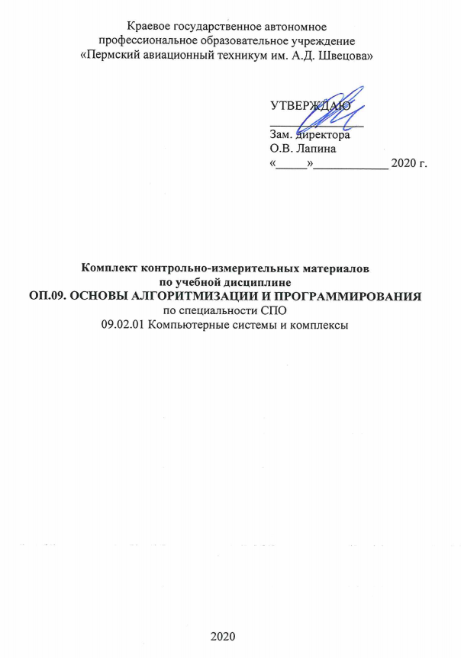
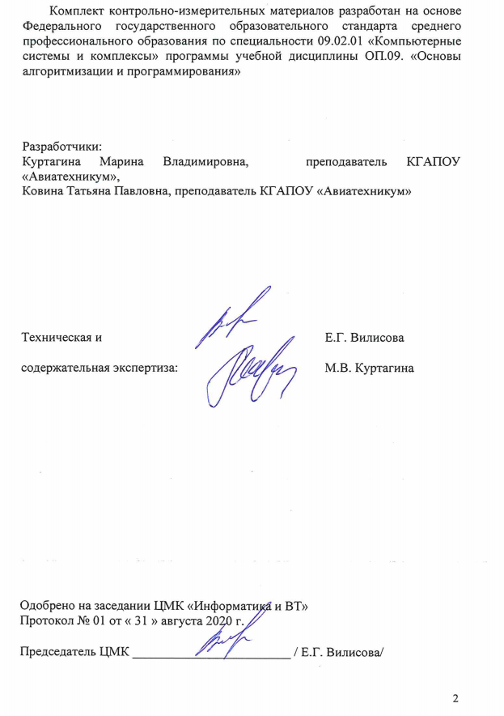
СОДЕРЖАНИЕ

1 | Паспорт комплекта контрольно-измерительных материалов |  | 4
2 | Результаты освоения учебной дисциплины, подлежащие проверке |  | 6
3 | Требования к комплекту обязательных работ (ОР) |  | 13
4 | Оценка освоения учебной дисциплины |  | 13
 | 4.1. | Оценочный лист по дисциплине | 13
 | 4.2. | Формы и методы оценивания | 13
5 | Условия выставления оценки по дисциплине при проведении промежуточной аттестации |  | 16
6 | График оценочных работ студента |  | 18
 | Приложения. |  | 19
 | Приложение 1. Методическое обеспечение текущего контроля |  | 19
 | Приложение 2. Методическое обеспечение промежуточной аттестации |  | 99

- Паспорт комплекта контрольно-измерительных материалов

В результате освоения учебной дисциплины ОП.09 Основы алгоритмизации и программирования обучающийся должен обладать предусмотренными ФГОС специальности СПО 09.02.01 «Компьютерные системы и комплексы» следующими умениями, знаниями, которые формируют профессиональные и общие компетенции:

У1 - формализовать поставленную задачу;
У2 - применять полученные знания к различным предметным областям;
У3 - составлять и оформлять программы на языках программирования;
У4 - тестировать и отлаживать программы;
У5 - разрабатывать программы с учетом использования принципов структурного программирования;

З1 - общие принципы построения и использования языков программирования, их классификацию;
З2 - современные интегрированные среды разработки программ;
З3 - процесс создания программ;
З4 - стандарты языков программирования;
З5 - общую характеристику языков ассемблера: назначение, принципы построения и использования.
З6 - принципы структурного программирования.

ОК 1. Понимать сущность и социальную значимость своей будущей профессии, проявлять к ней устойчивый интерес.
ОК 2. Организовывать собственную деятельность, определять методы и способы выполнения профессиональных задач, оценивать их эффективность и качество.
ОК 3. Решать проблемы, оценивать риски и принимать решения в нестандартных ситуациях.
ОК 4. Осуществлять поиск, анализ и оценку информации, необходимой для постановки и решения профессиональных задач, профессионального и личностного развития.
ОК 5. Использовать информационно-коммуникационные технологии для совершенствования профессиональной деятельности.
ОК 6. Работать в коллективе и команде, обеспечивать ее сплочение, эффективно общаться с коллегами, руководством, потребителями.
ОК 7. Ставить цели, мотивировать деятельность подчиненных, организовывать и контролировать их работу с принятием на себя ответственности за результат выполнения заданий.
ОК 8. Самостоятельно определять задачи профессионального и личностного развития, заниматься самообразованием, осознанно планировать повышение квалификации.
ОК 9. Быть готовым к смене технологий в профессиональной деятельности.
ПК 2.1. Создавать программы на языке ассемблера для микропроцессорных систем.
ПК 2.2. Производить тестирование и отладку микропроцессорных систем.
ПК 3.3. Принимать участие в отладке и технических испытаниях компьютерных систем и комплексов; инсталляции, конфигурировании программного обеспечения.

Формой промежуточной аттестации по учебной дисциплине является дифференцированный зачет в четвертом семестре и экзамен в пятом семестре.

2. Результаты освоения учебной дисциплины, подлежащие проверке
В результате аттестации по учебной дисциплине осуществляется комплексная проверка следующих умений, знаний, а также динамика формирования компетенций:
Таблица 1
Результаты обучения: умения, знания компетенции |  | Форма контроля и оценивания | Показатели оценки результата
ОК 5. Использовать информационно-коммуникационные технологии для совершенствования профессиональной деятельности.  ОК 8. Самостоятельно определять задачи профессионального и личностного развития, заниматься самообразованием, осознанно планировать повышение квалификации.  ОК 2. Организовывать собственную деятельность, определять методы и способы выполнения профессиональных задач, оценивать их эффективность и качество. | У1 - формализовать поставленную задачу; | Практическое занятие №1. Построение алгоритмов с использованием основных алгоритмических конструкций | - Разработка алгоритмов с использованием следования, ветвления, циклической структуры
 | У1 - формализовать поставленную задачу; | Практическое занятие №2. Знакомство с Visual Studio. Создание консольного приложения | - Создание простейшего консольного приложения
 | У1 - формализовать поставленную задачу; | Практическое занятие №3.Арифметические и логические операции, функции и выражения в C++ | - Разработка линейных программ
 | У1 - формализовать поставленную задачу; | Практическое занятие №4. Организация ветвлений в C++ | - Разработка программ с использованием ветвления
 | У1 - формализовать поставленную задачу; | Практическое занятие №5. Организация циклов в C++ | - Разработка программ с использованием циклической структуры
 | У1 - формализовать поставленную задачу; | Практическое занятие №7. Решение задач с использованием основных алгоритмических конструкций | - Разработка программ с использованием основных алгоритмических конструкций
 | У1 - формализовать поставленную задачу; | Практическое занятие №13. Организация программ с подпрограммами | - Разработка алгоритмов и программ решения задач с использованием подпрограмм
 | У1 - формализовать поставленную задачу; | Самостоятельная работа 1. Выполнение индивидуального задания по теме «Алгоритмы» | - Разработка алгоритма по индивидуальному заданию
 | У1 - формализовать поставленную задачу; | Самостоятельная работа 4. Подготовка к практическим занятиям, решение задач | - Разработка алгоритма и программы с использованием основных алгоритмических конструкций
 | У1 - формализовать поставленную задачу; | Самостоятельная работа 6. Подготовка к практическим занятиям, решение задач | - Разработка алгоритмов и программ с использованием языков программирования
ОК 2. Организовывать собственную деятельность, определять методы и способы выполнения профессиональных задач, оценивать их эффективность и качество.  ОК 3. Решать проблемы, оценивать риски и принимать решения в нестандартных ситуациях. | У2 - применять полученные знания к различным предметным областям | Практическое занятие №4. Организация ветвлений в C++ | - Разработка программ с использованием ветвления
 |  | Практическое занятие №5. Циклы с вложенными ветвлениями | - Разработка программ с использованием циклической структуры
 |  | Практическое занятие №6. Циклы с вложенными ветвлениями | - Разработка программ с использованием циклической структуры
 |  | Практическое занятие №7. Решение задач с использованием основных алгоритмических конструкций | - Разработка программ с использованием основных алгоритмических конструкций
 |  | Практическое занятие №8. Одномерные массивы | - Разработка алгоритмов и программ решения задач с использованием одномерных массивов
 |  | Практическое занятие №9. Двумерные массивы | - Разработка алгоритмов и программ решения задач с использованием двумерных массивов
 |  | Практическое занятие №10. Решение задач с использованием структур | - Разработка алгоритмов и программ решения задач с использованием структур
 |  | Практическое занятие №11. Строковый тип данных | - Разработка алгоритмов и программ с решением задач с использованием строкового типа данных
 |  | Практическое занятие №12. Файловый тип данных | - Разработка алгоритмов и программ с решением задач с использованием файлового типа данных
 |  | Практическое занятие №13. Организация программ с подпрограммами | - Разработка алгоритмов и программ с решением решения задач с использованием подпрограмм
 |  | Самостоятельная работа 4. Подготовка к практическим занятиям, решение задач | - Разработка алгоритма и программы с использованием основных алгоритмических конструкций
 |  | Самостоятельная работа 5. Подготовка к практическим занятиям, решение задач | - Разработка алгоритмов и программ с решением задач на языке программирования С++
 |  | Самостоятельная работа 6. Подготовка к практическим занятиям, решение задач | - Разработка алгоритмов и программ с использованием языков программирования
ОК 4. Осуществлять поиск, анализ и оценку информации, необходимой для постановки и решения профессиональных задач, профессионального и личностного развития.  ОК 5. Использовать информационно-коммуникационные технологии для совершенствования профессиональной деятельности.  ОК 8. Самостоятельно определять задачи профессионального и личностного развития, заниматься самообразованием, осознанно планировать повышение квалификации.  ПК 2.1. Создавать программы на языке ассемблера для микропроцессорных систем.  ПК 2.2. Производить тестирование и отладку микропроцессорных систем. | У3 - составлять и оформлять программы на языках программирования | Практическое занятие №3.Арифметические и логические операции, функции и выражения в C++ | - Разработка линейных программ
 |  | Практическое занятие №4. Организация ветвлений в C++ | - Разработка программ с использованием ветвления
 |  | Практическое занятие №5. Организация циклов в C++ | - Разработка программ с использованием циклической структуры
 |  | Практическое занятие №6. Циклы с вложенными ветвлениями | - Разработка программ с использованием циклической структуры
 |  | Практическое занятие №7. Решение задач с использованием основных алгоритмических конструкций | - Разработка программ с использованием основных алгоритмических конструкций
 |  | Практическое занятие №8. Одномерные массивы | - Разработка алгоритмов и программ решения задач с использованием одномерных массивов
 |  | Практическое занятие №9. Двумерные массивы | - Разработка алгоритмов и программ решения задач с использованием двумерных массивов
 |  | Практическое занятие №10. Решение задач с использованием структур | - Разработка алгоритмов и программ решения задач с использованием структур
 |  | Практическое занятие №11. Строковый тип данных | - Разработка алгоритмов и программ решения задач с использованием строкового типа данных
 |  | Практическое занятие №12. Файловый тип данных | - Разработка алгоритмов и программ решения задач с использованием файлового типа данных
 |  | Практическое занятие №13. Организация программ с подпрограммами | - Разработка алгоритмов и программ решения задач с использованием подпрограмм
 |  | Практическое занятие №14. Линейные программы | - Разработка программ с использованием линейной программы
 |  | Практическое занятие №15. Логические переходы микропроцессора. Команды ветвления | - Разработка программ с использованием ветвления
 |  | Практическое занятие №16. Организация циклов | - Разработка программ с использованием циклической структуры
 |  | Практическое занятие №17. Обращение к подпрограммам и работа со стеком | - Разработка программ с использованием подпрограмм и стека
 |  | Практическое занятие №18. Создание и обработка массивов | - Разработка алгоритмов и программ решения задач с использованием одномерных массивов
 |  | Самостоятельная работа 4. Подготовка к практическим занятиям, решение задач | - Разработка алгоритмов и программ с использованием языков программирования
 |  | Самостоятельная работа 5. Подготовка к практическим занятиям, решение задач | - Разработка алгоритмов и программ с решением задач на языке программирования С++
 |  | Самостоятельная работа 6. Подготовка к практическим занятиям, решение задач | - Разработка алгоритмов и программ с использованием языков программирования
 |  | Самостоятельная работа 7. Подготовка к практическим занятиям, подготовка к контролю знаний по теме, решение задач. | - Разработка алгоритмов и программ с использованием ассемблера
ОК 2. Организовывать собственную деятельность, определять методы и способы выполнения профессиональных задач, оценивать их эффективность и качество.  ОК 3. Решать проблемы, оценивать риски и принимать решения в нестандартных ситуациях.  ОК 4. Осуществлять поиск, анализ и оценку информации, необходимой для постановки и решения профессиональных задач, профессионального и личностного развития.  ОК 5. Использовать информационно-коммуникационные технологии для совершенствования профессиональной деятельности.  ПК 2.1. Создавать программы на языке ассемблера для микропроцессорных систем.  ПК 2.2. Производить тестирование и отладку микропроцессорных систем. | У4 - тестировать и отлаживать программы | Практическое занятие №3.Арифметические и логические операции, функции и выражения в C++ | - Тестирование и отладка линейных программ
 | У4 - тестировать и отлаживать программы | Практическое занятие №4. Организация ветвлений в C++ | - Тестирование и отладка программ с использованием ветвления
 | У4 - тестировать и отлаживать программы | Практическое занятие №5. Организация циклов в C++ | - Тестирование и отладка программ с использованием циклической структуры
 | У4 - тестировать и отлаживать программы | Практическое занятие №6. Циклы с вложенными ветвлениями
 | У4 - тестировать и отлаживать программы | Практическое занятие №7. Решение задач с использованием основных алгоритмических конструкций | - Тестирование и отладка программ с использованием основных алгоритмических конструкций
 | У4 - тестировать и отлаживать программы | Практическое занятие №8. Одномерные массивы | - Тестирование и отладка алгоритмов и программ решения задач с использованием одномерных массивов
 | У4 - тестировать и отлаживать программы | Практическое занятие №9. Двумерные массивы | - Тестирование и отладка алгоритмов и программ решения задач с использованием двумерных массивов
 | У4 - тестировать и отлаживать программы | Практическое занятие №10. Решение задач с использованием структур | - Тестирование и отладка алгоритмов и программ решения задач с использованием структур
 | У4 - тестировать и отлаживать программы | Практическое занятие №11. Строковый тип данных | - Тестирование и отладка алгоритмов и программ решения задач с использованием строкового типа данных
 | У4 - тестировать и отлаживать программы | Практическое занятие №12. Файловый тип данных | - Тестирование и отладка алгоритмов и программ решения задач с использованием файлового типа данных
 | У4 - тестировать и отлаживать программы | Практическое занятие №13. Организация программ с подпрограммами | - Тестирование и отладка алгоритмов и программ решения задач с использованием подпрограмм
 | У4 - тестировать и отлаживать программы | Практическое занятие №14. Линейные программы | - Тестирование и отладка программ с использованием линейной программы
 | У4 - тестировать и отлаживать программы | Практическое занятие №15. Логические переходы микропроцессора. Команды ветвления | - Тестирование и отладка программ с использованием ветвления
 | У4 - тестировать и отлаживать программы | Практическое занятие №16. Организация циклов | - Тестирование и отладка программ с использованием циклической структуры
 | У4 - тестировать и отлаживать программы | Практическое занятие №17. Обращение к подпрограммам и работа со стеком | - Тестирование и отладка программ с использованием подпрограмм и стека
 | У4 - тестировать и отлаживать программы | Практическое занятие №18. Создание и обработка массивов | - Тестирование и отладка и программ с решения задач с использованием одномерных массивов
 | У4 - тестировать и отлаживать программы | Самостоятельная работа 4. Подготовка к практическим занятиям, решение задач | - Разработка алгоритмов и программ с использованием языков программирования
 | У4 - тестировать и отлаживать программы | Самостоятельная работа 5. Подготовка к практическим занятиям, решение задач | - Тестирование и отладка программ с использованием основных алгоритмических структур
 | У4 - тестировать и отлаживать программы | Самостоятельная работа 6. Подготовка к практическим занятиям, решение задач | - Разработка алгоритмов и программ с использованием языков программирования
 | У4 - тестировать и отлаживать программы | Самостоятельная работа 7. Подготовка к практическим занятиям, подготовка к контролю знаний по теме, решение задач. | - Разработка алгоритмов и программ с использованием ассемблера
ОК 2. Организовывать собственную деятельность, определять методы и способы выполнения профессиональных задач, оценивать их эффективность и качество.  ОК 3. Решать проблемы, оценивать риски и принимать решения в нестандартных ситуациях.  ОК 4. Осуществлять поиск, анализ и оценку информации, необходимой для постановки и решения профессиональных задач, профессионального и личностного развития.  ОК 5. Использовать информационно-коммуникационные технологии для совершенствования профессиональной деятельности.  ОК 8. Самостоятельно определять задачи профессионального и личностного развития, заниматься самообразованием, осознанно планировать повышение квалификации. | У5 - разрабатывать программы с учетом использования принципов структурного программирования | Практическое занятие №13. Организация программ с подпрограммами | - Разработка алгоритмов и программ решения задач с использованием подпрограмм
 |  | Самостоятельная работа 6. Подготовка к практическим занятиям, решение задач. | - Решение задач по теме «Подпрограммы»
ОК 1. Понимать сущность и социальную значимость своей будущей профессии, проявлять к ней устойчивый интерес.  ОК 4. Осуществлять поиск, анализ и оценку информации, необходимой для постановки и решения профессиональных задач, профессионального и личностного развития.  ОК 5. Использовать информационно-коммуникационные технологии для совершенствования профессиональной деятельности.  ОК 6. Работать в коллективе и команде, обеспечивать ее сплочение, эффективно общаться с коллегами, руководством, потребителями.  ОК 7. Ставить цели, мотивировать деятельность подчиненных, организовывать и контролировать их работу с принятием на себя ответственности за результат выполнения заданий.  ОК 8. Самостоятельно определять задачи профессионального и личностного развития, заниматься самообразованием, осознанно планировать повышение квалификации. | З1 - общие принципы построения и использования языков программирования их классификацию | Самостоятельная работа 2. Самостоятельное изучение отдельных вопросов (с целью углубления знаний по заданию преподавателя) с последующим оформлением реферата | - Написание реферата и презентации по теме «Эволюция языков программирования. Системы программирования»
 |  | Самостоятельная работа 3. Работа с дополнительной литературой по теме «Принципы разработки программ» | - Приведение примеров реализации основных алгоритмических конструкций
ОК 2. Организовывать собственную деятельность, определять методы и способы выполнения профессиональных задач, оценивать их эффективность и качество.  ОК 5. Использовать информационно-коммуникационные технологии для совершенствования профессиональной деятельности.  ОК 9. Быть готовым к смене технологий в профессиональной деятельности.  ПК 3.3. Принимать участие в отладке и технических испытаниях компьютерных систем и комплексов; инсталляции, конфигурировании программного обеспечения. | З2 - современные интегрированные среды разработки программ | Практическое занятие №2. Знакомство с Visual Studio. Создание консольного приложения | - Создание простейшего консольного приложения
 | З2 - современные интегрированные среды разработки программ | Самостоятельная работа 2. Самостоятельное изучение отдельных вопросов (с целью углубления знаний по заданию преподавателя) с последующим оформлением реферата | - Написание реферата и презентации по теме «Эволюция языков программирования. Системы программирования»
ОК 2. Организовывать собственную деятельность, определять методы и способы выполнения профессиональных задач, оценивать их эффективность и качество.  ОК 3. Решать проблемы, оценивать риски и принимать решения в нестандартных ситуациях.  ОК 5. Использовать информационно-коммуникационные технологии для совершенствования профессиональной деятельности.  ОК 8. Самостоятельно определять задачи профессионального и личностного развития, заниматься самообразованием, осознанно планировать повышение квалификации.  ОК 9. Быть готовым к смене технологий в профессиональной деятельности.  ПК 3.3. Принимать участие в отладке и технических испытаниях компьютерных систем и комплексов; инсталляции, конфигурировании программного обеспечения. | З3 - процесс создания программ | Практическое занятие №2. Знакомство с Visual Studio. Создание консольного приложения | - Создание простейшего консольного приложения
 | З3 - процесс создания программ | Практическое занятие №3. Арифметические и логические операции, функции и выражения в C++ | - Разработка линейных программ
 | З3 - процесс создания программ | Практическое занятие №4. Организация ветвлений в C++ | - Разработка программ с использованием ветвления
 | З3 - процесс создания программ | Практическое занятие №5. Организация циклов в C++ | - Разработка программ с использованием циклической структуры
 | З3 - процесс создания программ | Практическое занятие №8. Одномерные массивы | - Разработка алгоритмов и программ решения задач с использованием одномерных массивов
 | З3 - процесс создания программ | Практическое занятие №9. Двумерные массивы | - Разработка алгоритмов и программ решения задач с использованием двумерных массивов
 | З3 - процесс создания программ | Практическое занятие №11. Строковый тип данных | - Разработка алгоритмов и программ решения задач с использованием строкового типа данных
 | З3 - процесс создания программ | Практическое занятие №12. Файловый тип данных | - Разработка алгоритмов и программ решения задач с использованием файлового типа данных
 | З3 - процесс создания программ | Практическое занятие №13. Организация программ с подпрограммами | - Разработка алгоритмов и программ решения задач с использованием подпрограмм
 | З3 - процесс создания программ | Самостоятельная работа 4. Подготовка к практическим занятиям, решение задач | - Разработка алгоритмов и программ с использованием языков программирования
 | З3 - процесс создания программ | Самостоятельная работа 5. Подготовка к практическим занятиям, решение задач | - Разработка алгоритмов и программ с использованием языков программирования
 | З3 - процесс создания программ | Самостоятельная работа 6. Подготовка к практическим занятиям, решение задач | - Разработка алгоритмов и программ с использованием языков программирования
ОК 1. Понимать сущность и социальную значимость своей будущей профессии, проявлять к ней устойчивый интерес.  ОК 2. Организовывать собственную деятельность, определять методы и способы выполнения профессиональных задач, оценивать их эффективность и качество.  ОК 4. Осуществлять поиск, анализ и оценку информации, необходимой для постановки и решения профессиональных задач, профессионального и личностного развития.  ОК 5. Использовать информационно-коммуникационные технологии для совершенствования профессиональной деятельности.  ОК 6. Работать в коллективе и команде, обеспечивать ее сплочение, эффективно общаться с коллегами, руководством, потребителями.  ОК 7. Ставить цели, мотивировать деятельность подчиненных, организовывать и контролировать их работу с принятием на себя ответственности за результат выполнения заданий.  ОК 8. Самостоятельно определять задачи профессионального и личностного развития, заниматься самообразованием, осознанно планировать повышение квалификации. | З4 - стандарты языков программирования | Самостоятельная работа 2. Самостоятельное изучение отдельных вопросов (с целью углубления знаний по заданию преподавателя) с последующим оформлением реферата | - Написание реферата и презентации по теме «Эволюция языков программирования. Системы программирования»
 | З4 - стандарты языков программирования | Самостоятельная работа 3. Работа с дополнительной литературой по теме «Принципы разработки программ». | -Приведение примеров реализации основных алгоритмических конструкций
ОК 2. Организовывать собственную деятельность, определять методы и способы выполнения профессиональных задач, оценивать их эффективность и качество.  ОК 5. Использовать информационно-коммуникационные технологии для совершенствования профессиональной деятельности.  ОК 8. Самостоятельно определять задачи профессионального и личностного развития, заниматься самообразованием, осознанно планировать повышение квалификации.  ПК 2.1. Создавать программы на языке ассемблера для микропроцессорных систем.  ПК 2.2. Производить тестирование и отладку микропроцессорных систем. | З5 - общую характеристику языков ассемблера: назначение, принципы построения и использования | Практическое занятие №14. Линейные программы | - Разработка программ с использованием линейной программы
 |  | Практическое занятие №15. Логические переходы микропроцессора. Команды ветвления | - Разработка программ с использованием ветвления
 |  | Практическое занятие №16. Организация циклов | - Разработка программ с использованием циклической структуры
 |  | Практическое занятие №17. Обращение к подпрограммам и работа со стеком | - Разработка программ с использованием подпрограмм и стека
 |  | Практическое занятие №18. Создание и обработка массивов | - Разработка алгоритмов и программ решения задач с использованием одномерных массивов
 |  | Самостоятельная работа 7. Подготовка к практическим занятиям, подготовка к контролю знаний по теме, решение задач | - Разработка алгоритмов и программ с использованием ассемблера
ОК 2. Организовывать собственную деятельность, определять методы и способы выполнения профессиональных задач, оценивать их эффективность и качество.  ОК 4. Осуществлять поиск, анализ и оценку информации, необходимой для постановки и решения профессиональных задач, профессионального и личностного развития.  ОК 5. Использовать информационно-коммуникационные технологии для совершенствования профессиональной деятельности.  ОК 8. Самостоятельно определять задачи профессионального и личностного развития, заниматься самообразованием, осознанно планировать повышение квалификации. | З6 - принципы структурного программирования | Практическое занятие №13. Организация программ с подпрограммами | - Разработка алгоритмов и программ решения задач с использованием подпрограмм
 | З6 - принципы структурного программирования | Самостоятельная работа 2. Самостоятельное изучение отдельных вопросов (с целью углубления знаний по заданию преподавателя) с последующим оформлением реферата | - Написание реферата и презентации по теме «Эволюция языков программирования. Системы программирования»
 | З6 - принципы структурного программирования | Самостоятельная работа 6. Подготовка к практическим занятиям, решению задач | - Разработка алгоритмов и программ с использованием языков программирования

3. Требования к комплекту обязательных работ

Комплект обязательных работ студента должен содержать комплект документов, отражающих качество выполнения обязательных работ, перечисленных в таблице 2:
- 18 выполненных практических работ из 18 (с предоставлением отчета);
- Выполненные все самостоятельные работы №1-№7.

4. Оценка освоения учебной дисциплины
4.1. Оценочный лист по дисциплине «Основы алгоритмизации и программирования»
Таблица 2
Виды занятий | Степень овладения умениями, знаниями и компетенциями
Виды занятий | У1 | У2 | У3 | У4 | У5 | З1 | З2 | З3 | З4 | З5 | 36 | ОК1 | ОК2 | ОК3 | ОК4 | ОК5 | ОК6 | ОК7 | ОК8 | ОК9 | ПК2.1 | ПК2.2 | ПК3.3
Практическое занятие №1
Практическое занятие №2
Практическое занятие №3
Практическое занятие №4
Практическое занятие №5
Практическое занятие №6
Практическое занятие №7
Практическое занятие №8
Практическое занятие №9
Практическое занятие №10
Практическое занятие №11
Практическое занятие №12
Практическое занятие №13
Практическое занятие №14
Практическое занятие №15
Практическое занятие №16
Практическое занятие №17
Практическое занятие №18
Самостоятельная работа 1
Самостоятельная работа 2
Самостоятельная работа 3
Самостоятельная работа 4
Самостоятельная работа 5
Самостоятельная работа 6
Самостоятельная работа 7
Экзамен

4.2. Формы и методы оценивания

Предметом оценки служат умения и знания, предусмотренные ФГОС по дисциплине «Основы алгоритмизации и программирования», направленные на формирование общих и профессиональных компетенций.

Контроль и оценка освоения учебной дисциплины по темам (разделам)
Таблица 3

Элемент учебной дисциплины | Формы и методы контроля
Элемент учебной дисциплины | Текущий контроль |  | Рубежный контроль |  | Промежуточная аттестация
Элемент учебной дисциплины | Форма контроля | Проверяемые  ПК, ОК, У, З | Форма контроля | Проверяемые  ПК, ОК, У, З | Форма контроля | Проверяемые ПК, ОК, У, З
Раздел 1 |  |  |  |  | Дифференцированный зачет | У1 ,У2, У3, У4, З1, З2,  З3, З4, З6
Тема 1.1 | Практическое занятие №1  Самостоятельная работа 1 | У1, ОК2, ОК8 |  |  | Дифференцированный зачет | У1 ,У2, У3, У4, З1, З2,  З3, З4, З6
Тема 1.2 | Самостоятельная работа 2 | З1, З2, З4, З6, ОК1, ОК2, ОК4, ОК5, ОК6, ОК7, ОК8 |  |  | Дифференцированный зачет | У1 ,У2, У3, У4, З1, З2,  З3, З4, З6
Тема 1.3 | Самостоятельная работа 3 | З1, З4, ОК2, ОК4 |  |  | Дифференцированный зачет | У1 ,У2, У3, У4, З1, З2,  З3, З4, З6
Раздел 2 |  |  |  |  | Дифференцированный зачет | У1 ,У2, У3, У4, З1, З2,  З3, З4, З6
Тема 2.1 | Практическое занятие №2 | У1, З2, З3, ОК5, ОК9, ПК3.3 |  |  | Дифференцированный зачет | У1 ,У2, У3, У4, З1, З2,  З3, З4, З6
Тема 2.2 | Практическое занятие №3  Практическое занятие №4  Практическое занятие №5  Практическое занятие №6  Практическое занятие №7  Самостоятельная работа 4 | У1, У2, У3, У4, З3, ОК2, ОК3, ОК5, ОК8 |  |  | Дифференцированный зачет | У1 ,У2, У3, У4, З1, З2,  З3, З4, З6
Тема 2.3 | Практическое занятие №8  Практическое занятие №9  Практическое занятие №10  Практическое занятие №11  Практическое занятие №12  Самостоятельная работа 5 | У2, У3, У4, З3, ОК2, ОК3, ОК5, ОК8, ПК 3.3 |  |  | Экзамен | У1 ,У2, У3, У4,У5, З1, З2,  З3, З4, З5, 36
Тема 2.4 | Практическое занятие №13  Самостоятельная работа 6 | У3, У4, У5, З3, З6, ОК2, ОК5, ОК8 |  |  | Экзамен | У1 ,У2, У3, У4,У5, З1, З2,  З3, З4, З5, 36
Раздел 3 |  |  |  |  | Экзамен | У1 ,У2, У3, У4,У5, З1, З2,  З3, З4, З5, 36
Тема 3.1 | Практическое занятие №14  Практическое занятие №15  Практическое занятие №16  Практическое занятие №17  Практическое занятие №18  Самостоятельная работа 7 | У3, У4, З5, ОК2, ОК5, ОК8, ПК2.1, ПК2.2 |  |  | Экзамен | У1 ,У2, У3, У4,У5, З1, З2,  З3, З4, З5, 36

5. Условия выставления оценки по дисциплине
при проведении промежуточной аттестации

Предметом оценки являются умения и знания.
Вид промежуточной аттестации в соответствии с учебным планом – дифференцированный зачет в четвертом семестре и экзамен в пятом семестре.
Освоение дисциплины предусматривает использование накопительной системы оценок по обязательным работам, перечень которых представлен в таблице 2.
Для выставления дифференцированного зачета в четвертом семестре необходимо обязательное выполнение, с получением одной из оценок «отлично», «хорошо», «удовлетворительно» или «зачет», следующих работ из указанного в таблице 2 перечня:
- практических занятий 1- 7;
- самостоятельных работ 1- 4.
Своевременное выполнение всех работ, представленных в таблице, с получением одной из оценок «отлично», «хорошо» или «удовлетворительно», дает возможность студенту претендовать на автоматическое получение оценки на дифференцированном зачете, иначе студент получает дифференцированный зачет путем решения предложенных задач.
Условием выставления оценки за экзамен в пятом семестре является обязательное выполнение, с получением одной из оценок «отлично», «хорошо», «удовлетворительно» или «зачет», следующих работ из указанного в таблице 2 перечня:
- практических занятий 8 – 18 (отчеты по практическим занятиям 1-18);
- самостоятельных работ 5 - 7;
- выполнения заданий экзаменационного билета.

Виды и формы промежуточной аттестации

Вид промежуточной аттестации - комбинированная, предполагает сочетание письменного и устного видов.
Формы проведения промежуточной аттестации:
- Экзамен, проводимый по экзаменационным билетам.
- Дифференцированный зачет (зачет) по накопительной системе оценивания.

Оценка за дифференцированный зачет выставляется автоматически в случае, если студентом на положительные оценки (зачет) сданы следующие работы:
- практические занятия 1-7;
- самостоятельные работы 1-4.
В случае несвоевременной сдачи практических работ студент получает дифференцированный зачет путем решения предложенных задач.

Экзамен проводится по экзаменационным билетам в комбинированном виде - сочетании устного и письменного видов. Устный вид предполагает устный ответ обучающегося на один или систему вопросов в форме собеседования.
Письменный вид предполагает письменный ответ студента на один или систему вопросов (заданий). К письменным ответам относится выполнение практических заданий билета.
7. График контроля обучения студента
График оценочных работ студента для текущего контроля и промежуточной аттестации
Таблица 4
 | Виды работ | Учебные недели
 | Виды работ | 1 |  | 2 |  | 3 |  | 4 |  | 5 |  | 6 |  | 7 |  | 8 |  | 9 |  | 10 |  | 11 |  | 12 |  | 13 |  | 14 |  | 15 |  | 16 |  | 17 | 18 | 19 | 20 | 21 | 22 | 23 | 24 | 25 | 26 | 27 | 28 | 29 | 30 | 31 | 32 | 33
Тема 1.1 | Самостоятельная работа 1
Тема 1.1 | Практическое занятие №1
Тема 1.2 | Самостоятельная работа 2
Тема  1.3 | Самостоятельная работа 3
Тема 2.1 | Практическое занятие №2
Тема 2.2 | Практическое занятие №3
Тема 2.2 | Практическое занятие №4
Тема 2.2 | Практическое занятие №5
Тема 2.2 | Практическое занятие №6
Тема 2.2 | Практическое занятие №7
Тема 2.2 | Самостоятельная работа 4
Тема 2.3 | Практическое занятие №8
Тема 2.3 | Практическое занятие №9
Тема 2.3 | Практическое занятие №10
Тема 2.3 | Практическое занятие №11
Тема 2.3 | Практическое занятие №12
Тема 2.3 | Самостоятельная работа 5
Тема 2.4 | Практическое занятие №13
Тема 2.4 | Самостоятельная работа 6
Тема 3.1 | Практическое занятие №14
Тема 3.1 | Практическое занятие №15
Тема 3.1 | Практическое занятие №16
Тема 3.1 | Практическое занятие №17
Тема 3.1 | Практическое занятие №18
Тема 3.1 | Самостоятельная работа 7
Экзамен

Приложение 1

МЕТОДИЧЕСКОЕ ОБЕСПЕЧЕНИЕ ТЕКУЩЕГО КОНТРОЛЯ

по дисциплине

ОСНОВЫ АЛГОРИТМИЗАЦИИ И ПРОГРАММИРОВАНИЯ

по специальности СПО

09.02.01 Компьютерные системы и комплексы

Комплект контрольно-измерительных материалов для проведения текущего контроля

РАЗДЕЛ 1. ТЕОРЕТИЧЕСКИЕ ОСНОВЫ ПРОГРАММИРОВАНИЯ

ТЕМА 1.1 ОСНОВНЫЕ ПОНЯТИЯ АЛГОРИТМИЗАЦИИ

САМОСТОЯТЕЛЬНАЯ РАБОТА 1. Выполнение индивидуального задания по теме «Алгоритмы»
НАЗНАЧЕНИЕ:
КИМ предназначен для контроля и оценки результатов освоения:
умений:
У1 - формализовать поставленную задачу;
компетенций:
ОК 2. Организовывать собственную деятельность, выбирать типовые методы и способы выполнения профессиональных задач, оценивать их эффективность и качество.

УСЛОВИЯ:
Самостоятельная работа выполняется студентом индивидуально по заданию преподавателя, но без его непосредственного участия.
Количество вариантов задания –30 индивидуальных вариантов.
Уровень усвоения знаний: - 2 – репродуктивный (выполнение деятельности по образцу, инструкции или под руководством).
Форма оценки: оценка продукта практической деятельности, примеры реализации основных алгоритмических конструкций.
Методы: экспертная оценка по критериям.
Требования к процедуре оценки:
Помещение: особых требований нет.
Оборудование: особых требований нет.
Инструменты: особых требований нет.
Расходные материалы: рабочая тетрадь по дисциплине.
Доступ к дополнительным инструкциям и справочным материалам: особых требований нет.
Норма времени: 2 академических часа.
Оценщик: преподаватель дисциплины «Основы алгоритмизации и программирования».

ЗАДАНИЕ ДЛЯ СТУДЕНТА
Стимул: Вы работаете в отделе программирования информационных систем и в Ваш отдел с экскурсией должны прийти школьники. Вам необходимо рассказать из каких основных конструкций состоят алгоритмы и где в жизни они встречаются.
Задачная формулировка: приведите примеры алгоритмов, иллюстрирующие принципы действия основных алгоритмических конструкций. Алгоритм может быть записан в любой форме записи.
Бланк: рабочая тетрадь.

ИНСТРУМЕНТ ПРОВЕРКИ (МОДЕЛЬНЫЙ ОТВЕТ)
Самостоятельной работы № 1
набор критериев для экспертной оценки практической деятельности
Критерии оценки | баллы
- Алгоритмы записаны с использованием блок-схемы, условные графические обозначения блок-схем определены правильно.  - Алгоритм реализует линейную структуру.  - Алгоритм реализует ветвление.  - Алгоритм реализует цикл с предусловием.  - Алгоритм реализует цикл с постусловием.  - Срок сдачи самостоятельной работы соответствует графику оценочных работ студента | 0…1  0…1  0…1  0…1  0…1  0…1
ИТОГО: | 0…6
5-6 баллов - «зачет»;
0-4 балла - «незачет».

ПРАКТИЧЕСКОЕ ЗАНЯТИЕ №1. Построение алгоритмов с использованием основных алгоритмических конструкций

НАЗНАЧЕНИЕ:
КИМ предназначен для контроля и оценки результатов освоения:
умений:
У1 - формализовать поставленную задачу;
компетенций:
ОК 2. Организовывать собственную деятельность, выбирать типовые методы и способы выполнения профессиональных задач, оценивать их эффективность и качество.
ОК 8. Самостоятельно определять задачи профессионального и личностного развития, заниматься самообразованием, осознанно планировать повышение квалификации.

УСЛОВИЯ:
Практическая работа проводится индивидуально.
Количество вариантов задания – 1 вариант.
Уровень усвоения знаний: - 2 – репродуктивный (выполнение деятельности по образцу, инструкции или под руководством).
Форма оценки: оценка продукта практической деятельности: составленные алгоритмы.
Методы: экспертная оценка по критериям.
Требования к процедуре оценки:
Помещение: особых требований нет.
Оборудование: особых требований нет.
Инструменты: ручка.
Расходные материалы: лист формата А4.
Доступ к дополнительным инструкциям и справочным материалам: особых требований нет.
Норма времени: 2 академических часа.
Литература: Семакин И. Г., Шестаков А. П. Основы алгоритмизации и программирования.– М.: Академия, 2016.
Оценщик: преподаватель дисциплины «Основы алгоритмизации и программирования».

ЗАДАНИЕ ДЛЯ СТУДЕНТА
Стимул: Вы работаете в отделе программирования информационных систем. Вам необходимо построить алгоритмы выполнения заданных задач.
Задачная формулировка: постройте алгоритмы для решения следующих задач. Алгоритм может быть записан в любой форме записи.
Бланк: лист формата А4.
Практическая работа №1
Построение алгоритмов с использованием основных алгоритмических конструкций
Цель: научиться строить алгоритмы решения задач, используя основные алгоритмические конструкции.

Стимул: Вы работаете в отделе программирования информационных систем. Вам необходимо построить алгоритмы выполнения заданных задач.

Задачная формулировка: постройте алгоритмы для решения следующих задач. Алгоритм может быть записан в любой форме записи на листе формата А4. Составьте отчет о выполненной работе.
.
- Составьте блок-схему алгоритма вычисления площади треугольника по основанию и высоте.
- Составьте блок-схему алгоритма вычисления площади трапеции по сумме оснований и высоте.
- Составьте блок-схему алгоритма вычисления площади параллелограмма по одной из сторон и высоте.
- Составьте блок-схему алгоритма вычисления площади треугольника по его сторонам.
- Составьте блок-схему вычисления значения функции:
$y=\left\{\begin{matrix}\frac{4x^{2}+1}{x−5} & , & \text{если} & x<5 \\ 3x^{2}−2 & , & \text{если} & x≥5\end{matrix}\right.$
- Составьте блок-схему вычисления значения функции: $y=\left\{\begin{matrix}\frac{7x^{2}−1}{2x+6} & , & \text{если} & x<−3 \\ 4x^{2}−5 & , & \text{если} & x≥−3\end{matrix}\right.$
- Составьте блок-схему алгоритма расположения трех чисел в порядке убывания.
- Составьте блок-схему вывода на экран всех четных двузначных чисел.
- Составьте блок-схему вычисления произведения четных чисел, меньших 15.

ИНСТРУМЕНТ ПРОВЕРКИ (МОДЕЛЬНЫЙ ОТВЕТ)
Практического занятия № 1
набор критериев для экспертной оценки практической деятельности
Критерии оценки | баллы
- Алгоритмы записаны с использованием блок-схемы, условные графические обозначения блок-схем определены правильно.  - Алгоритм реализует линейную структуру (1-4 задания).  - Алгоритм реализует ветвление (5-7 задания).  - Алгоритм реализует цикл (8-9 задания)  - Срок сдачи самостоятельной работы соответствует графику оценочных работ студента | 0…1  0…4  0…6  0…6  0…1
ИТОГО: | 0…18
17-18 баллов «отлично»,
15-16 баллов «хорошо»,
13-14 баллов «удовлетворительно»,
0-12 баллов «неудовлетворительно»

ТЕМА 1.2 ЯЗЫКИ И СИСТЕМЫ ПРОГРАММИРОВАНИЯ

САМОСТОЯТЕЛЬНАЯ РАБОТА №2. Самостоятельное изучение отдельных вопросов (с целью углубления знаний по заданию преподавателя) с последующим оформлением реферата
НАЗНАЧЕНИЕ:
КИМ предназначен для контроля и оценки результатов освоения:
знаний:
З1. Общие принципы построения и использования языков программирования, их классификацию.
З2. Современные интегрированные среды разработки программ.
З4. Стандарты языков программирования.
З6. Ппринципы структурного программирования.
компетенций:
ОК 1. Понимать сущность и социальную значимость своей будущей профессии, проявлять к ней устойчивый интерес.
ОК 2. Организовывать собственную деятельность, определять методы и способы выполнения профессиональных задач, оценивать их эффективность и качество.
ОК 4. Осуществлять поиск и использование информации, необходимой для эффективного выполнения профессиональных задач, профессионального и личностного развития.
ОК 5. Использовать информационно-коммуникационные технологии в профессиональной деятельности.
ОК 6. Работать в коллективе и команде, обеспечивать ее сплочение, эффективно общаться с коллегами, руководством, потребителями.
ОК 7. Ставить цели, мотивировать деятельность подчиненных, организовывать и контролировать их работу с принятием на себя ответственности за результат выполнения заданий.
ОК 8. Самостоятельно определять задачи профессионального и личностного развития, заниматься самообразованием, осознанно планировать повышение квалификации.

УСЛОВИЯ:
Самостоятельная работа выполняется группой студентов 3-4 человека по заданию преподавателя, но без его непосредственного участия.
Количество вариантов задания –1 вариант.
Уровень усвоения знаний: - 2 – репродуктивный (выполнение деятельности по образцу, инструкции или под руководством).
Форма оценки: оценка продукта практической деятельности, реферат и презентация по теме «Эволюция языков программирования. Системы программирования» на выбор.
Методы: экспертная оценка по критериям
Требования к процедуре оценки:
Помещение: особых требований нет.
Оборудование: персональный компьютер, программное обеспечение.
Инструменты: особых требований нет.
Расходные материалы: листы формата А4.
Доступ к дополнительным инструкциям и справочным материалам: самостоятельный подбор литературы.
Норма времени: 14 академических часов.
Оценщик: преподаватель дисциплины «Основы алгоритмизации и программирования».

ЗАДАНИЕ ДЛЯ СТУДЕНТА
Стимул: Все языки программирования создаются средствами другого языка и перенимают характерные и яркие моменты различных систем. Для того, чтобы понять особенности конкретного языка, достаточно узнать его «родителей» и «потомков». В настоящее время используются различные системы программирования, используемые для создания программ.
Задачная формулировка: напишите реферат и составьте презентацию по теме «Эволюция языков программирования. Системы программирования». Язык программирования или система программирования определяется самостоятельно, необходимо изложить историю появления одного из языков программирования или описать выбранную систему программирования. Вам нужно подобрать необходимую литературу для выполнения реферата. Оформить реферат и презентацию в соответствии с требованиями. Для более эффективной работы необходимо разделить между членами команды роли и задание (выступление, создание презентации, сбор информации, оформление реферата, оформление тезисов). Оценка выставляется единая всем членам группы.

ИНСТРУМЕНТ ПРОВЕРКИ (МОДЕЛЬНЫЙ ОТВЕТ)
Самостоятельной работы № 2
набор критериев для экспертной оценки практической деятельности
Критерии оценки | баллы
- Соответствие содержания реферата выбранной теме.  - Оформление реферата в соответствии с СТО ПАТ  - Презентация выполнена в едином стиле, содержит 6-7 слайдов  - Тезисы выступления отражают суть реферата и презентации, не более 1 листа  - Слаженная работа в группе, способность лидера руководить группой  - Срок сдачи самостоятельной работы соответствует графику оценочных работ студента | 0…10  0…10  0…10  0…10  0…5  0…1
ИТОГО: | 0…46
43-46 баллов - «отлично»,
38-42 балла - «хорошо»,
33-37 баллов - «удовлетворительно»,
0-32 балла - «неудовлетворительно».

ТЕМА 1.3 ПРИНЦИПЫ РАЗРАБОТКИ ПРОГРАММ

САМОСТОЯТЕЛЬНАЯ РАБОТА 3. Работа с дополнительной литературой по теме «Принципы разработки программ»

НАЗНАЧЕНИЕ:
КИМ предназначен для контроля и оценки результатов освоения:
знаний:
З1. Общие принципы построения и использования языков программирования, их классификацию.
З4. Стандарты языков программирования.
компетенций:
ОК 2. Организовывать собственную деятельность, определять методы и способы выполнения профессиональных задач, оценивать их эффективность и качество.
ОК 4. Осуществлять поиск, анализ и оценку информации, необходимой для постановки и решения профессиональных задач, профессионального и личностного развития.

УСЛОВИЯ:
Самостоятельная работа выполняется студентом индивидуально по заданию преподавателя, но без его непосредственного участия.
Количество вариантов задания –1 вариант.
Уровень усвоения знаний: - 2 – репродуктивный (выполнение деятельности по образцу, инструкции или под руководством).
Форма оценки: оценка продукта практической деятельности, ответы на контрольные вопросы.
Методы: экспертная оценка по критериям.
Требования к процедуре оценки:
Помещение: особых требований нет.
Оборудование: особых требований нет.
Инструменты: особых требований нет.
Расходные материалы: рабочая тетрадь по дисциплине.
Доступ к дополнительным инструкциям и справочным материалам: Семакин И. Г., Шестаков А. П. Основы алгоритмизации и программирования.– М.: Академия, 2016.
Норма времени: 1 академический час.
Оценщик: преподаватель дисциплины «Основы алгоритмизации и программирования».

ЗАДАНИЕ ДЛЯ СТУДЕНТА
Стимул: Вы работаете в отделе разработки программного обеспечения. Для работы над новым проектом руководители набирают сотрудников. Отбор будет производиться по качеству знаний темы «Этапы решения задач. Языки и системы программирования». Для успешного отбора Вам необходимо подготовиться к ответу на представленные вопросы.
Задачная формулировка: подготовьтесь письменно к опросу по следующим вопросам:
- Этапы решения задач.
- Отладка программы.
- Тестирование программы.
- Формализация задачи.
- Система программирования.
- Состав системы программирования.
- Классификация систем программирования .
Для подготовки используйте конспект занятий, основную и дополнительную литературу и другие источники информации.
Литература для подготовки: Семакин И. Г., Шестаков А. П. Основы алгоритмизации и программирования.– М.: Академия, 2016.
Бланк: нет особых требований.

ИНСТРУМЕНТ ПРОВЕРКИ (МОДЕЛЬНЫЙ ОТВЕТ)
Самостоятельной работы № 3
набор критериев для экспертной оценки практической деятельности

Критерии оценки | баллы
- Перечислены основные этапы решения задач.  - Указано, что такое «Отладка», функции отладки.  - Указано, что такое «Тестирование», функции тестирования.  - Указано, что такое «Формализация», функции формализации.  - Приведено определение понятия «Система программирования», их классификация.  - Перечислены основные элементы системы программирования.  - Приведены классификации систем программирования. | 0…5  0…5  0…5  0…5  0…5  0…5  0…5
ИТОГО: | 0…35
34 -35 баллов – «отлично»;
29 -33 балла – «хорошо»;
25 - 28 баллов – «удовлетворительно»;
0 -24 балла – «неудовлетворительно».

РАЗДЕЛ 2. ПРОГРАММИРОВАНИЕ НА ЯЗЫКЕ С++

ТЕМА 2.1 ОСНОВНЫЕ ЭЛЕМЕНТЫ ЯЗЫКА

ПРАКТИЧЕСКОЕ ЗАНЯТИЕ № 2. Знакомство с Visual Studio. Создание консольного приложения

НАЗНАЧЕНИЕ:
КИМ предназначен для контроля результатов освоения
умений:
У1 - формализовать поставленную задачу;
знаний:
З2. Современные интегрированные среды разработки программ.
З3. Процесс создания программ.
компетенций:
ОК 5. Использовать информационно-коммуникационные технологии в профессиональной деятельности.
ОК 9. Быть готовым к смене технологий в профессиональной деятельности.
ПК 3.3. Принимать участие в отладке и технических испытаниях компьютерных систем и комплексов; инсталляции, конфигурировании программного обеспечения.

УСЛОВИЯ:
Практическое занятие проводится в группе в количестве - 10-15 человек.
Количество вариантов задания – 1 вариант.
Уровень усвоения знаний: - 2 – репродуктивный (выполнение деятельности по образцу, инструкции или под руководством).
Форма оценки: оценка продукта практической деятельности, создание простейшего консольного приложения.
Методы: экспертная оценка по критериям.
Требования к процедуре оценки:
Помещение: учебный компьютерный класс.
Оборудование: персональный компьютер, программное обеспечение «Visual Studio 2019».
Инструменты: особых требований нет.
Расходные материалы: бумага формат А 4.
Доступ к дополнительным инструкциям и справочным материалам: особых требований нет.
Норма времени: 2 академических часа.
Оценщик: преподаватель дисциплины «Основы алгоритмизации и программирования».

ЗАДАНИЕ ДЛЯ СТУДЕНТА

Стимул. Вы работаете в фирме, которая занимается изучением программного обеспечения и Вам необходимо изучить интерфейс и научиться создавать консольное приложение в среде «Visual Studio 2019», разработав простейшую программу диалога системы с пользователем.
Задачная формулировка: выполнить действия в задании практического занятия.
Бланк: бумага формат А 4.

БЛАНК ЗАДАНИЯ
ПРАКТИЧЕСКОЕ ЗАНЯТИЕ № 2
Знакомство с Visual Studio. Создание консольного приложения

Цель: познакомиться с интерфейсом среды разработки Visual Studio, научиться создавать и компилировать консольные приложения.

Пояснение к занятию. Консольные приложения это программы с текстовым интерфейсом, способные использовать основные ресурсы C++. Они удобны для знакомства с основными элементами языка программирования, создания простых и тестирования программ.

Задание 1. Последовательно выполните следующие инструкции:
1. Запуск консольного приложения:
- открываем Visual Studio 2019;
- выбираем Создание проекта,
- 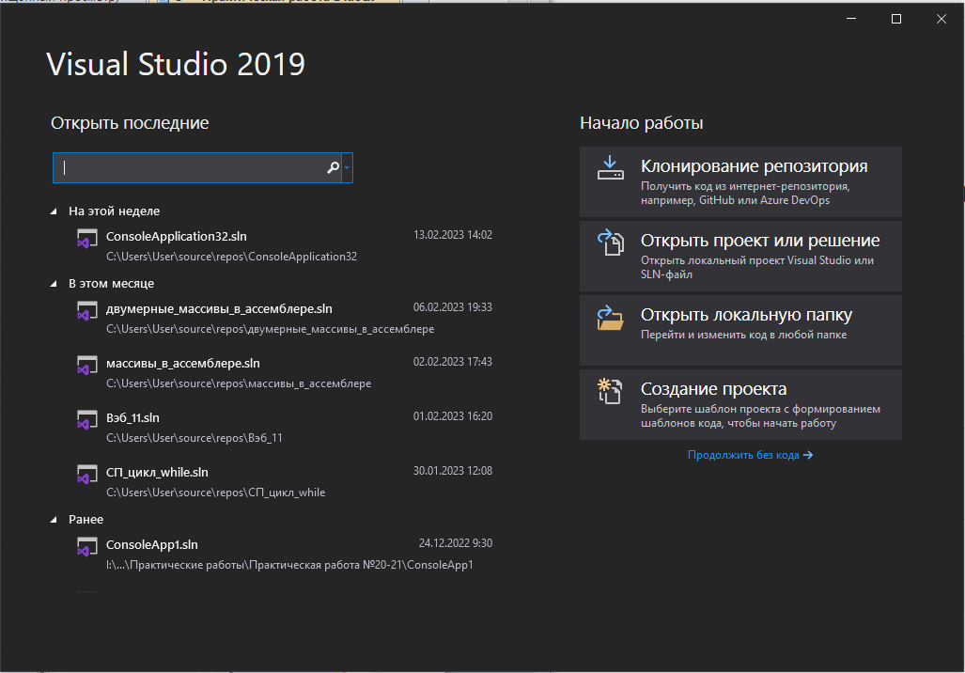
- выбираем C++ и тип проекта “Консольное приложение”.
- Нажимаем «Далее»
- 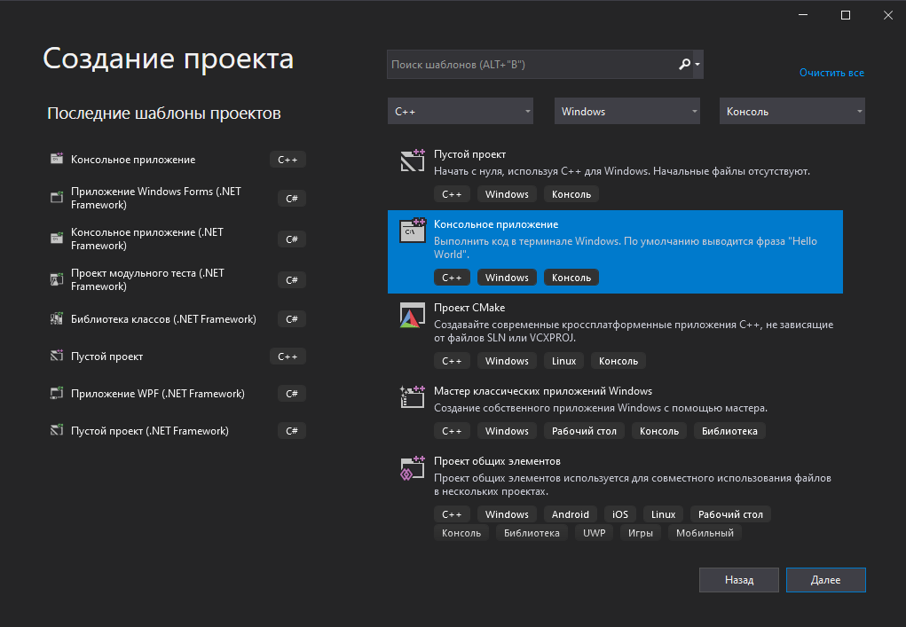
- Вводим имя проекта и выбираем расположение
- Нажимаем Создать
- после этого Visual Studio создаст и откроет нам проект:

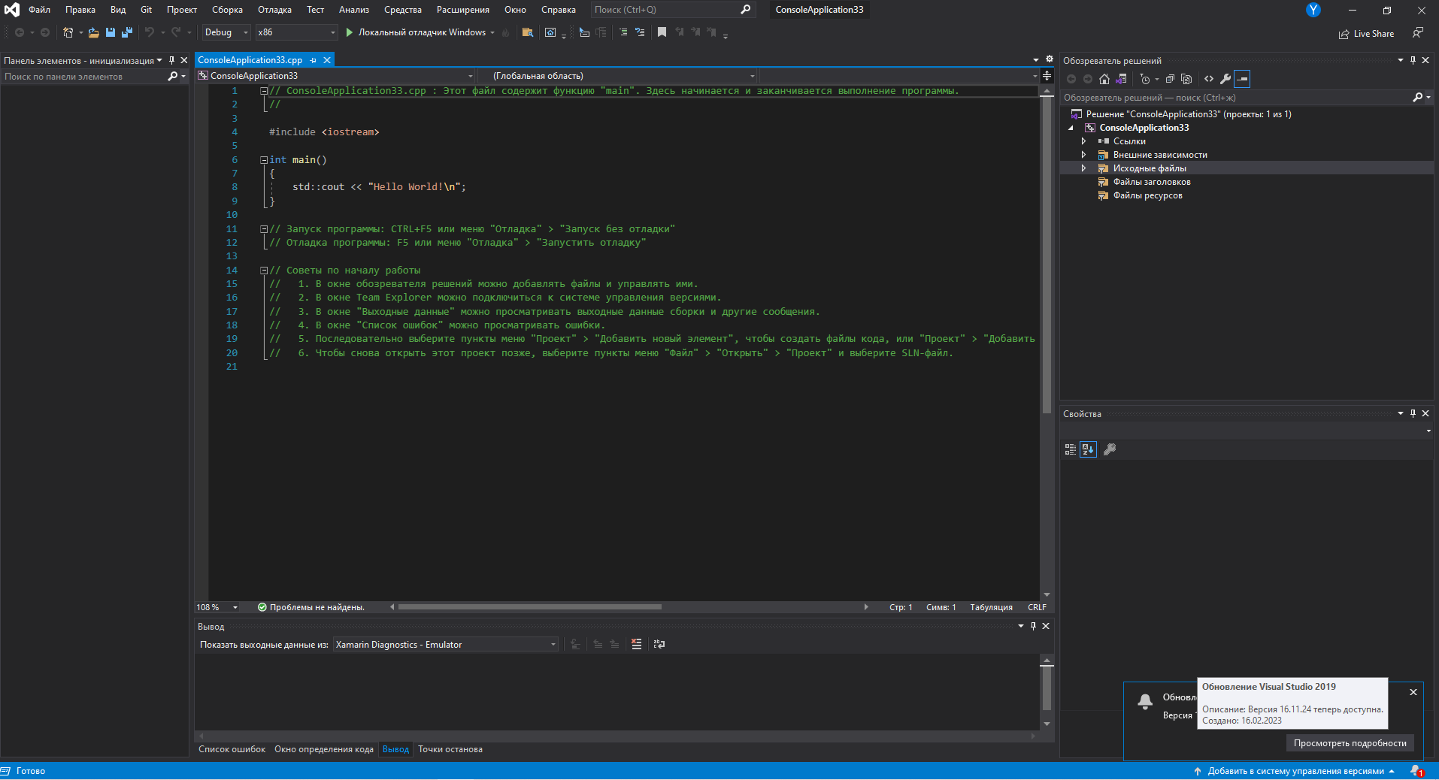

В большом поле в центре, которое представляет текстовый редактор, находится сгенерированный по умолчанию код C++.
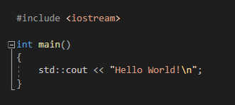

В программе на C++ метод main является входной точкой программы. Он обязательно должен присутствовать в программе. Все, что находится ниже в фигурных скобках, составляет тело программы.

int main()
{
Тело программы
}

Кроме того, для работы программы необходимо загрузить библиотеку (если она автоматически не появилась:

#include <iostream>
…
и объявить пространство стандартных имен:

using namespase std;

Для использования русского языка применяется библиотека:

#include <locale>

и метод :

setlocale(0,””);

Создадим простейшую программу на С++:
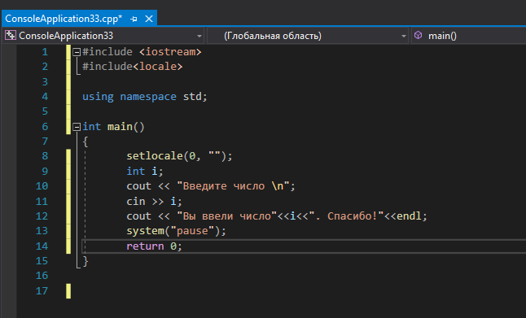

2. Компиляция и запуск программы (один из следующих способов):
- Нажать зелёную стрелочку “Запуск” на верхней панели;
- Выбрать «Начать отладку» в пункте меню «Отладка»;
- Нажать клавишу F5.

Откомпилируйте и запустите программу, выполните ввод данных и получите примерно следующее:

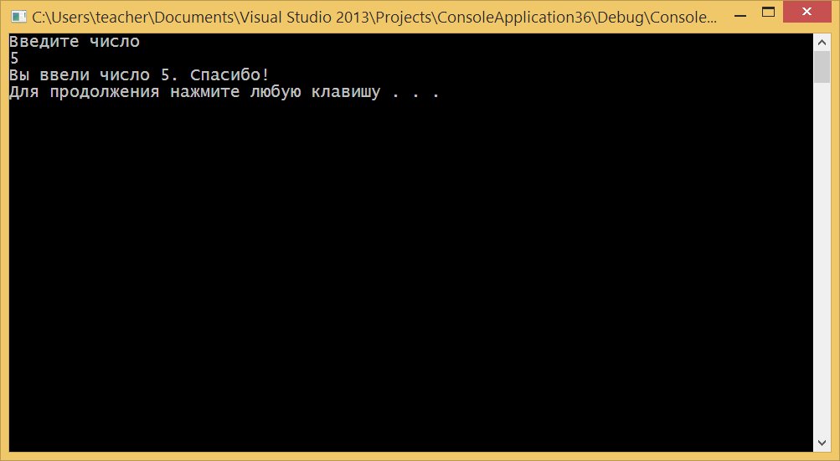

Задание 2. Рассмотрите текст программы и укажите в комментариях назначение каждой ее строки.

Задание 3. Выполните следующие вычисления:

- Ввести три числа, найти их сумму, произведение и среднее арифметическое.
Пример:
Введите три числа:
4 5 7
4+5+7=16
4*5*7=140
(4+5+7)/3=5.33
- Вычислить
- Вычислить 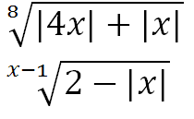

Задание 4. Оформите отчет по работе, который содержит:
- название и цель практического занятия;
- способы запуска программы;
- текст программы задания 2 и результат;
- текст программы задания 3 и результат;
- вывод о проделанной работе.

ИНСТРУМЕНТ ПРОВЕРКИ (критерии оценки)
Практического занятия
набор критериев для экспертной оценки практической деятельности
Критерии оценки | баллы
- Отчет содержит:  - название и цель практического занятия;  - способы запуска программы;  - текст программы задания 2 и результат;  - текст программы задания 3 и результат;  - вывод о проделанной работе.  - Срок сдачи практической работы соответствует графику оценочных работ студента. | 1  1  2  5  1  1
ИТОГО: | 11
9-11 баллов – «зачет»;
0-8 баллов – «незачет».

ТЕМА 2.2 ОСНОВНЫЕ АЛГОРИТМИЧЕСКИЕ КОНСТРУКЦИИ

ПРАКТИЧЕСКОЕ ЗАНЯТИЕ № 3. Арифметические и логические операции, функции и выражения в C++

НАЗНАЧЕНИЕ:
КИМ предназначен для контроля результатов освоения
знаний:
З3. Процесс создания программ.
умений:
У1. Формализовать поставленную задачу.
У3. Составлять и оформлять программы на языках программирования.
У4. Тестировать и отлаживать программы.
компетенций:
ОК 2. Организовывать собственную деятельность, определять методы и способы выполнения профессиональных задач, оценивать их эффективность и качество.
ОК 5. Использовать информационно-коммуникационные технологии в профессиональной деятельности.

УСЛОВИЯ:
Практическое занятие проводится в группе в количестве - 10-15 человек.
Количество вариантов задания – 31 вариант.
Уровень усвоения знаний: - 2 – репродуктивный (выполнение деятельности по образцу, инструкции или под руководством).
Форма оценки: оценка продукта практической деятельности, решение линейных задач.
Методы: экспертная оценка по критериям.
Требования к процедуре оценки:
Помещение: учебный компьютерный класс.
Оборудование: персональный компьютер, программное обеспечение «Visual Studio 2019».
Инструменты: особых требований нет.
Расходные материалы: бумага формат А 4.
Доступ к дополнительным инструкциям и справочным материалам: особых требований нет.
Норма времени: 2 академических часа.
Оценщик: преподаватель дисциплины «Основы алгоритмизации и программирования».

ЗАДАНИЕ ДЛЯ СТУДЕНТА
Стимул. Вы работаете в отделе разработки программного обеспечения. Вам необходимо построить алгоритм и написать программу, решающую поставленную перед Вами задачу, а также выполнить ее отладку и тестирование.
Задачная формулировка: Решите задачи в соответствии с заданием и вариантом.
Бланк: бумага формат А 4.

БЛАНК ЗАДАНИЯ
Практическая работа № 3
Арифметические и логические операции, функции и выражения в C++

Цель: рассмотреть процесс создания, отладки и тестирования линейных программ.

Задание 1. Напишите программу вычисления значение выражения:

Задание 2. Напишите программу вычисления значение выражения:

Задание 3. Напишите программу вычисления значение выражения:
- tg²x-2
- tg³(x-2)
- ctg2x²
- ctg(2x⁴)
- tg(2x-1)⁷
- tg⁵(10x-2)
- ctgx⁷-10
- ctg(2x)- tgx³
- tg²(x-2)-ctg2x
- ctg(2x⁷+5)-1
- tg²x²-2
- ctg³(x-2)
- ctg³2x²
- ctg²(2x⁴-2)
- tg³(2x-1)⁷
- ctg²(10x⁴-2)
- tg(x⁷-10)
- ctg⁴(2x)*tgx³
- tg²(x-2)/ctg³2x
- ctg⁶(2x⁷+5)
- tg(x-2)⁷
- ctg(x⁷-10)
- ctg⁷(2-x)- tgx³
- tg(x-2)⁶-ctg2x
- ctg⁴(2x⁷+5)
- tg²(x²-2)
- ctg⁶(x²-2)
- tg²2x²
- ctg³(x³+5)
- tg⁶(2+5x)
- ctg⁵(2-x⁷)
ИНСТРУМЕНТ ПРОВЕРКИ (МОДЕЛЬНЫЙ ОТВЕТ)
Практического занятия № 3
набор критериев для экспертной оценки практической деятельности
Критерии оценки | Баллы
Задание 1. Составлен алгоритм решения задачи | 0…3
Задание 1. Программа решает поставленную задачу. | 0…10
Задание 1. Тестирование программы выполнено в полном объеме. | 0…2
Задание 2. Составлен алгоритм решения задачи | 0…3
Задание 2. Программа решает поставленную задачу. | 0…10
Задание 2. Тестирование программы выполнено в полном объеме. | 0…2
Задание 3. Составлен алгоритм решения задачи | 0…3
Задание 3. Программа решает поставленную задачу. | 0…10
Задание 3. Тестирование программы выполнено в полном объеме. | 0…2
Работа сдана в соответствии с графиком выполнения работ. | 0…1
Отчет по практическому занятию оформлен в соответствии с требованиями СТО ПАТ. | 0…2
ИТОГО: | 0…48
44-48 баллов – «отлично»;
39-43 балла – «хорошо»;
34-38 баллов – «удовлетворительно»;
0-33 балла – «неудовлетворительно».

ПРАКТИЧЕСКОЕ ЗАНЯТИЕ № 4. Организация ветвлений в C++

НАЗНАЧЕНИЕ:
КИМ предназначен для контроля результатов освоения
знаний:
З3. Процесс создания программ.
умений:
У1. Формализовать поставленную задачу.
У2. Применять полученные знания к различным предметным областям.
У3. Составлять и оформлять программы на языках программирования.
У4. Тестировать и отлаживать программы.
компетенций:
ОК 2. Организовывать собственную деятельность, определять методы и способы выполнения профессиональных задач, оценивать их эффективность и качество.
ОК 5. Использовать информационно-коммуникационные технологии для совершенствования профессиональной деятельности.

УСЛОВИЯ:
Практическое занятие проводится в группе в количестве - 10-15 человек.
Количество вариантов задания – 30 вариантов.
Уровень усвоения знаний: - 2 – репродуктивный (выполнение деятельности по образцу, инструкции или под руководством).
Форма оценки: оценка продукта практической деятельности, решение задач с применением ветвлений.
Методы: экспертная оценка по критериям.
Требования к процедуре оценки:
Помещение: учебный компьютерный класс.
Оборудование: персональный компьютер, программное обеспечение «Visual Studio 2019».
Инструменты: особых требований нет.
Расходные материалы: бумага формат А 4.
Доступ к дополнительным инструкциям и справочным материалам: особых требований нет.
Норма времени: 2 академических часа.
Оценщик: преподаватель дисциплины «Основы алгоритмизации и программирования».

ЗАДАНИЕ ДЛЯ СТУДЕНТА
Стимул. Вы работаете в отделе разработки программного обеспечения. Вам необходимо составить алгоритм и написать программу, решающую поставленную перед Вами задачу, а также выполнить ее отладку и тестирование.
Задачная формулировка: Решите задачи в соответствии с заданием и вариантом.
Бланк: бумага формат А 4.

БЛАНК ЗАДАНИЯ
Практическая работа №4
Организация ветвлений в C++

Цель: рассмотреть процесс создания, отладки и тестирования программ с использованием ветвлений.

Задание 1.
- Дано три числа. Определите, сколько среди них отрицательных.
- Дано три числа. Определите сумму положительных чисел.
- Дано три числа. Определите количество четных чисел.
- Дано три числа. Определите количество чисел больших, чем их среднее арифметическое.
- Дано три числа. Определите сумму чисел, оканчивающихся на ноль.
- Дано три числа. Определите сумму нечетных чисел.
- Дано три числа. Определите сумму чисел меньших, чем их произведение.
- Дано три числа. Определите количество чисел, оканчивающихся на цифру «пять».
- Дано три числа. Определите количество чисел равных нулю.
- Дано три числа. Определите, сколько среди них двузначных чисел.
- Дано три числа. Определите сумму чисел кратных трем.
- Дано три числа. Определите количество чисел, принадлежащих отрезку [-3, 3].
- Дано три числа. Определите сумму чисел больших, чем заданное число, введенное с клавиатуры.
- Дано три числа. Определите, сколько среди них положительных.
- Дано три числа. Определите сумму отрицательных чисел.
- Дано три числа. Определите сумму четных чисел.
- Дано три числа. Определите количество чисел больших, чем их произведение.
- Дано три числа. Определите количество чисел, оканчивающихся на десять.
- Дано три числа. Определите количество нечетных чисел.
- Дано три числа. Определите сумму чисел меньших, чем их среднее арифметическое.
- Дано три числа. Определите сумму чисел, оканчивающихся на цифру «шесть».
- Дано три числа. Определите сумму чисел меньших 100.
- Дано три числа. Определите сумму трехзначных чисел среди них.
- Дано три числа. Определите количество чисел кратных семи.
- Дано три числа. Определите сумму чисел, принадлежащих отрезку [Х, У].
- Дано три числа. Определите количество чисел меньших, чем заданное число, введенное с клавиатуры.
- Дано три числа. Определите количество чисел, абсолютная величина которых меньше 3.
- Дано три числа. Определите сумму элементов кратных 10.
- Дано три числа. Определите количество неотрицательных чисел.
- Дано три числа. Определите сумму чисел, абсолютная величина которых больше 5.

Задание 2.
- К финалу конкурса лучшего по профессии «Специалист электронного офиса» были допущены трое: Иванов, Петров, Сидоров. Соревнования проходили в три тура. Иванов в первом туре набрал А1 баллов, во втором — В1, в третьем — С1. Петров — А2,В2,С2 соответственно; Сидоров — А3,В3,С3. Составить программу, определяющую, сколько баллов набрал победитель.
- Перераспределить значения переменных х и y так, чтобы в х оказалось большее из этих значений, а в y — меньшее.
- Найти max{min(a, b), min(c, d)}.
- Даны две точки А(х1;у1) и В(х2;у2). Составить алгоритм, определяющий, которая из точек находится ближе к началу координат.
- На плоскости XOY задана своими координатами точка A. Указать, где она расположена на какой оси, в каком координатном угле.
- Дано трехзначное число N. Проверить, будет ли сумма его цифр четным числом.
- Даны три стороны одного и три стороны другого треугольника. Определить, будут ли эти треугольники равновеликими, т.е. имеют ли они равные площади.
- Написать программу проверки условия: имеются ли среди трёх целых чисел два положительных значения.
- Написать программу определения принадлежности точки с координатами (X,Y) части плоскости, лежащей между прямыми X=m, X=n (m<n).
- Даны действительные числа а, b, c. Проверить, выполняются ли неравенства a<b<=c.
- Определить, равен ли квадрат заданного трехзначного числа кубу суммы цифр этого трехзначного числа. Если равен вывести true, напротив false.
- Даны числа a, b, c (a<>0). Составить программу, которая определяет, существуют ли корни уравнения ax²+bx+c=0. В зависимости от результата вывести true или false.
- Определить, равна ли сумма двух первых цифр заданного четырехзначного числа сумме двух его последних цифр. В зависимости от результата вывести true или false.
- Определить, есть ли среди первых трех цифр дробной части заданного положительного вещественного числа цифра 0. В зависимости от результата вывести true или false.
- Определить, есть ли среди цифр заданного трехзначного числа одинаковые. В зависимости от результата вывести true или false.
- Написать программу, которая печатает true или false в зависимости от того, имеют три заданных целых числа одинаковую четность или нет.
- Расположите три числа a, b, c в порядке возрастания их значений.
- Даны действительные числа А и В. Составить программу, которая выводит на экран число, которой больше среднего арифметического чисел А и В.
- Даны действительные числа x, y, z . Выяснить, существует ли треугольник с длинами сторон x, y, z.
- Составить программу, которая выводит одно из двух чисел, у которого младший разряд больше, чем у другого числа.
- Написать программу, которая выдает на экран какое число задано (положительное, отрицательное или равно нулю).
- Для определения рентабельности автобусного маршрута вычисляют разницу между сданными деньгами за проезд и затратами на обеспечение маршрута (зарплата + бензин + ремонт). Составьте программу определения самого рентабельного из трех маршрутов в городе.
- Дан номер некоторого года (положительное целое число). Вывести число дней в этом году, учитывая, что обычный год насчитывает 365 дней, а високосный — 366 дней. Високосным считается год, делящийся на 4, за исключением тех годов, которые делятся на 100 и не делятся на 400 (например, годы 300, 1300 и 1900 не являются високосными, а 1200 и 2000 — являются).
- Составить программу, осуществляющую перевод величин из радианной меры в градусную или наоборот. Программа должна запрашивать, какой перевод нужно осуществить, и выполнять указанное действие.
- Заданы размеры A, B прямоугольного отверстия и размеры x, y, z кирпича. Определить, пройдет ли кирпич через отверстие.
- Составить программу, осуществляющую перевод величин из радианной меры в градусную или наоборот. Программа должна запрашивать, какой перевод нужно осуществить, и выполнять указанное действие.
- В небоскребе N этажей и всего один подъезд; на каждом этаже по 3 квартиры; лифт может останавливаться только на нечетных этажах. Человек садится в лифт и набирает номер нужной ему квартиры M. На какой этаж должен доставить лифт пассажира?
- Найти действительные корни квадратного алгебраического уравнения Ax²+Bx+C=0. Если уравнение не имеет действительных корней, то вывести текст: “Нет действительных корней”.
- Даны действительные числа x, y. Если x и y отрицательны, то каждое значение заменить модулем; если отрицательно только одно из них, то оба значения увеличить на 0,5; если оба значения неотрицательны и ни одно из них не принадлежит отрезку [0,5; 2,0], то оба значения уменьшить в 10 раз; в остальных случаях x и y оставить без изменения.
- Даны три целых числа, найти среднее из них. Средним назовем число, которое больше наименьшего из данных чисел, но меньше наибольшего.

ИНСТРУМЕНТ ПРОВЕРКИ (МОДЕЛЬНЫЙ ОТВЕТ)
Практического занятия № 4
набор критериев для экспертной оценки практической деятельности
Критерии оценки | Баллы
Задание 1. Составлен алгоритм решения задачи | 0…3
Задание 1. Программы решает поставленную задачу. | 0…10
Задание 1. Тестирование программы выполнено в полном объеме. | 0…2
Задание 1. Составлен алгоритм решения задачи | 0…3
Задание 2. Программы решает поставленную задачу. | 0…10
Задание 2. Тестирование программы выполнено в полном объеме. | 0…2
Работа сдана в соответствии с графиком выполнения работ. | 0…1
Отчет по практическому занятию оформлен в соответствии с требованиями СТО ПАТ. | 0…2
ИТОГО: | 0…33
31-33 балла – «отлично»;
27-30 баллов – «хорошо»;
23-26 баллов – «удовлетворительно»;
0-22 балла – «неудовлетворительно».

ПРАКТИЧЕСКОЕ ЗАНЯТИЕ № 5. Организация циклов в C++

НАЗНАЧЕНИЕ:
КИМ предназначен для контроля результатов освоения
знаний:
З3. Процесс создания программ.
умений:
У1. Формализовать поставленную задачу.
У2. Применять полученные знания к различным предметным областям.
У3. Составлять и оформлять программы на языках программирования.
У4. Тестировать и отлаживать программы.
компетенций:
ОК 2. Организовывать собственную деятельность, выбирать типовые методы и способы выполнения профессиональных задач, оценивать их эффективность и качество.
ОК 5. Использовать информационно-коммуникационные технологии для совершенствования профессиональной деятельности.

УСЛОВИЯ:
Практическое занятие проводится в группе в количестве - 10-15 человек.
Количество вариантов задания – 30 вариантов.
Уровень усвоения знаний: - 2 – репродуктивный (выполнение деятельности по образцу, инструкции или под руководством).
Форма оценки: оценка продукта практической деятельности, решение задач с применение различных видов циклов.
Методы: экспертная оценка по критериям.
Требования к процедуре оценки:
Помещение: учебный компьютерный класс.
Оборудование: персональный компьютер, программное обеспечение «Visual Studio 2019».
Инструменты: особых требований нет.
Расходные материалы: бумага формат А 4.
Доступ к дополнительным инструкциям и справочным материалам: особых требований нет.
Норма времени: 2 академических часа.
Оценщик: преподаватель дисциплины «Основы алгоритмизации и программирования».

ЗАДАНИЕ ДЛЯ СТУДЕНТА

Стимул. Вы работаете в отделе разработки программного обеспечения. Вам необходимо составить алгоритм и написать программу, решающую поставленную перед Вами задачу, а также выполнить ее отладку и тестирование.
Задачная формулировка: Решите задачи в соответствии с заданием и вариантом.
Бланк: бумага формат А 4.

БЛАНК ЗАДАНИЯ
Практическая работа № 5
Организация циклов в C++

Цель: рассмотреть процесс создания, отладки и тестирования программ с использованием различных видов циклов.

Задание 1. Вычислите значение выражения, используя циклы с параметром, предусловием, постусловием:
- 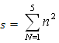
- S = $\sum_{N=1}^{\text{12}}{n^{3}}$;
- P = $\prod_{I=1}^{\text{10}}{\frac{I}{I^{2}+a^{2}}}$ ;
- S = $\sum_{N=0}^{\text{20}}{\frac{n}{4n+1}}$;
- P = $\prod_{I=1}^{\text{10}}{\frac{I}{i+1}}$;
- S = $\sum_{X=1}^{3}{\frac{\text{sin}\frac{3π}{2}}{x}}$;
- S = $\sum_{X=1}^{5}{\frac{X}{\text{sin}x}}$;
- S = $\sum_{X=0}^{2}{{\text{cos}}^{2}X}$;
- S = $\sum_{X=−3}^{1}{{\text{ln}}^{2}x}$;
- S = $\sum_{X=1}^{N}{\left(x−\text{sin}x\right)}$;
- S = $\sum_{N=1}^{7}{\left(\frac{1}{2^{n}}\right)}$;
- P = $\prod_{N=2}^{M}{\frac{2^{n}}{\left|n−1\right|}}$;
- S = $\sum_{x=1}^{N}{\left({\text{sin}}^{2}x\right)}$;
- P = $\prod_{x=2}^{n}{\left(\text{ctgx}+x^{2}\right)}$;
- S = $\sum_{N=1}^{5}{\frac{n}{\left(2n\right)}}$;
- P = $\prod_{I=1}^{\text{10}}{\frac{I^{\frac{1}{3}}}{{\left(2I\right)}^{2}+1}}$;
- S = $\sum_{X=1}^{5}{\frac{X+\text{ctg}x}{{\text{sin}}^{2}x}}$;
- S = $\sum_{X=0}^{2}{{\text{cos}}^{2}X^{\frac{1}{3}}}$;
- S = $\sum_{X=−3}^{1}{{\text{ln}}^{2}\left|x+4\right|}$;
- S = $\sum_{X=1}^{N}{\left(x−\text{sin}x^{x}\right)}$;
- S = $\sum_{N=1}^{7}{\left(\frac{1}{2^{n}}+\frac{1}{3^{n+1}}\right)}$;
- P = $\prod_{N=2}^{M}{\frac{2^{n}}{\left|n−1\right|}}$;
- S = $\sum_{x=1}^{N}{\left({\text{sin}}^{2}x+\text{cos}\sqrt{x}\right)}$;
- P = $\prod_{x=2}^{n}{\left(\text{ctgx}+x^{2}\right)}$;
- P = $\prod_{x=1}^{7}{\frac{\left(x+1\right)\frac{1}{\text{sin}x}}{\text{cos}\sqrt{x}}}$;
- S = $\sum_{x=3}^{\text{10}}{\frac{5^{\frac{1}{x}}}{\left|\text{34}−x\right|}}$
- S = $\sum_{X=1}^{N}{\left(\sqrt{3x^{3}}−\text{sin}x^{x}\right)}$
- S = $\sum_{N=0}^{\text{20}}{\frac{n^{2}−3\sqrt{n}}{4n^{3}+1}}$
- S = $\sum_{X=1}^{3}{\frac{{\text{cos}}^{2}X^{\frac{1}{3}}+1}{{\text{ctgx}}^{3}}}$
- P = $\prod_{N=2}^{M}{\frac{\text{ln}2^{n}+2}{\left|n−6\right|}}$

ИНСТРУМЕНТ ПРОВЕРКИ (МОДЕЛЬНЫЙ ОТВЕТ)
Практического занятия № 5
набор критериев для экспертной оценки практической деятельности
Критерии оценки | Баллы
Задание 1. Составлен алгоритм решения задачи | 0…6
Задание 1. Программа решает поставленную задачу. | 0…21
Задание 1. Тестирование программы выполнено в полном объеме. | 0…3
Работа сдана в соответствии с графиком выполнения работ. | 0…1
Отчет по практическому занятию оформлен в соответствии с требованиями СТО ПАТ. | 0…2
ИТОГО: | 0…33
31-33 балла – «отлично»;
27-30 баллов – «хорошо»;
23-26 баллов – «удовлетворительно»;
0-22 балла – «неудовлетворительно».
.
ПРАКТИЧЕСКОЕ ЗАНЯТИЕ № 6. Циклы с вложенными ветвлениями

НАЗНАЧЕНИЕ:
КИМ предназначен для контроля результатов освоения
умений:
У2. Применять полученные знания к различным предметным областям.
У3. Составлять и оформлять программы на языках программирования.
У4. Тестировать и отлаживать программы.
компетенций:
ОК 2. Организовывать собственную деятельность, выбирать типовые методы и способы выполнения профессиональных задач, оценивать их эффективность и качество.
ОК 5. Использовать информационно-коммуникационные технологии для совершенствования профессиональной деятельности.

УСЛОВИЯ:
Практическое занятие проводится в группе в количестве - 10-15 человек.
Количество вариантов задания – 30 вариантов.
Уровень усвоения знаний: - 2 – репродуктивный (выполнение деятельности по образцу, инструкции или под руководством).
Форма оценки: оценка продукта практической деятельности, решение задач с применение ветвлений и различных видов циклов.
Методы: экспертная оценка по критериям.
Требования к процедуре оценки:
Помещение: учебный компьютерный класс.
Оборудование: персональный компьютер, программное обеспечение «Visual Studio 2019».
Инструменты: особых требований нет.
Расходные материалы: бумага формат А 4.
Доступ к дополнительным инструкциям и справочным материалам: особых требований нет.
Норма времени: 2 академических часа.
Оценщик: преподаватель дисциплины «Основы алгоритмизации и программирования».

ЗАДАНИЕ ДЛЯ СТУДЕНТА

Стимул. Вы работаете в отделе разработки программного обеспечения. Вам необходимо написать программу, решающую поставленную перед Вами задачу, а также выполнить ее отладку и тестирование.
Задачная формулировка: Решите задачи в соответствии с заданием и вариантом.
Бланк: бумага формат А 4.

БЛАНК ЗАДАНИЯ

Практическая работа № 6
Циклы с вложенными ветвлениями

Цель: рассмотреть процесс создания, отладки и тестирования программ c применением циклов и ветвлений.

Задание 1. Составьте программу вычисления значений функции на отрезке [a; b] с шагом h. Результат представить в виде таблицы, первый столбец которой – значения аргумента, второй – соответствующее значение функции.
- $$F(x)=\text{cos}x^{2}+x$$
- $$F(x)=x^{2}+\sqrt{x}+1$$
- $$F(x)=x⋅\text{sin}x^{2}+1$$
- $$F(x)={\text{tgx}}^{2}+1$$
- $$F(x)={\text{ctgx}}^{2}+x+0,5$$
- $$F(x)=\text{ln}x^{2}+0,7$$
- $$F(x)=\text{cos}x+\text{ln}x−x^{2}$$
- $$F(x)=x^{2}+x−1$$
- $$F(x)=\text{cos}x^{2}+\text{ln}x$$
- $$F(x)=\text{cos}x+\text{sin}x−2$$
- $$F(x)={\text{ctgx}}^{2}+2x$$
- $$F(x)=\sqrt{x^{3}}+2\text{ln}x$$
- $$F(x)=2\text{cos}x^{2}−\sqrt{x}$$
- $$F(x)=\text{sin}x−\text{cos}x+1$$
- $$F(x){\text{ln}}^{2}x+x$$
- $F(x)=x^{2}+\frac{\text{ctgx}}{x}$
- $$F(x)=\text{ln}x^{2}+x$$
- $$F(x)=\text{cos}x+x^{2}$$
- $$F(x)=3x^{2}+2x−1$$
- $$F(x)=\text{cos}x^{2}$$
- $$F(x)=\text{cos}x−2$$
- $$F(x)={\text{tgx}}^{2}+2x$$
- $$F(x)=\sqrt{|x|^{3}}+2x$$
- $$F(x)=2\text{cos}x^{2}$$
- $$F(x)=x^{2}+\sqrt{|x}|+1$$
- $F(x)$ = 1- x + sin x
- $F(x)$ = x – 2 + sin x
- $F(x)$ = x ² – 3
- $F(x)$ = x – sinx
- $F(x)$ = ln x – x + 1,8

Задание 2. Добавить в программу нахождение приближенного вычисления максимального и минимального значения функции F(x) на отрезке [a; b] с шагом h.

Задание 3. Составьте программу решения задачи.
- Начав тренировки, лыжник в первый день пробежал 10 км. Каждый следующий день он увеличивал длину пробега на 10% от предыдущего дня. Вывести таблицу тренировок: номер дня тренировки и длину дистанции в данный день. Определить в какой день он пробежит больше 20 км, в какой день суммарный пробег за все дни превысит 100км.
- Распечатать в столбик таблицу умножения на 7.
- Вывести на экран таблицу соответствия между весом в унциях и весом в килограммах для значений 1, 2, 3, ..., n унций (1 унция равна 29,86 г).
- Требуется определить, сколько можно приобрести ручек (по цене 10 руб.), карандашей (5 руб.) и ластиков (2 руб.) на 100 рублей. При этом всего предметов должно быть 30. Вывести все возможные варианты.
- Гражданин 1 марта открыл счет в банке, вложив 1000 руб. Каждый месяц размер вклада увеличивается на 2% от имеющейся суммы. Вывести таблицу суммы вклада на первое число каждого месяца: номер месяца и текущую сумму. Определить: за какой месяц величина ежемесячного увеличения вклада превысит 30 руб., через сколько месяцев размер вклада превысит 1200 руб.
- Сколько можно купить быков, коров и телят, если плата за быка 10 рублей, за корову - 5 рублей, за телёнка - полтинник (0,5 рубля, если на 100 рублей надо купить 100 голов скота.
- Вывести таблицу квадратов и кубов всех натуральных чисел до данного числа n.
- Составить программу перевода длины в дюймах в миллиметры (1 дюйм равен 25,3995 мм).
- Каждая бактерия делится на две в течение одной минуты. В начальный момент времени имеется одна бактерия. Вывести таблицу количества бактерий: текущее время и соответствующее количество бактерий. Составьте программу, которая подсчитывает количество бактерий на заданное вами целое значение момента времени.
- Напишите программу вычисления идеального веса человека по формуле: Идеальный вес = Рост в см – 100. Вывести таблицу соответствия роста и веса для людей от 150 см до 180 см. Результат вывести в следующем виде: «Для человека ростом 165 см идеальный вес равен 65 кг».
- Вывести на экран таблицу соответствия между весом в фунтах и весом в килограммах для значений 1, 2, 3, ..., n фунтов (1 фунтов = 453г).
- Составить программу решения ребуса МУХА + МУХА = СЛОН.
- Составить программу решения ребуса МУХА + МУХА + МУХА = СЛОН
- Составить программу решения ребуса ДРУГ – ГУРД = 2727
- Составить программу решения ребуса КОЛА+КОЛА=ВОДА
- Составить программу решения ребуса РЕШИ+ ЕСЛИ = СИЛЕН
- Составить программу решения ребуса СПОРТ+СПОРТ=КРОСС
- Составить программу решения ребуса ОГОГО + УГУГУ = УГУГУГ
- Составить программу решения ребуса (К+У+Б)³=КУБ
- Составить программу решения ребуса НЕБО+НЕБО=ТУЧИ
- Составить программу решения ребуса КОШКА+КОШКА+КОШКА=СОБАКА
- Составить программу решения ребуса ТУЗИК+ТУЗИК=КАРТУЗ
- Составить программу решения ребуса РАДАР = (Р+А+Д)⁴
- Составить программу решения ребуса ХРУСТ * ГРОХОТ = РРРРРРРРРРР
- Составить программу решения ребуса ЧАЙ/АЙ=5
- Вывести на экран числа следующим образом:
1 | 2 | 3 | 4
1 | 2 | 3 | 4
1 | 2 | 3 | 4
1 | 2 | 3 | 4
1 | 2 | 3 | 4

- Вывести на экран числа следующим образом:
1 | 2 | 3 | … | 10
1 | 2 | 3 | … | 10
1 | 2 | 3 | … | 10
1 | 2 | 3 | … | 10

- Вывести на экран числа следующим образом:
41 | 42 | 43 | … | 50
51 | 52 | 53 | … | 60
61 | 62 | 63 | … | 70
…
71 | 72 | 73 | … | 80

- Вывести на экран числа следующим образом:

5
5 | 5
5 | 5 | 5
5 | 5 | 5 | 5
5 | 5 | 5 | 5 | 5

- Вывести на экран числа следующим образом:
1 | 1 | 1 | 1 | 1
1 | 1 | 1 | 1
1 | 1 | 1
1 | 1
1

ИНСТРУМЕНТ ПРОВЕРКИ (МОДЕЛЬНЫЙ ОТВЕТ)
Практического занятия № 6
набор критериев для экспертной оценки практической деятельности
Критерии оценки | Баллы
Задание 1. Программа решает поставленную задачу. | 0…10
Задание 1. Тестирование программы выполнено в полном объеме. | 0…5
Задание 2. Программа решает поставленную задачу. | 0…10
Задание 2. Тестирование программы выполнено в полном объеме. | 0…5
Задание 3. Программа решает поставленную задачу. | 0…10
Задание 3. Тестирование программы выполнено в полном объеме. | 0…5
Работа сдана в соответствии с графиком выполнения работ. | 0…1
Отчет по практическому занятию оформлен в соответствии с требованиями СТО ПАТ. | 0…2
ИТОГО: | 0…48
43-48 баллов – «отлично»;
38-42 балла – «хорошо»;
34-37 баллов – «удовлетворительно»;
0-33 балла – «неудовлетворительно».

ПРАКТИЧЕСКОЕ ЗАНЯТИЕ № 7. Решение задач с использованием основных алгоритмических конструкций

НАЗНАЧЕНИЕ:
КИМ предназначен для контроля результатов освоения
умений:
У1. Формализовать поставленную задачу.
У2. Применять полученные знания к различным предметным областям.
У3. Составлять и оформлять программы на языках программирования.
У4. Тестировать и отлаживать программы.
компетенций:
ОК 2. Организовывать собственную деятельность, выбирать типовые методы и способы выполнения профессиональных задач, оценивать их эффективность и качество.
ОК 5. Использовать информационно-коммуникационные технологии для совершенствования профессиональной деятельности.

УСЛОВИЯ:
Практическое занятие проводится в группе в количестве - 10-15 человек.
Количество вариантов задания – 10 вариантов.
Уровень усвоения знаний: - 2 – репродуктивный (выполнение деятельности по образцу, инструкции или под руководством).
Форма оценки: оценка продукта практической деятельности, решение задач с применением основных алгоритмических конструкций.
Методы: экспертная оценка по критериям.
Требования к процедуре оценки:
Помещение: учебный компьютерный класс.
Оборудование: персональный компьютер, программное обеспечение «Visual Studio 2019».
Инструменты: особых требований нет.
Расходные материалы: бумага формат А 4.
Доступ к дополнительным инструкциям и справочным материалам: особых требований нет.
Норма времени: 2 академических часа.
Оценщик: преподаватель дисциплины «Основы алгоритмизации и программирования».

ЗАДАНИЕ ДЛЯ СТУДЕНТА
Стимул. Вы работаете в отделе разработки программного обеспечения и Вам предложили выполнить работу, от которой зависит Ваше вознаграждение. Вознаграждение тем выше, чем больше баллов вы наберете. Каждая задача имеет свое количество баллов. Вам необходимо набрать максимальное количество баллов, составив алгоритмы и программы для решения следующих задач.
Задачная формулировка: Написать текст программы и блок-схему в соответствии с заданием и вариантом.
Бланк: бумага формат А 4.

БЛАНК ЗАДАНИЯ
Практическая работа №7
Решение задач с использованием основных алгоритмических конструкций

Цель: проверить навыки составления алгоритмов с использованием основных алгоритмических конструкций.

Примерное задание.

Вариант 1.
- Даны два числа. Поменяйте местами значения этих переменных. (10 баллов)
- Скорость передачи данных по локальной сети запрашивается у пользователя и измеряется в битах в секунду. Ученик качал игру Т минут (время запрашивается у пользователя). Рассчитайте и выведите на экран размер файла (в Гбайтах), который скачал ученик и сколько денег придётся заплатить ему за трафик, если первый Гбайт не оплачивается, а все то, что сверху - по у рублей за Гбайт (запрашивается у пользователя). (20 баллов)
- Даны два числа. Заменить первое число нулем, если оно меньше, если оно больше, то заменить оба числа средним арифметическим этих чисел. (10 баллов)
- Даны 3 переменные: A,B,C. Если их значения упорядочены по возрастанию или убыванию, то удвоить их; в противном случае заменить значение каждой переменной на противоположное. Вывести новые значения переменных A,B,C. (20 баллов)
- $\sum_{i=1}^{\text{10}}{\frac{1}{i^{2}}}$Гражданин 1 января открыл счет в банке, вложив N рублей. Через каждый месяц размер вклада увеличивается на Х% от имеющейся суммы. Напечатать таблицу состояния счета гражданина в течении К месяцев, указывая сумму вклада по состоянию на первое число каждого месяца. (20 баллов)
- Вычислить: (10 баллов)

ИНСТРУМЕНТ ПРОВЕРКИ (МОДЕЛЬНЫЙ ОТВЕТ)
Практического занятия № 7
набор критериев для экспертной оценки практической деятельности
Критерии оценки | Баллы
Задание 1. Программа решает поставленную задачу. | 0…10
Задание 2. Программа решает поставленную задачу. | 0…20
Задание 3. Программа решает поставленную задачу. | 0…10
Задание 4. Программа решает поставленную задачу. | 0…20
Задание 5. Программа решает поставленную задачу. | 0…20
Задание 6. Программа решает поставленную задачу. | 0…20
Работа сдана в соответствии с графиком выполнения работ. | 0…1
Отчет по практическому занятию оформлен в соответствии с требованиями СТО ПАТ. | 0…2
ИТОГО: | 0…93
86-93 балла – «отлично»;
77-85 баллов – «хорошо»;
66-76 баллов – «удовлетворительно»;
0-65 баллов – «неудовлетворительно».

САМОСТОЯТЕЛЬНАЯ РАБОТА 4. Подготовка к практическим занятиям, решение задач.
НАЗНАЧЕНИЕ:
КИМ предназначен для контроля результатов освоения
знаний:
З3. Процесс создания программ.
умений:
У1. Формализовать поставленную задачу.
У2. Применять полученные знания к различным предметным областям.
У3. Составлять и оформлять программы на языках программирования.
У4. Тестировать и отлаживать программы.
компетенций:
ОК 2. Организовывать собственную деятельность, выбирать типовые методы и способы выполнения профессиональных задач, оценивать их эффективность и качество.
ОК 3. Решать проблемы, оценивать риски и принимать решения в нестандартных ситуациях.
ОК 5. Использовать информационно-коммуникационные технологии для совершенствования профессиональной деятельности.
ОК 8. Самостоятельно определять задачи профессионального и личностного развития, заниматься самообразованием, осознанно планировать повышение квалификации.

УСЛОВИЯ:
Самостоятельная работа выполняется студентом индивидуально по заданию преподавателя, но без его непосредственного участия.
Количество вариантов задания – 25 вариантов.
Уровень усвоения знаний: - 2 – репродуктивный (выполнение деятельности по образцу, инструкции или под руководством).
Форма оценки: оценка продукта практической деятельности, решение задач по теме «Основные алгоритмические конструкции».
Методы: экспертная оценка по критериям.
Требования к процедуре оценки:
Помещение: особых требований нет.
Оборудование: особых требований нет.
Инструменты: особых требований нет.
Расходные материалы: тетрадь для решения индивидуальных задач.
Доступ к дополнительным инструкциям и справочным материалам: Семакин И. Г., Шестаков А. П. Основы алгоритмизации и программирования.– М.: Академия, 2016.
Норма времени: 10 академических часов.
Оценщик: преподаватель дисциплины «Основы алгоритмизации и программирования».

ЗАДАНИЕ ДЛЯ СТУДЕНТА
Стимул: Вы работаете в отделе разработки программного обеспечения. Вам необходимо написать программу, решающую поставленную перед Вами задачу, а также выполнить ее отладку и тестирование.
Задачная формулировка: написать текст программы и блок-схему задачи для самостоятельной работы в соответствии с темой и вариантом.
Бланк: тетрадь для решения индивидуальных задач.

ИНСТРУМЕНТ ПРОВЕРКИ (МОДЕЛЬНЫЙ ОТВЕТ)
Самостоятельной работы № 4
набор критериев для экспертной оценки практической деятельности
Критерии оценки | баллы
Отчет содержит правильное решение задач и блок-схемы к ним.  Срок сдачи самостоятельной работы соответствует графику оценочных работ студента. | 0…6  0…1
ИТОГО: | 0…7
5-7 баллов - «зачет»,
0-4 балла - «незачет».

ТЕМА 2.3 СТРУКТУРИРОВАННЫЕ ТИПЫ ДАННЫХ

ПРАКТИЧЕСКОЕ ЗАНЯТИЕ № 8. Одномерные массивы

НАЗНАЧЕНИЕ:
КИМ предназначен для контроля результатов освоения
знаний:
З3. Процесс создания программ.
умений:
У2. Применять полученные знания к различным предметным областям.
У3. Составлять и оформлять программы на языках программирования.
У4. Тестировать и отлаживать программы.
компетенций:
ОК 5. Использовать информационно-коммуникационные технологии для совершенствования профессиональной деятельности.

УСЛОВИЯ:
Практическое занятие проводится в группе в количестве - 10-15 человек.
Количество вариантов задания – 30 вариантов.
Уровень усвоения знаний: - 2 – репродуктивный (выполнение деятельности по образцу, инструкции или под руководством).
Форма оценки: оценка продукта практической деятельности, решение задач с применением одномерных массивов.
Методы: экспертная оценка по критериям.
Требования к процедуре оценки:
Помещение: учебный компьютерный класс.
Оборудование: персональный компьютер, программное обеспечение «Visual Studio 2019».
Инструменты: особых требований нет.
Расходные материалы: бумага формат А 4.
Доступ к дополнительным инструкциям и справочным материалам: особых требований нет.
Норма времени: 2 академических часа.
Оценщик: преподаватель дисциплины «Основы алгоритмизации и программирования».

ЗАДАНИЕ ДЛЯ СТУДЕНТА

Стимул. Вы работаете в отделе разработки программного обеспечения. Вам необходимо написать программу, решающую поставленную перед Вами задачу, а также выполнить ее отладку и тестирование.
Задачная формулировка: Решите задачи в соответствии с заданием и вариантом.
Бланк: бумага формат А 4.

БЛАНК ЗАДАНИЯ
Практическая работа № 8
Одномерные массивы

Цель: рассмотреть процесс создания, отладки и тестирования программ c применением одномерных массивов.

Задание 1.
- Дан одномерный массив. Напишите программу нахождения среднего арифметического положительных элементов данного массива.
- Дан одномерный массив. Напишите программу нахождения суммы максимального и минимального элементов данного массива.
- Дан одномерный массив. Напишите программу, определяющую количество положительных, отрицательных и нулевых элементов массива.
- В данном одномерном массиве посчитайте число десяток, остальные обнулите.
- Дана последовательность чисел. Все нулевые элементы последовательности замените единицами и подсчитайте количество замен.
- В данном одномерном массиве определите номера элементов с минимальным значением.
- Информация о температуре воздуха за месяц задана в виде таблицы. Определите сколько раз температура опускалась ниже нуля градусов.
- Дан одномерный массив. Найдите произведение положительных элементов массива и их количество.
- Дан одномерный массив целых чисел. Вычислите среднее арифметическое четных элементов массива.
- Известны данные о стоимости каждого из 12 товаров. Найдите общую стоимость тех товаров, которые стоят дороже 1000 (количество таких товаров неизвестно).
- Известны оценки по информатике каждого из 22 учеников класса. Определите количество пятерок.
- Найдите произведение элементов целочисленного одномерного массива с четными номерами, состоящего из n элементов.
- Известны данные о количестве осадков, выпавших за каждый день января. Определите общее количество осадков, выпавших второго, четвертого и т.д. числа этого месяца.
- Известен рост каждого из 22 учеников класса. Рост мальчиков условно задан отрицательными числами. Определите средний рост мальчиков и средний рост девочек.
- Найдите минимальный элемент в массиве и подсчитайте, какое количество раз он повторяется в таблице.
- Дана таблица некоторых измерений. Определите отклонение максимального значения от среднего арифметического значений элементов.
- Дана таблица измерений температур. Определите количество измерений, температура которых меньше среднеарифметического их значений.
- Дан одномерный массив целых чисел. Вычислите сумму четных элементов массива.
- Дан одномерный массив целых чисел. Определите количество элементов с максимальным значением.
- Известны данные о количестве осадков, выпавших за каждый день февраля. Какого числа выпало самое большое количество осадков.
- Дан массив чисел. Найдите сколько в нем пар одинаковых соседних элементов.
- В заданном одномерном массиве, состоящем из n целых чисел, подсчитать количество нулей.
- Найдите среднее арифметическое элементов массива, состоящего из 10 чисел, которые превышают по величине число С.
- Массив А вводится с клавиатуры. Выведите на экран только нечетные элементы.
- Измените знак всех нечетных элементов массива.
- Вычислите суммы элементов с четными и нечетными индексами.
- Информация о среднесуточной температуре воздуха за месяц задана в виде массива. Определите сколько дней температура была ниже 0.
- Выведите на экран элементы одномерного массива, у которых значение совпадает с индексом.
- У вас есть доллары. Вы хотите обменять их на рубли. Есть информация о стоимости купли-продажи в банках города. В городе N банков. Составьте программу, определяющую, какой банк выбрать, чтобы выгодно обменять доллары на рубли.
- Дана последовательность положительных чисел. Найдите произведение только тех чисел, которые больше заданного числа M. Если таких элементов нет, то выведите сообщение об этом.

Задание 2.
- Удалите из массива все элементы, равные нулю.
- Дан одномерный массив целых чисел. Поменяйте местами максимальный отрицательный элемент и минимальный положительный.
- Переставьте все нулевые элементы в конец массива.
- В данном одномерном массиве найдите второй по величине элемент.
- Дан одномерный массив целых чисел. Найдите количество положительных элементов, расположенных между максимальным и минимальным элементом.
- Переставьте элементы данного одномерного массива следующим образом: сначала идут отрицательные элементы, затем элементы равные нулю, далее положительные элементы.
- Дан линейный массив целых чисел. Подсчитать, сколько в нем различных чисел.
- Дан линейный массив. Изменить массив, вычеркнув из него нечетные элементы.
- Вставить новый элемент после всех элементов, которые заканчиваются на данную цифру.
- Дан линейный массив целых чисел. Подсчитайте, какой элемент массива повторяется в нем наибольшее количество раз.
- Дан массив, содержащий нулевые элементы. “Сожмите” его, передвинув нулевые элементы в конец массива. Дополнительный массив не использовать.
- В базе данных хранятся номера сотрудников, которым была выписана премия за месяц. Проверьте, не попал ли кто-либо из сотрудников в эту базу дважды.
- Диспетчер заносила в базу номера товаров, которые поступали на склад в течение дня. Посчитайте, сколько различных видов товаров было привезено на склад за этот день.
- Дано натуральное четырехзначное число. Найдите минимальное натуральное четырехзначное число, состоящее из тех же цифр, что и заданное. Заметим, что четырехзначные числа не могут начинаться с нуля.
- Вставьте новый элемент между всеми парами элементов, имеющими разные знаки.
- Синоптики фиксировали дневные температуры в течение всего года. Найдите три самых холодных дня в году.
- В данном массиве наименьший элемент поместить на первое место, наименьший из оставшихся - на последнее место, следующий - предпоследнее и так далее - до середины массива.
- Дан массив размера n. После каждого отрицательного элемента массива вставьте элемент с нулевым значением.
- Удалите в массиве все наибольшие элементы. При решении дополнительный массив не использовать.
- Напишите программу, которая объединяет два упорядоченных по возрастанию массива в один, также упорядоченный массив.
- Дан одномерный массив целых чисел. Сформируйте массив А таким образом, чтобы в массиве А были только неповторяющиеся элементы исходного массива. Выведите оба массива.
- Удалите из массива все элементы, значения которых больше заданного элемента К. При решении дополнительный массив не использовать.
- Составьте программу нахождения чаще всего встречающегося элемента в массиве.
- Даны два упорядоченных по убыванию массива W[n] и G[m]. Получите из них путем слияния упорядоченный по убыванию массив С; совпадающие элементы вставлять единожды. Подсчитайте количество элементов в массиве С.
- Упорядоченный по невозрастанию массив преобразуйте в упорядоченный по возрастанию, оставив по одному в каждой группе совпадающих элементов.
- В массиве найдите самую длинную последовательность одинаковых элементов.
- Найдите все числа, встречающиеся в массиве строго два раза.
- В массиве найдите наиболее длинную цепочку, состоящую из одних нулей.
- Последовательность называется монотонно возрастающей, если каждый следующий её элемент не меньше предыдущего. В массиве найдите самую длинную монотонно возрастающую последовательность.
- Найдите все числа, встречающиеся в массиве строго два раза.

ИНСТРУМЕНТ ПРОВЕРКИ (МОДЕЛЬНЫЙ ОТВЕТ)
Практического занятия № 8
набор критериев для экспертной оценки практической деятельности
Критерии оценки | Баллы
Задание 1. Программа решает поставленную задачу. | 0…10
Задание 2. Программа решает поставленную задачу. | 0…20
Задание 1. Тестирование программы выполнено в полном объеме. | 0…5
Задание 2. Тестирование программы выполнено в полном объеме. | 0…5
Работа сдана в соответствии с графиком выполнения работ. | 0…1
Отчет по практическому занятию оформлен в соответствии с требованиями СТО ПАТ. | 0…2
ИТОГО: | 0…43
41-43 балла – «отлично»;
36-40 баллов – «хорошо»;
31-35 баллов – «удовлетворительно»;
0-30 баллов – «неудовлетворительно».

ПРАКТИЧЕСКОЕ ЗАНЯТИЕ № 9. Двумерные массивы

НАЗНАЧЕНИЕ:
КИМ предназначен для контроля результатов освоения
знаний:
З3. Процесс создания программ.
умений:
У2. Применять полученные знания к различным предметным областям.
У3. Составлять и оформлять программы на языках программирования.
У4. Тестировать и отлаживать программы.
компетенций:
ОК 5. Использовать информационно-коммуникационные технологии для совершенствования профессиональной деятельности.

УСЛОВИЯ:
Практическое занятие проводится в группе в количестве - 10-15 человек.
Количество вариантов задания – 30 вариантов.
Уровень усвоения знаний: - 2 – репродуктивный (выполнение деятельности по образцу, инструкции или под руководством).
Форма оценки: оценка продукта практической деятельности, решение задач с применением двумерных массивов.
Методы: экспертная оценка по критериям.
Требования к процедуре оценки:
Помещение: учебный компьютерный класс.
Оборудование: персональный компьютер, программное обеспечение «Visual Studio 2019».
Инструменты: особых требований нет.
Расходные материалы: бумага формат А 4.
Доступ к дополнительным инструкциям и справочным материалам: особых требований нет.
Норма времени: 2 академических часа.
Оценщик: преподаватель дисциплины «Основы алгоритмизации и программирования».

ЗАДАНИЕ ДЛЯ СТУДЕНТА

Стимул. Вы работаете в отделе разработки программного обеспечения. Вам необходимо написать программу, решающую поставленную перед Вами задачу, а также выполнить ее отладку и тестирование.
Задачная формулировка: Решите задачи в соответствии с заданием и вариантом.
Бланк: бумага формат А 4.

БЛАНК ЗАДАНИЯ

Практическая работа № 9
Двумерные массивы

Цель: рассмотреть процесс создания, отладки и тестирования программ c применением двумерных массивов.

Задание 1.
- Дана матрица А. Все элементы ниже главной диагонали обнулите, выше – замените на «3».
- Найдите сумму положительных элементов матрицы А.
- В матрице А найдите количество нулевых элементов.
- В матрице А найдите произведение отрицательных элементов.
- В данной матрице А определите количество элементов, больших единицы.
- Найдите произведение элементов главной диагонали матрицы А.
- Введите двумерный массив. Подсчитайте количество элементов, попадающих в заданный интервал.
- Найдите количество отрицательных элементов матрицы А.
- Найдите количество положительных элементов, расположенных под главной диагональю матрицы.
- Введите двумерный массив. Вывести на экран номера всех нечетных элементов.
- В двумерном массиве, состоящем из целых чисел, Найдите максимальный элемент и номер строки, в которой он находится.
- Найдите сумму элементов матрицы, кратных заданному числу.
- Дан массив А. Найдите произведение и количество четных положительных элементов побочной диагонали.
- Дан массив А. Найдите минимальный элемент среди элементов строк.
- Найдите количество нулевых элементов матрицы А, расположенных над главной диагональю.
- Введите двумерный массив. Подсчитайте сумму квадратов четных элементов.
- Дан двумерный массив. Найдите минимальный элемент в данном столбце.
- Подсчитайте среднее арифметическое элементов, расположенных под побочной диагональю.
- Найдите среднее арифметическое отрицательных элементов матрицы А.
- В матрице А найдите количество нулевых элементов.
- Дан массив А. Заменить нулями все ее элементы, расположенные на главной диагонали.
- Введите двумерный массив. Вывести на экран номера всех элементов больших заданного числа.
- Введите двумерный массив. Замените все элементы 3-ей строки на число 6. Выдать результат.
- Найдите наименьший элемент двумерного массива и его индексы.
- Найдите сумму элементов, стоящих на побочной диагонали массива размером МхN, элементы которого вводятся с клавиатуры.
- Введите двумерный массив. Подсчитайте среднее арифметическое отрицательных элементов.
- Введите двумерный массив. Подсчитайте сумму элементов, кратных 9.
- Введите двумерный массив. Подсчитайте количество элементов, не попадающих в заданный интервал.
- Дан двумерный массив. Найдите максимальный элемент в данной строке.
- В матрице А найдите количество нулевых элементов в указанном столбце.

Задание 2.
- Дана прямоугольная матрица. Вставьте новую строку после строки, в которой находится первый встреченный минимальный элемент.
- Дана прямоугольная матрица. Вставьте новый столбец перед всеми столбцами, в которых встречается заданное число.
- Дана прямоугольная матрица. Удалите все строки, в которых нет ни одного четного элемента.
- Дана прямоугольная матрица. Удалите все столбцы, в которых все элементы положительны.
- Дана прямоугольная матрица. Удалите из массива k-тую строку и j-тый столбец, если их значения совпадают.
- Дана прямоугольная матрица. Уплотните массив, удалив из него все нулевые строки и столбцы.
- Дана прямоугольная матрица размером n x m, содержащая целые положительные числа. Определите сумму элементов в каждой строке матрицы и упорядочьте номера строк по убыванию значений найденных сумм с помощью алгоритма сортировки. Выведите упорядоченный список номеров строк и соответствующих им сумм.
- Дана таблица a, состоящая из n строк и n столбцов. Требуется определить, есть ли в таблице такой элемент a[i, j], который был бы максимален в i-й строке и минимален в j-м столбце. Если такой элемент есть в таблице, то выведите его координаты. Если таких элементов несколько, то выведите координаты одного из них.
- Дан массив А(7,7). Найдите максимальный элемент среди элементов, расположенных ниже побочной диагонали. Поменяйте местами элементы строки и столбца, на пересечении которых находится максимальный элемент.
- В данной действительной квадратной матрице порядка n. Найдите наибольший по модулю элемент. Получите квадратную матрицу порядка n-1 путем выбрасывания из исходной матрицы строки и столбца, на пересечении которых расположен элемент c найденным значением.
- Даны две действительные квадратные матрицы порядка n. Получите новую матрицу умножением элементов каждой строки первой матрицы на наибольшее из значений элементов соответствующей строки второй матрицы.
- Дана действительная квадратная матрица порядка n. Преобразуйте матрицу по правилу: строку с номером n сделать столбцом с номером n, а столбец с номером n сделать строкой с номером n.
- Дана целочисленная матрица. Найдите матрицу, получающуюся из данной перестановкой столбцов – первого с последним, второго с предпоследним и т.д.
- Дана вещественная матрица, все элементы которой различны. Найдите скалярное произведение строки, в которой находится наибольший элемент матрицы, на столбец с наименьшим элементом.
- Найдите все числа, которое встречается в каждой строке матрицы А.
- Матрица состоит из нулей и единиц. Найдите в ней самую длинную цепочку подряд стоящих нулей по горизонтали.
- В каждом столбце и каждой строке матрицы Р содержится строго по одному нулевому элементу. Перестановкой строк добейтесь расположения всех нулей по главной диагонали матрицы.
- Содержимое квадратной матрицы А поверните на 90° по часовой стрелке, считая центром поворота центр симметрии матрицы.
- Задана матрица (размером n*n). Найдите максимальный по модулю элемент матрицы. Переставьте строки и столбцы таким образом, чтобы максимальный элемент был расположен на пересечении К-й строки и К-го столбца.
- Задан двумерный массив, в котором n x m элементов. Отсортируйте каждый столбец массива по возрастанию. Распечатайте массив дважды – до и после сортировки.
- Задана квадратная матрица. Исключите из неё строку и столбец, на пересечении которых расположен максимальный элемент главной диагонали.
- Переставьте строки и столбцы квадратной матрицы так, чтобы элементы побочной диагонали образовали убывающую последовательность.
- Дана вещественная матрица размером n* т. Переставляя ее строки и столбцы, добиться того, чтобы наибольший элемент (или один из них) оказался в верхнем левом углу.
- Элемент матрицы назовем седловой точкой, если он является наименьшим в своей строке и одновременно наибольшим в своем столбце или, наоборот, является наибольшим в своей строке и наименьшим в своем столбце. Для заданной целой матрицы размером n*m напечатайте индексы всех ее седловых точек.
- Упорядочьте каждый столбец матрицы по возрастанию.
- Задан двумерный целочисленный массив, в котором n строк по m элементов. Переставьте столбцы массива так, чтобы их максимальные элементы образовали возрастающую последовательность. Выведите массив на экран в виде таблицы дважды – до и после перестановки.
- Задан двумерный массив, в котором n x m элементов. Отсортируйте каждую строку массива по убыванию. Распечатайте массив дважды – до и после сортировки.
- Дана квадратная целочисленная матрица. Сформируйте одномерный массив, элементами которого являются строчные суммы тех строк, которые начинаются с К идущих подряд положительных чисел.
- Расположите столбцы матрицы в порядке возрастания элементов к-ой строки.
- Дана матрица А(N,N) и целое P. Преобразуйте матрицу по правилу: строку с номером P сделайте столбцом с номером P, а столбец с номером P сделайте строкой с номером P.

ИНСТРУМЕНТ ПРОВЕРКИ (МОДЕЛЬНЫЙ ОТВЕТ)
Практического занятия № 9
набор критериев для экспертной оценки практической деятельности
Критерии оценки | Баллы
Задание 1. Программа решает поставленную задачу. | 0…10
Задание 2. Программа решает поставленную задачу. | 0…20
Задание 1. Тестирование программы выполнено в полном объеме. | 0…5
Задание 2. Тестирование программы выполнено в полном объеме. | 0…5
Работа сдана в соответствии с графиком выполнения работ. | 0…1
Отчет по практическому занятию оформлен в соответствии с требованиями СТО ПАТ. | 0…2
ИТОГО: | 0…43
41-43 балла – «отлично»;
36-40 баллов – «хорошо»;
31-35 баллов – «удовлетворительно»;
0-30 баллов – «неудовлетворительно».

ПРАКТИЧЕСКОЕ ЗАНЯТИЕ № 10. Решение задач с использованием структур

НАЗНАЧЕНИЕ:
КИМ предназначен для контроля результатов освоения
умений:
У2. Применять полученные знания к различным предметным областям.
У3. Составлять и оформлять программы на языках программирования.
У4. Тестировать и отлаживать программы.
компетенций:
ОК 2. Организовывать собственную деятельность, выбирать типовые методы и способы выполнения профессиональных задач, оценивать их эффективность и качество.
ОК 5. Использовать информационно-коммуникационные технологии для совершенствования профессиональной деятельности.

УСЛОВИЯ:
Практическое занятие проводится в группе в количестве - 10-15 человек.
Количество вариантов задания – 2 варианта.
Уровень усвоения знаний: - 2 – репродуктивный (выполнение деятельности по образцу, инструкции или под руководством).
Форма оценки: оценка продукта практической деятельности, решение задач с применением структур.
Методы: экспертная оценка по критериям.
Требования к процедуре оценки:
Помещение: учебный компьютерный класс.
Оборудование: персональный компьютер, программное обеспечение «Visual Studio 2019».
Инструменты: особых требований нет.
Расходные материалы: бумага формат А 4.
Доступ к дополнительным инструкциям и справочным материалам: особых требований нет.
Норма времени: 2 академических часа.
Оценщик: преподаватель дисциплины «Основы алгоритмизации и программирования».

ЗАДАНИЕ ДЛЯ СТУДЕНТА

Стимул. Вы работаете в отделе разработки программного обеспечения. Вам необходимо написать программу, решающую поставленную перед Вами задачу, а также выполнить ее отладку и тестирование.

Задачная формулировка: Решите задачи в соответствии с заданием и вариантом.
Бланк: бумага формат А 4.

БЛАНК ЗАДАНИЯ
Практическая работа №10
Решение задач с использованием структур

Цель: научиться создавать программы обработки и преобразования структур.

Стимул. Вы работаете в отделе разработки программного обеспечения. Вам необходимо написать программу, решающую поставленную перед Вами задачу, а также выполнить ее отладку и тестирование.

Задачная формулировка: Решите задачу в соответствии с заданием.

Вариант 1

Вводятся записи следующей структуры:

Табельный номер – цифровое поле
ФИО – символьное поле длиной 30 символов
Код должности – цифровое поле
Стаж работы – цифровое поле
Адрес – символьное поле длиной 50 символов

Вывести на экран ФИО сотрудников со стажем работы больше 20 лет.

Вариант 2

Вводятся записи следующей структуры:

артикул товара – символьное поле
наименование товара – символьное поле
количество проданного товара – цифровое поле
цена товара – цифровое поле

Подсчитать общую стоимость по всем вводимым записям. Стоимость рассчитывается, как произведение количества проданного товара и цены.

ИНСТРУМЕНТ ПРОВЕРКИ (МОДЕЛЬНЫЙ ОТВЕТ)
Практического занятия № 10
набор критериев для экспертной оценки практической деятельности
Критерии оценки | Баллы
Программа решает поставленную задачу. | 0…20
Работа сдана в соответствии с графиком выполнения работ. | 0…1
Отчет по практическому занятию оформлен в соответствии с требованиями СТО ПАТ. | 0…2
ИТОГО: | 0…33
31-33 балла – «отлично»;
25-30 баллов – «хорошо»;
21-24 баллов – «удовлетворительно»;
0-20 баллов – «неудовлетворительно».

ПРАКТИЧЕСКОЕ ЗАНЯТИЕ № 11. Строковый тип данных

НАЗНАЧЕНИЕ:
КИМ предназначен для контроля результатов освоения
знаний:
З3. Процесс создания программ.
умений:
У2. Применять полученные знания к различным предметным областям.
У3. Составлять и оформлять программы на языках программирования.
У4. Тестировать и отлаживать программы.
компетенций:
ОК 5. Использовать информационно-коммуникационные технологии для совершенствования профессиональной деятельности.

УСЛОВИЯ:
Практическое занятие проводится в группе в количестве - 10-15 человек.
Количество вариантов задания – 29 вариантов.
Уровень усвоения знаний: - 2 – репродуктивный (выполнение деятельности по образцу, инструкции или под руководством).
Форма оценки: оценка продукта практической деятельности, решение задач с использованием строкового типа данных.
Методы: экспертная оценка по критериям.
Требования к процедуре оценки:
Помещение: учебный компьютерный класс.
Оборудование: персональный компьютер, программное обеспечение «Visual Studio 2019».
Инструменты: особых требований нет.
Расходные материалы: бумага формат А 4.
Доступ к дополнительным инструкциям и справочным материалам: особых требований нет.
Норма времени: 2 академических часа.
Оценщик: преподаватель дисциплины «Основы алгоритмизации и программирования».

ЗАДАНИЕ ДЛЯ СТУДЕНТА

Стимул. Вы работаете в отделе разработки программного обеспечения. Вам необходимо написать программу, решающую поставленную перед Вами задачу, а также выполнить ее отладку и тестирование.
Задачная формулировка Решите задачи в соответствии с заданием и вариантом.
Бланк: бумага формат А 4.

БЛАНК ЗАДАНИЯ
Практическая работа № 11
Строковый тип данных

Цель: рассмотреть процесс создания, отладки и тестирования программ c использованием строкового типа данных.

Задание 1.
- Дана строка, содержащая английский текст. Найдите количество слов, начинающихся с буквы B.
- Дана строка. Подсчитайте, сколько в ней букв г, k, е
- Дана строка. Определите, сколько в ней символов *, ;, :.
- Дана строка символов, среди которых есть одна открывающаяся и одна закрывающаяся скобка. Выведите на экран все символы, расположенные внутри этих скобок.
- Дан набор слов, разделенных точкой с запятой (;). Набор заканчивается двоеточием (:). Определите, сколько в нем слов, заканчивающихся буквой а.
- В строке замените все двоеточия (:) точкой с запятой (;). Подсчитайте количество замен.
- Удалите часть символьной строки, заключенной в скобки (вместе со скобками).
- Напишите программу, которая заменяет в символьной строке все буквы a на буквы b , a буквы A на буквы B .
- В строке имеется одна точка с запятой (;). Подсчитайте количество символов до точки с запятой и после нее.
- Строка содержит одно слово. Проверьте, будет ли оно читаться одинаково справа налево и слева направо (т.е. является ли оно палиндромом).
- Проверьте, одинаковое ли число открывающихся и закрывающихся скобок в данной строке.
- В строке между словами вставьте вместо пробела запятую и пробел.
- Дана строка, содержащая путь к файлу или каталогу, записанный по соглашениям, принятым в ОС MS DOS. Преобразуйте данную строку таким образом, чтобы она содержала путь в формате ОС Unix, то есть замените каждый символ "\" на символ "/".
Пример
Путь DOS: С:\WINDOWS\SYSTEM
Путь Unix: C:/WINDOWS/SYSTEM
- Напишите программу, осуществляющую перевод строки, состоящей из символов латиницы и/или кириллицы, в нижний регистр.
- Дан текст, в котором встречаются структуры "<i>" и "</i>". Замените каждое вхождение "<i>" на "<курсив>", а каждое вхождение "</i>" на "<конец курсив>". Замечание. В программе следует учесть, что буква "i" может быть как строчной, так и прописной.
- Дан текст. Напишите программу, определяющую процентное отношение строчных и прописных букв к общему числу символов в нем.
- Дана строка символов. Определите количество слов в данной строке, которые начинаются с цифры.
- Дан текст. Определите, каких букв (строчных или прописных) в нем больше, и преобразуйте следующим образом: если больше прописных букв, чем строчных, то все буквы преобразуются в прописные; если больше строчных, то все буквы преобразуются в строчные; если поровну и тех и других — текст остается без изменения.
- Дана строка, состоящая из слов, разделенных пробелами. Напишите программу, удаляющую лишние пробелы. Пробел считается лишним, если он
  - стоит в начале строки;
  - стоит в конце строки;
  - следует за пробелом.
- С клавиатуры вводится целое число в десятичной системе счисления. Напишите программу, реализующую вывод его представления с разделением на триады цифр.
- Дана строка символов. Замените все вхождения символа '{' на 'begin', а каждое вхождение символа '}' — на 'end'.
- Напишите программу определяющую, какой из двух заданных символов встречается чаще в строке.
- Дана строка. Определите количество слов, которые состоят из одной буквы.
- Напишите программу, которая заменяет в символьной строке все буквы a на буквы b , буквы A на буквы B , буквы b на буквы a и буквы B на буквы A.
- Дана строка. Определите количество слов в данной строке, которые начинаются с указанной буквы.
- В строке замените символ "+” на "-”.
- В строке имеется несколько слов, разделенных одним или несколькими пробелами. Требуется убрать из текста лишние пробелы: два и более пробелов подряд, а также все пробелы в начале и в конце строки.
- Напишите программу, которая определяет, сколько раз встречается подстрока в символьной строке.
- Напишите программу определяющую, имеются ли в строке два соседствующих одинаковых символа.
- Согласно стандарту ANSI С, при задании пути к файлу в программе на языке С, каталоги разделяются символом "/", а в стандарте фирмы Borland для разделения каталогов используется последовательность символов "\\". Напишите программу, которая переводит строку, содержащую путь к файлу в стандарте ANSI С, в строку, содержащую путь к файлу в стандарте фирмы Borland.
Пример
Путь в ANSI C > C:/MYDOCS/TEX/DOC1.TEX
Путь в Borland C > C:\\MYDOCS\\TEX\\DOC1.TEX

Задание 2.
- Строка состоит из слов, разделенных пробелами. Удалите слова, начинающиеся с заглавных букв.
- Дана строка. Преобразуйте ее, удалив каждый символ * и повторив каждый символ, отличный от *.
- Напишите программу, которая подсчитывает сумму всех содержащихся в ней цифр.
- Напишите программу определяющую, сколько различных символов встречается в строке.
- Дан массив строк, представляющий собой фрагмент программы. Напишите программу, проверяющую правильность вложения операторных скобок { ... } — каждой { должна соответствовать }.
- Задается последовательность символов (строка, состоящая только из букв латинского алфавита). Определите, являются ли все символы строки уникальными. Уникальность символа означает, что он встречается в строке только один раз. Малые и большие буквы алфавита считаются разными.
- Дана последовательность символов (строка). Удалите все знаки "+", если за ними непосредственно следует цифра. Выведите новый текст и количество удаленных символов.
- Дана последовательность символов (строка). Словом текста является последовательность цифр и букв алфавита (латинского). Будем называть особым такое слово, в котором количество цифр и букв одинаково. Найдите количество особых слов.
- Для заданной строки символов найдите наибольшее записанное в этой строке целое число (без учета знака числа). Например, для строки "sdfvgsd1.9fdmjgvb-15.2dnj05" наибольшее целое число 15.
- Задана строка символов. Определите, какой символ встречается в этой строке подряд наибольшее число раз. В ответе указать символ, образующий самую длинную последовательность, длину последовательности и номер символа, с которого она начинается.
Например, в строке "asadddbbbbababaaaaaahhgg" символ a образует последовательность длиной в 6 символов, начиная с символа с номером 15.
- Дана строка. Составьте программу поиска всех слов, в которых ровно два раза встречается заданная буква.
- Для заданной строки символов, состоящей из строчных букв и пробелов, определите слово наибольшей длины, которое начинается и заканчивается на одну и ту же букву.
- Заданы две строки. Определите, являются ли они анаграммами, то есть одна строка получена из другой перестановкой букв. Например: троки "БУК" и "КУБ" или "СОЛЬ" и "ЛОСЬ" являются анаграммами.
- Дана строка, в которой записано арифметическое выражение. Арифметическое выражение вводится в виде строки вида A op B, где А и В — целые числа, а op — знак арифметической операции: +, -, *, /. Напишите программу, вычисляющую значение выражения и дописывающую результат в конце каждой строки.
- В строке удалите символ «двоеточие» (:) и подсчитайте количество удаленных символов.
- Дана строка. Подсчитайте количество букв k в последнем ее слове.
- Дан текст, состоящий из предложений, разделяемых точками. Напишите программу, производящую следующее форматирование: после каждой точки в конце предложения должен стоять хотя бы один пробел; первое слово в предложении должно начинаться с прописной буквы. Замечание. Текст может быть как на русском, так и на английском языке.
- Строка содержит фамилию, имя, отчество, а получите фамилию с инициалами.
- В заданной строке удвойте каждое вхождение буквы Ch.
- Дана последовательность слов. Напечатайте все слова, отличные от слова «hello”.
- Дана последовательность слов. Напечатайте все слова в алфавитном порядке.
- Дана последовательность слов. Напечатайте все слова последовательности, которые встречаются в ней по одному разу.
- Дано предложение. Напечатайте все различные слова.
- Даны две символьные строки, состоящие только из цифр (длина каждой более 10 символов). Считая, что в этих строках находятся очень длинные числа, сформируйте третью строку- сумму этих чисел.
- Дана последовательность слов. Напечатайте все слова, предварительно преобразовав каждое из них по следующему правилу: оставить в слове только первые вхождения каждой буквы.
- В записке слова зашифрованы – каждое из них записано наоборот. Расшифруйте сообщение.
- В операционной системе Windows путь к файлу состоит из имени логического диска и названий каталогов, в которых находится этот файл. Части пути разделены знаками "\" (обратный слэш). Требуется разбить заданный путь к файлу на части — имя диска и названия каталогов.
- Напишите программу, которая преобразует строку, содержащую фамилию, имя и отчество человека, к форме <инициалы> <фамилия>
- Напишите программу, которая заменяет расширение у заданного имени файла.

ИНСТРУМЕНТ ПРОВЕРКИ (МОДЕЛЬНЫЙ ОТВЕТ)
Практического занятия № 11
набор критериев для экспертной оценки практической деятельности
Критерии оценки | Баллы
Задание 1. Программа решает поставленную задачу. | 0…15
Задание 2. Программа решает поставленную задачу. | 0…20
Задание 1. Тестирование программы выполнено в полном объеме. | 0…5
Задание 2. Тестирование программы выполнено в полном объеме. | 0…5
Работа сдана в соответствии с графиком выполнения работ. | 0…1
Отчет по практическому занятию оформлен в соответствии с требованиями СТО ПАТ. | 0…2
ИТОГО: | 0…48
45-48 баллов - «отлично»,
41-44 балла - «хорошо»,
37-40 баллов - «удовлетворительно»,
0-33 балла - «неудовлетворительно».

ПРАКТИЧЕСКОЕ ЗАНЯТИЕ № 12. Файловый тип данных

НАЗНАЧЕНИЕ:
КИМ предназначен для контроля результатов освоения
знаний:
З3. Процесс создания программ.
умений:
У2. Применять полученные знания к различным предметным областям.
У3. Составлять и оформлять программы на языках программирования.
У4. Тестировать и отлаживать программы.
компетенций:
ОК 5. Использовать информационно-коммуникационные технологии для совершенствования профессиональной деятельности.

УСЛОВИЯ:
Практическое занятие проводится в группе в количестве - 10-15 человек.
Количество вариантов задания – 27 вариантов.
Уровень усвоения знаний: - 2 – репродуктивный (выполнение деятельности по образцу, инструкции или под руководством).
Форма оценки: оценка продукта практической деятельности, решение задач с использованием файлового типа данных.
Методы: экспертная оценка по критериям.
Требования к процедуре оценки:
Помещение: учебный компьютерный класс.
Оборудование: персональный компьютер, программное обеспечение «Visual Studio 2019».
Инструменты: особых требований нет.
Расходные материалы: бумага формат А 4.
Доступ к дополнительным инструкциям и справочным материалам: особых требований нет.
Норма времени: 2 академических часа.
Оценщик: преподаватель дисциплины «Основы алгоритмизации и программирования».

ЗАДАНИЕ ДЛЯ СТУДЕНТА
Стимул. Вы работаете в отделе разработки программного обеспечения. Вам необходимо написать программу, решающую поставленную перед Вами задачу, а также выполнить ее отладку и тестирование.
Задачная формулировка: Решите задачи в соответствии с заданием и вариантом.
Бланк: бумага формат А 4.

БЛАНК ЗАДАНИЯ
Практическая работа №12
Файловый тип данных

Цель: рассмотреть процесс создания, отладки и тестирования программ c использованием файлового типа данных.

Задание 1. Из внешнего файла, содержащего исходные данные, переписать в другой файл и распечатать:
- Распечатать анкетные данные студентов-отличников.
- Распечатать анкетные данные студентов, успевающих на 4 и 5.
- Распечатать анкетные данные студентов, получивших одну оценку 3 за все время обучения.
- Распечатать фамилии и даты рождения студентов, не получивших ни одной оценки 3 за все время обучения.
- Распечатать анкетные данные сотрудников, имеющих срок службы больше 5 лет.
- Распечатать анкетные данные сотрудников, которым больше 25 лет.
- Распечатать фамилии и даты рождения сотрудников, имеющих номер квартиры меньше 35.
- Распечатать анкетные данные студентов, получивших за все время обучения одну оценку 4, а все остальные оценки - 5.
- Распечатать список студентов, фамилии которых начинаются с буквы А, и их оценки за все время обучения.
- Вычислить средний балл группы в последнюю сессию и распечатать список студентов, имеющих средний балл, равный среднему баллу группы.
- Распечатать список студентов, фамилии которых начинаются с буквы Б, и их даты рождения.
- Распечатать оценки в последнюю сессию студентов, фамилии которых начинаются с букв В и Г.
- Распечатать анкетные данные сотрудников, у которых улица начинается с буквы С.
- Распечатать анкетные данные сотрудников, у которых улица начинается с буквы М, и номер дома больше 5.
- Распечатать анкетные данные сотрудников, месяц рождения которых больше 6 и фамилия начинается с буквы Л.
- Распечатать список сотрудников, фамилии которых начинаются с буквы В и Г, и год их поступления в фирму.
- Распечатать анкетные данные студентов, получивших в последнюю сессию оценки 2.
- Даны анкетные данные студентов. Переписать отличников в отдельный файл.
- Распечатать анкетные данные студентов, получивших в первую сессию все оценки 5.
- Вычислить средний балл группы и распечатать список студентов, имеющих средний балл выше среднего балла группы.
- Вычислить средний оклад сотрудников и распечатать список сотрудников, имеющих оклад выше среднего.
- Вычислить средний оклад сотрудников и распечатать список сотрудников, имеющих оклад ниже среднего.
- Вычислить средний оклад сотрудников и распечатать список сотрудников, имеющих оклад, равный среднему.
- Даны анкетные данные студентов. Переписать двоечников в другой файл.
- В массиве хранятся данные об учениках класса: фамилия, имя, отчество, адрес (улица, дом, квартира) и домашний телефон (если есть). Создать массив учеников, до которых нельзя дозвониться.
- Имеются сведения о месячной заработной плате рабочих завода. Каждая запись содержит поля – фамилия рабочего, наименование цеха, размер заработной платы за месяц. Количество записей – произвольное. Вычислить общую сумму выплат за месяц по цеху Х, а также среднемесячный заработок рабочего этого цеха.
- Сведения о деталях, хранящихся на складе, содержат следующие поля: название, количество, стоимость одной детали. Вывести информацию о детали, суммарная стоимость для которой максимальна.

Задание 2. Составьте программу для обработки файла.
- Дан файл, содержащий текст, записанный строчными буквами. Получить в другом файле тот же текст, записанный заглавными буквами.
- Дан файл, содержащий текст и некоторая буква. Найти слово, содержащее наибольшее количество указанных букв.
- Дан файл, содержащий текст и некоторая буква. Подсчитать, сколько слов начинается с указанной буквы со второй строке.
- Дан текстовый файл. Переписать в другой файл строки, начинающиеся с символа А.
- Дан текстовый файл. Найдите количество символов в самой длинной строке.
- Дан файл, содержащий произвольный текст. Выяснить, чего в нем больше: русских букв или цифр.
- Дан файл, содержащий текст. Выяснить, входит ли данное слово в указанный текст, и если да, то сколько раз.
- Дан файл, содержащий текст. Определить, сколько раз встречается в нем самое длинное слово.
- Дан файл, содержащий текст на русском языке. Определить, сколько раз встречается в нем самое короткое слово.
- Дан файл, содержащий текст и некоторые два слова. Определить, сколько раз они входят в текст и сколько раз они входят непосредственно друг за другом.
- Дан файл, содержащий текст. Выбрать из него только те символы, которые встречаются в нем только один раз, в том порядке, в котором они встречаются в тексте.
- Дан файл, содержащий текст и некоторая буква. Подсчитать, сколько слов начинается с указанной буквы.
- Дан файл, содержащий текст. Подсчитать, каких символов в тексте больше — букв или цифр.
- Дан файл, содержащий текст. Сколько слов в тексте?
- Дан файл, содержащий текст, включающий русские и английские слова. Получить новый файл, заменив в исходном все заглавные буквы строчными и наоборот.
- Дан текстовой файл. Удалить из него все лишние пробелы, оставив между словами не более одного пробела. Результат поместить в новый файл.
- Дан файл, содержащий произвольный текст. Выяснить, чего в нем больше: русских букв или цифр в n-ой строке.
- Определите количество слов в текстовом файле, которые начинаются с цифры.
- Дан текстовый файл. Определите, каких букв (строчных или прописных) в нем больше, и сформируйте новый файл следующим образом: если больше прописных букв, чем строчных, то все буквы преобразуются в прописные; если больше строчных, то все буквы преобразуются в строчные; если поровну и тех и других — текст остается без изменения.
- Дан текстовый файл, в котором в каждой строке есть одна открывающаяся и одна закрывающаяся скобка. Сформируйте новый файл, содержащий символы, расположенные внутри этих скобок.
- Дан текстовый файл. Определите количество слов в данной строке, которые начинаются с цифры.
- Дан текстовый файл, содержащий пути к файлу или каталогу, записанные по соглашениям, принятым в ОС MS DOS. Сформируйте новый файл, содержащий преобразованные строки таким образом, чтобы она содержала путь в формате ОС Unix, то есть замените каждый символ "\" на символ "/".
Пример
Путь DOS: С:\WINDOWS\SYSTEM
Путь Unix: C:/WINDOWS/SYSTEM
- Дан текстовый файл. Определите количество слов, которые состоят из одной буквы и расположенных в третьей строке файла.
- Дан файл, содержащий текст. Сколько цифр в тексте?
- Дан текстовый файл. Определите количество слов в n-ой строке, которые начинаются с указанной буквы.
- Дан файл, содержащий текст, набранный заглавными русскими буквами. Провести частотный анализ текста, т. е. указать (в процентах), сколько раз встречается та или иная буква.
- Дан файл, содержащий текст на русском языке, и некоторая буква. Подсчитать, сколько слов начинается с указанной буквы.
- Дан текстовый файл и некоторое слово. Перепишите в другой файл те строки исходного файла, которые содержат данное слово.
- Дан текстовый файл. Переписать в другой файл строки с четными номерами.
- Дан файл, содержащий текст. Подсчитать, сколько строк состоит из одного слова.

ИНСТРУМЕНТ ПРОВЕРКИ (МОДЕЛЬНЫЙ ОТВЕТ)
Практического занятия № 12
набор критериев для экспертной оценки практической деятельности
Критерии оценки | Баллы
Задание1. Программа решает поставленную задачу. | 0…15
Задание 1. Тестирование программы выполнено в полном объеме. | 0…5
Задание 2. Программа решает поставленную задачу. | 0…20
Задание 2. Тестирование программы выполнено в полном объеме. | 0…5
Работа сдана в соответствии с графиком выполнения работ. | 0…1
Отчет по практическому занятию оформлен в соответствии с требованиями СТО ПАТ. | 0…2
ИТОГО: | 0…48
45-48 баллов - «отлично»,
41-44 балла - «хорошо»,
37-40 баллов - «удовлетворительно»,
0-33 балла - «неудовлетворительно».

САМОСТОЯТЕЛЬНАЯ РАБОТА 5. Подготовка к практическим занятиям, решение задач.

НАЗНАЧЕНИЕ:
КИМ предназначен для контроля и оценки результатов освоения:
знаний:
З3. Процесс создания программ.
умений:
У2. Применять полученные знания к различным предметным областям.
У3. Составлять и оформлять программы на языках программирования.
У4. Тестировать и отлаживать программы.
компетенций:
ОК 2. Организовывать собственную деятельность, выбирать типовые методы и способы выполнения профессиональных задач, оценивать их эффективность и качество.
ОК 3. Решать проблемы, оценивать риски и принимать решения в нестандартных ситуациях.
ОК 5. Использовать информационно-коммуникационные технологии для совершенствования профессиональной деятельности.
ОК 8. Самостоятельно определять задачи профессионального и личностного развития, заниматься самообразованием, осознанно планировать повышение квалификации.

УСЛОВИЯ:
Самостоятельная работа выполняется студентом индивидуально по заданию преподавателя, но без его непосредственного участия.
Количество вариантов задания –27 вариантов.
Уровень усвоения знаний: - 2 – репродуктивный (выполнение деятельности по образцу, инструкции или под руководством).
Форма оценки: оценка продукта практической деятельности, подготовка к практическим занятиям по теме «Структурированные типы данных».
Методы: экспертная оценка по критериям.
Требования к процедуре оценки:
Помещение: особых требований нет.
Оборудование: персональный компьютер, программное обеспечение «Visual Studio 2019».
Инструменты: особых требований нет.
Расходные материалы: бумага формат А 4.
Доступ к дополнительным инструкциям и справочным материалам: Семакин И. Г., Шестаков А. П. Основы алгоритмизации и программирования.– М.: Академия, 2016.
Норма времени: 14 академических часов.
Оценщик: преподаватель дисциплины «Основы алгоритмизации и программирования».

ЗАДАНИЕ ДЛЯ СТУДЕНТА
Стимул: Вы работаете в отделе разработки программного обеспечения. Завтра Вам предстоит решать задачи. Для успешной работы во время следующего рабочего дня Вам необходимо подготовиться к нему.
Задачная формулировка: повторите конспект занятия по данной теме и прочитайте пояснение к занятию. Составьте план решения задачи или блок-схему. Подготовьте бланк отчета по практическому занятию. Для подготовки может быть использована следующая литература: Семакин И. Г., Шестаков А. П. Основы алгоритмизации и программирования.– М.: Академия, 2016.
Бланк: бумага формат А 4.

ИНСТРУМЕНТ ПРОВЕРКИ (МОДЕЛЬНЫЙ ОТВЕТ)
Самостоятельной работы 5
набор критериев для экспертной оценки практической деятельности
Критерии оценки | баллы
Отчет содержит правильное решение задач и блок-схемы к ним.  Срок сдачи самостоятельной работы соответствует графику оценочных работ студента. | 0…4  0…2
ИТОГО: | 0…6
5-6 баллов - «зачет»;
0-4 балла - «незачет».

ТЕМА 2.4 РЕАЛИЗАЦИЯ ПРИНЦИПОВ СТРУКТУРНОГО ПРОГРАММИРОВАНИЯ
ПРАКТИЧЕСКОЕ ЗАНЯТИЕ № 13. Организация программ с подпрограммами

НАЗНАЧЕНИЕ:
КИМ предназначен для контроля результатов освоения
знаний:
З3. Процесс создания программ.
З6. Принципы структурного программирования.
умений:
У1. Формализовать поставленную задачу.
У2. Применять полученные знания к различным предметным областям.
У3. Составлять и оформлять программы на языках программирования.
У4. Тестировать и отлаживать программы.
У5. Разрабатывать программы с учетом использования принципов структурного программирования.
компетенций:
ОК 2. Организовывать собственную деятельность, выбирать типовые методы и способы выполнения профессиональных задач, оценивать их эффективность и качество.
ОК 5. Использовать информационно-коммуникационные технологии для совершенствования профессиональной деятельности.

УСЛОВИЯ:
Практическое занятие проводится в группе в количестве - 10-15 человек.
Количество вариантов задания – 30 вариантов.
Уровень усвоения знаний: - 2 – репродуктивный (выполнение деятельности по образцу, инструкции или под руководством).
Форма оценки: оценка продукта практической деятельности, решение задач с использованием подпрограмм.
Методы: экспертная оценка по критериям.
Требования к процедуре оценки:
Помещение: учебный компьютерный класс.
Оборудование: персональный компьютер, программное обеспечение «Visual Studio 2019».
Инструменты: особых требований нет.
Расходные материалы: бумага формат А 4.
Доступ к дополнительным инструкциям и справочным материалам: особых требований нет.
Норма времени: 2 академических часа.
Оценщик: преподаватель дисциплины «Основы алгоритмизации и программирования».

ЗАДАНИЕ ДЛЯ СТУДЕНТА

Стимул. Вы работаете в отделе разработки программного обеспечения. Вам необходимо написать программу, решающую поставленную перед Вами задачу, а также выполнить ее отладку и тестирование.
Задачная формулировка: Решите задачи в соответствии с заданием и вариантом.
Бланк: бумага формат А 4.

БЛАНК ЗАДАНИЯ
Практическая работа № 13
Организация программ с подпрограммами

Цель: рассмотреть процесс создания, отладки и тестирования программ и подпрограммами.

Задание 1.
- Даны два натуральных числа m и n. Проверить, есть ли в записи числа m цифры, совпадающие с цифрами в записи числа n.
- Дано натуральное число n. Проверить, есть ли в записи числа три одинаковые цифры.
- Даны натуральные числа n,k. Проверить, есть ли в записи числа n^{k} цифра m.
- Среди всех n-значных чисел указать те, сумма цифр которых равна данному числу k.
- Дано натуральное число n. Проверить, будут ли все цифры числа различными.
- Дано натуральное число n. Поменять порядок следования цифр в этом числе на обратный или сообщить, что это не возможно в силу переполнения.
- Дано натуральное число n. Среди чисел 1,2,…n найти такие, запись которых совпадает с последними цифрами записи их квадратов (например, 6²=36, 25²=625).
- Составить программу, которая определяет, является ли заданное натуральное число палиндром (например, 4554, 121).
- Заменить данное натуральное число на число, которое получатся из исходного записью его цифр в обратном порядке.
- Имеется часть катушки с автобусными билетами. Номер билета шестизначный. Составить программу, определяющую количество счастливых билетов на катушке, если меньший номер - М, а больший - N.
- Из заданного числа вычли сумму его цифр. Из результата вновь вычли сумму его цифр и т.д. сколько таких действий надо произвести, чтобы получился нуль?
- Составить программу, определяющую в каком из данных двух чисел больше цифр?
- Дано натуральное число n. Определить сумму цифр в первой половине числа (старшие разряды). Пример n=12345678, сумма составляет 1+2+3+4=10.
- Дано натуральное число. Определить суму цифр во второй половине числа (младшие разряды). Пример n=12345678, сумма составляет 5+6+7+8=26.
- Имеется часть катушки с автобусными билетами. Счастливыми считаются билеты, у которых сумма цифр, стоящих на четных местах, равна сумме цифр, стоящих на нечетных местах. Номер билета шестизначный. Составить программу, определяющую количество счастливых билетов в катушке, если меньший номер - М, а больший - N..
- Дано натуральное число n. Составить программу, которая вычисляет сумму и произведение цифр, стоящих на нечетных позициях.
- Даны три трехзначных числа. Определить есть ли в записи этих одинаковые цифры и если таковые существуют, определить их сумму.
- Натуральное число из n цифр является числом Армстронга, если сумма его цифр, возведенный в n-ю степень, равна самому числу (как например, 153=1³+5³+3³). Получить все числа Армстронга, состоящие из двух и трех цифр.
- Дано натуральное число n. Написать программу, которая меняет местами цифры, стоящие на нечетных позициях и цифры на четных позициях справа.
- Два натуральных числа называют дружественными, если каждое из них равно сумме всех делителей другого, кроме самого этого числа. Найти все пары дружественных чисел, лежащих в диапазоне от 200 до 300.
- Назовем натуральное число палиндромом, если его запись читается одинаково с начала и с конца (как, например, 4884, 393). Найти все меньшие 100 числа, которые при возведении в квадрат дают палиндром.
- Дано натуральное число n. Определить сумму цифр во второй половине числа и сумму цифр в первой половине числа n.
- На интервале [2; n] найти натуральное число с максимальной суммой делителей.
- Дано натуральное число N. Найти и вывести все числа в интервале от 1 до N — 1, у которых сумма всех цифр совпадает с суммой цифр данного числа. Если таких чисел нет, то вывести слово «нет». Пример. N = 44. Числа: 17, 26, 35.
- Дано натуральное число N. Найти и вывести все числа в интервале от 1 до N — 1, у которых произведение всех цифр совпадает с суммой цифр данного числа. Если таких чисел нет, то вывести слово «нет». Пример. N = 44. Числа: 18, 24.
- Дано натуральное число N (N > 9). Определить количество нулей, идущих подряд в младших разрядах данного числа. Пример. N = 1 020 000. Количество нулей равно четырем.
- Дано натуральное число N (N > 9). Определить количество нулей в цифровой записи числа, кроме нулей в младших разрядах. Пример. N = 10 025 000. Количество нулей равно двум.
- Натуральное число M называется совершенным, если оно равно сумме всех своих делителей, включая 1, но исключая себя. Напечатать все совершенные числа меньшие заданного числа N.
- Даны натуральные числа р и q. Получить все делители числа q, взаимно простые с р.
- Найти все натуральные числа, не превосходящие заданного n, которые делятся на каждую из своих цифр.

Задание 2. Решите задачу, использую различные методы передачи данных между основной программой и подпрограммой.

ИНСТРУМЕНТ ПРОВЕРКИ (МОДЕЛЬНЫЙ ОТВЕТ)
Практического занятия № 13
набор критериев для экспертной оценки практической деятельности
Критерии оценки | Баллы
Задание 1. Программа решает поставленную задачу. | 0…25
Задание 1. Тестирование программы выполнено в полном объеме. | 0…5
Задание 2. Использование метода передачи данных (за каждый метод 4*5). | 0…5  (0…20)
Работа сдана в соответствии с графиком выполнения работ. | 0…1
Отчет по практическому занятию оформлен в соответствии с требованиями СТО ПАТ. | 0…2
ИТОГО: | 0…53
48-53 балла – «отлично»;
43-47 баллов – «хорошо»;
38-42 балла – «удовлетворительно»;
0-37 баллов – «неудовлетворительно».

САМОСТОЯТЕЛЬНАЯ РАБОТА 6. Подготовка к практическим занятиям, решение задач.

НАЗНАЧЕНИЕ:
КИМ предназначен для контроля и оценки результатов освоения:
знаний:
З3. Процесс создания программ.
З6. Принципы структурного программирования.
умений:
У1. Формализовать поставленную задачу.
У2. Применять полученные знания к различным предметным областям.
У3. Составлять и оформлять программы на языках программирования.
У4. Тестировать и отлаживать программы.
У5. Разрабатывать программы с учетом использования принципов структурного программирования.
компетенций:
ОК 2. Организовывать собственную деятельность, выбирать типовые методы и способы выполнения профессиональных задач, оценивать их эффективность и качество.
ОК 5. Использовать информационно-коммуникационные технологии для совершенствования профессиональной деятельности.
ОК 8. Самостоятельно определять задачи профессионального и личностного развития, заниматься самообразованием, осознанно планировать повышение квалификации.

УСЛОВИЯ:
Самостоятельная работа выполняется студентом индивидуально по заданию преподавателя, но без его непосредственного участия.
Количество вариантов задания –30 вариантов.
Уровень усвоения знаний: - 2 – репродуктивный (выполнение деятельности по образцу, инструкции или под руководством).
Форма оценки: оценка продукта практической деятельности, подготовка к практическому занятию.
Методы: экспертная оценка по критериям.
Требования к процедуре оценки:
Помещение: особых требований нет.
Оборудование: персональный компьютер, программное обеспечение «Visual Studio 2019».
Инструменты: особых требований нет.
Расходные материалы: рабочая тетрадь.
Доступ к дополнительным инструкциям и справочным материалам: Семакин И. Г., Шестаков А. П. Основы алгоритмизации и программирования.– М.: Академия, 2012.
Норма времени: 1 академический час.
Оценщик: преподаватель дисциплины «Основы алгоритмизации и программирования».

ЗАДАНИЕ ДЛЯ СТУДЕНТА
Стимул: Вы работаете в отделе разработки программного обеспечения. Завтра Вам предстоит решать задачи. Для успешной работы во время следующего рабочего дня Вам необходимо подготовиться к нему.
Задачная формулировка: повторите конспект занятия по данной теме и прочитайте пояснение к занятию. Составьте текст программы и блок-схему для самостоятельной работы в соответствии с темой и вариантом Для подготовки может быть использована следующая литература: Семакин И. Г., Шестаков А. П. Основы алгоритмизации и программирования.– М.: Академия, 2016.
Бланк: тетрадь для решения индивидуальных задач.

ИНСТРУМЕНТ ПРОВЕРКИ (МОДЕЛЬНЫЙ ОТВЕТ)
Самостоятельной работы 6
набор критериев для экспертной оценки практической деятельности
Критерии оценки | баллы
- Отчет содержит правильное решение задачи с использованием процедуры и функции, блок-схему к ней.  - Срок сдачи самостоятельной работы соответствует графику оценочных работ студента. | 0…4  0…1
ИТОГО: | 0…5
4-5 баллов - «зачет»;
0-3 балла - «незачет».

РАЗДЕЛ 3 ПРОГРАММИРОВАНИЕ НА АССЕМБЛЕРЕ

ТЕМА 3.1 ПРОГРАММИРОВАНИЕ НА АССЕМБЛЕРЕ

ПРАКТИЧЕСКОЕ ЗАНЯТИЕ № 14. Линейные программы

НАЗНАЧЕНИЕ:
КИМ предназначен для контроля результатов освоения
знаний:
З5. Общую характеристику языков ассемблера: назначение, принципы построения и использования.
умений:
У3. Составлять и оформлять программы на языках программирования.
У4. Тестировать и отлаживать программы.
компетенций:
ОК 5. Использовать информационно-коммуникационные технологии для совершенствования профессиональной деятельности.
ПК 2.1. Создавать программы на языке ассемблера для микропроцессорных систем.
ПК 2.2. Производить тестирование и отладку микропроцессорных систем.

УСЛОВИЯ:
Практическое занятие проводится в группе в количестве - 10-15 человек.
Количество вариантов задания – 1 вариант.
Уровень усвоения знаний: - 2 – репродуктивный (выполнение деятельности по образцу, инструкции или под руководством).
Форма оценки: оценка продукта практической деятельности, разработка программ с использованием линейной программы.
Методы: экспертная оценка по критериям.
Требования к процедуре оценки:
Помещение: учебный компьютерный класс.
Оборудование: персональный компьютер, программное обеспечение «Visual Studio 2019».
Инструменты: особых требований нет.
Расходные материалы: бумага формат А 4.
Доступ к дополнительным инструкциям и справочным материалам: справочник по системе команд ассемблера.
Норма времени: 2 академических часа.
Оценщик: преподаватель дисциплины «Основы алгоритмизации и программирования».

ЗАДАНИЕ ДЛЯ СТУДЕНТА

Стимул. Вы работаете в отделе программирования микропроцессоров и Вам необходимо написать линейную программу, которая бы вычисляла значение выражения по заданной формуле. Для этого Вам нужно изучить реализацию основных операций в ассемблере и методы обращения к данным.
Задачная формулировка: выполнить действия в соответствии с заданием практического занятия.
Бланк: бумага формат А 4.

БЛАНК ЗАДАНИЯ
Практическая работа № 14
Линейные программы

Цель работы: изучить программирование арифметических команд в ассемблере.

Стимул. Вы работаете в отделе программирования микропроцессоров и Вам необходимо написать линейную программу, которая бы вычисляла значение выражения по заданной формуле. Для этого Вам нужно изучить реализацию основных операций в ассемблере и методы обращения к данным.

Задачная формулировка: прочитайте теорию и выполните действия в соответствии с заданием.

Теория

Создание простейших программ на ассемблере в среде Visual Studio

Связь ассемблера с языками высокого уровня
Существуют следующие формы комбинирования программ на языках высокого уровня с ассемблером:
- Использование ассемблерных вставок (встроенный ассемблер, режим inline). Ассемблерные коды в виде команд ассемблера вставляются в текст программы на языке высокого уровня. Компилятор языка распознает их как команды ассемблера и без изменений включает в формируемый им объектный код. Эта форма удобна, если надо вставить небольшой фрагмент.
- Использование внешних процедур и функций. Это более универсальная форма комбинирования. У нее есть ряд преимуществ:
- написание и отладку программ можно производить независимо;
- написанные подпрограммы можно использовать в других проектах;
- облегчаются модификация и сопровождение подпрограмм.

Встроенный ассемблер
При написании ассемблерных вставок используется следующий синтаксис:
_asm КодОперации операнды ; // комментарии
КодОперации задает команду ассемблера,
операнды – это операнды команды.
В конце записывается ;, как и в любой команде языка Си.
Комментарии записываются в той форме, которая принята для языка Си.
Если требуется в текст программы на языке Си вставить несколько идущих подряд команд ассемблера, то их объединяют в блок:
_asm
{
текст программы на ассемблере ; комментарии
}
Внутри блока текст программы пишется с использованием синтаксиса ассемблера, при необходимости можно использовать метки и идентификаторы. Комментарии в этом случае можно записывать как после ;, так и после //.
Пример Даны целые числа а и b. Вычислить выражение a+5b.
Для вывода русских букв используем функцию setlocale(0,"rus") из библиотеки locale.h.
#include <iostream>
#include <windows.h>
#include <locale.h>
using namespace std;

void main()
{
setlocale(0,"rus");
int a, b, sum;
cout<<"Введите a: ";
cin>>a;
cout<<"\nВведите b: ";
cin>>b;
_asm
{
mov eax, a;
mov ecx, b
imul ecx, 5
add eax,ecx
mov sum, eax
}
cout<< "\n" << a <<" + 5*"<< b <<" = "<< sum<<endl;
system("pause");
}

Для компоновки и запуска программы создаем проект , который будет содержать 1 файл исходного кода с расширением cpp.
Результат выполнения программы:
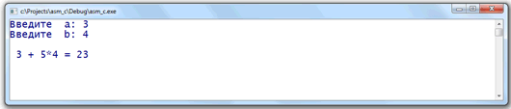

Задания:
- Написать на Ассемблере программу вычисления выражения
A=X²+5*X*Y-10.
Провести тестирование программы для X=1,Y=2 и для X=2,Y=1.
(Ответы: 1, 4)
- Написать на Ассемблере программу, запрашивающую 3 целых числа и выводящую их кубы.
Провести тестирование программы для X=1, Y=2, Z=3.
(Ответы: 1, 8, 27)
- Написать на Ассемблере программу вычисления выражения
A=X³+5*X²*Y+10*X*Y²+Y³.
Провести тестирование программы для X=1,Y=2 и для X=2,Y=1.
(Ответы: 59, 49)
- Написать на Ассемблере программу, запрашивающую 3 целых числа X,Y,Z и осуществляющую их перестановку по следующей схеме:
X->Z, Z->Y, Y->X.
Провести тестирование программы для X=1, Y=2, Z=3.
(Ответы: 2, 3, 1)

ИНСТРУМЕНТ ПРОВЕРКИ (критерии оценки)
Практического занятия № 14
набор критериев для экспертной оценки практической деятельности

Критерии оценки | баллы
Правильно выполнены задания (4 задания) | 0…8
Дано объяснение работы программ. | 0…2
Срок сдачи самостоятельной работы соответствует графику оценочных работ студента | 0…2
ИТОГО: | 12
12 баллов «отлично»,
10-11 баллов «хорошо»,
8-9 баллов «удовлетворительно»,
0-7 баллов «неудовлетворительно»

ПРАКТИЧЕСКОЕ ЗАНЯТИЕ № 15. Логические переходы микропроцессора. Команды ветвления.

НАЗНАЧЕНИЕ:
КИМ предназначен для контроля результатов освоения
знаний:
З5. Общую характеристику языков ассемблера: назначение, принципы построения и использования.
умений:
У3. Составлять и оформлять программы на языках программирования.
У4. Тестировать и отлаживать программы.
компетенций:
ОК 5. Использовать информационно-коммуникационные технологии для совершенствования профессиональной деятельности.
ПК 2.1. Создавать программы на языке ассемблера для микропроцессорных систем.
ПК 2.2. Производить тестирование и отладку микропроцессорных систем.

УСЛОВИЯ:
Практическое занятие проводится в группе в количестве - 10-15 человек.
Количество вариантов задания – 14 вариантов.
Уровень усвоения знаний: - 2 – репродуктивный (выполнение деятельности по образцу, инструкции или под руководством).
Форма оценки: оценка продукта практической деятельности, составление программ на ассемблере с использованием ветвления.
Методы: экспертная оценка по критериям.
Требования к процедуре оценки:
Помещение: учебный компьютерный класс.
Оборудование: персональный компьютер, программное обеспечение «Visual Studio 2019».
Инструменты: особых требований нет.
Расходные материалы: бумага формат А 4.
Доступ к дополнительным инструкциям и справочным материалам: методические указания к практическим занятиям, справочник по системе команд ассемблера.
Норма времени: 2 академических часа.
Оценщик: преподаватель дисциплины «Основы алгоритмизации и программирования».

ЗАДАНИЕ ДЛЯ СТУДЕНТА
Стимул. Вы работаете в отделе программирования процессоров и Вам необходимо написать программу, реализующую ветвление. Для этого Вам нужно изучить реализацию основных операций в ассемблере и методы обращения к данным.
Задачная формулировка: выполнить действия с заданием практического занятия.
Бланк: бумага формат А 4.

БЛАНК ЗАДАНИЯ

Практическая работа №15
Логические переходы микропроцессора. Команды ветвления

Цель работы: рассмотреть программирование ветвлений в ассемблере и организацию условных и безусловных переходов.

Пример. Вычислить для заданных а, b, c:

$$F(a,b)=\left\{\begin{matrix}a+b−с,\text{ если a}\text{<=}b \\ \text{200},\text{ если a}>b\end{matrix}\right.$$

#include<windows.h>
#include<iostream>
DWORD a,b,c,d;
using namespace std;

void main()
{a=4;
b=6;
c=7;

_asm
{MOV EAX, a
MOV EBX, b
MOV ECX, c
CMP EAX, EBX
JG m1
ADD EAX, EBX
SUB EAX, ECX
JMP m2
m1:MOV EAX, 200
m2:MOV d,EAX
}

cout<<d<<endl;
system("pause");
}

Индивидуальные задания:

Задание 1. Составить программы решения следующих задач:
- Для заданных a и b вычислить значение функции:
$F(a,b)=\left\{\begin{matrix}a^{2}+5b+7,\text{ если a}>b \\ \text{100},\text{ если a<=b}\end{matrix}\right.$
Провести тестирование программы для a=1,b=2 и для a=2,b=1.
(Ответы: 100, 16)
- Вычислить значение функции :
$F(x)=\left\{\begin{matrix}x^{2}+3x+9,\text{ если x}>3 \\ x^{3}+6,\text{ если x<=3}\end{matrix}\right.$
Провести тестирование программы для X=1 и X=4.
(Ответы: 7, 37)
- Найти максимальное из трех вводимых чисел.
Провести тестирование программы для:
- A=1, B=4, C=7
- A=8, B=5, C=4
- A=8, B=9, C=3.
(Ответы: 7, 8, 9)

Задание 2. Напишите программу, решающую следующую задачу.

- Дано 3 числа. Найдите количество элементов, равных данному.
- Найдите максимальное из трех элементов.
- Дано 3 числа. Найдите количество положительных элементов.
- Найдите минимальное из трех элементов.
- Дано 3 числа. Найдите сумму элементов, больших данного числа.
- Дано три числа. Определите сумму чисел, принадлежащих отрезку [10, 20].
- Дано 3 числа. Найдите количество элементов, меньших данного числа.
- Дано три числа. Определите количество чисел, не принадлежащих отрезку [5, 10].
- Дано 3 числа. Найдите сумму элементов, равных данному числу.
- Дано 3 числа. Найдите сумму элементов, равных данному числу.
- Дано 3 числа. Найдите сумму элементов, меньших данного числа.
- Дано 2 числа. Распределите их значения так, чтобы в регистре D было меньшее, а в регистре Е большее.
- Дано 3 числа. Найдите количество элементов, больших данного числа.
- Дано 3 числа. Найдите количество нулевых элементов.

ИНСТРУМЕНТ ПРОВЕРКИ (критерии оценки)
Практического занятия № 15
набор критериев для экспертной оценки практической деятельности
Критерии оценки | баллы
Отчет содержит:  - название и цель практического занятия;  - текст программы (задание 1);  - текст программы (задание 2);  - вывод. | 0…1  0…1  0…1  0…1
Задание 1. Программа решает поставленную задачу. | 0…4
Задание 2. Программа решает поставленную задачу. | 0…5
Работа сдана в соответствии с графиком выполнения работ. | 0…1
Отчет по практическому занятию оформлен в соответствии с требованиями СТО ПАТ. | 0…1
ИТОГО: | 0…15
15 баллов – «отлично»,
13 -14 баллов – «хорошо»,
11 -12 баллов – «удовлетворительно»,
0 -10 баллов – «неудовлетворительно».

ПРАКТИЧЕСКОЕ ЗАНЯТИЕ № 16. Организация циклов

НАЗНАЧЕНИЕ:
КИМ предназначен для контроля результатов освоения
знаний:
З5. Общую характеристику языков ассемблера: назначение, принципы построения и использования.
умений:
У3. Составлять и оформлять программы на языках программирования.
У4. Тестировать и отлаживать программы.
компетенций:
ОК 5. Использовать информационно-коммуникационные технологии для совершенствования профессиональной деятельности.
ПК 2.1. Создавать программы на языке ассемблера для микропроцессорных систем.
ПК 2.2. Производить тестирование и отладку микропроцессорных систем.

УСЛОВИЯ:
Практическое занятие проводится в группе в количестве - 10-15 человек.
Количество вариантов задания – 15 вариантов.
Уровень усвоения знаний: - 2 – репродуктивный (выполнение деятельности по образцу, инструкции или под руководством).
Форма оценки: оценка продукта практической деятельности, составление программ на ассемблере с использованием цикла.
Методы: экспертная оценка по критериям.
Требования к процедуре оценки:
Помещение: учебный компьютерный класс.
Оборудование: персональный компьютер, программное обеспечение «Visual Studio 2019».
Инструменты: особых требований нет.
Расходные материалы: бумага формат А 4.
Доступ к дополнительным инструкциям и справочным материалам: методические указания к практическим занятиям, справочник по системе команд ассемблера.
Норма времени: 2 академических часа.
Оценщик: преподаватель дисциплины «Основы алгоритмизации и программирования».

ЗАДАНИЕ ДЛЯ СТУДЕНТА
Стимул. Вы работаете в отделе программирования процессоров и Вам необходимо написать программу, реализующую цикл.
Задачная формулировка: выполнить действия в соответствии с заданием практического занятия.
Бланк: бумага формат А 4.

БЛАНК ЗАДАНИЯ
Практическая работа 16
Организация циклов
Цель работы: рассмотреть программирование циклов в ассемблере с использованием условных и безусловных переходов.

Пояснение к занятию. Циклы в ассемблере реализуется с помощью переходов на заданную метку (адрес).
Пример 1. Даны целые числа а и b. Вычислить выражение a+5b.
Для вывода русских букв используем функцию setlocale(0,"rus") из библиотеки locale.h.
#include <iostream>
#include <windows.h>
#include <locale.h>
using namespace std;

void main()
{
setlocale(0,"rus");
int a, b, sum;
cout<<"Введите a: ";
cin>>a;
cout<<"\nВведите b: ";
cin>>b;
_asm
{
mov eax, a;
mov ecx, 5
m: add eax, b
loop m
mov sum, eax
}
cout<< "\n" << a <<" + 5*"<< b <<" = "<< sum<<endl;
system("pause");
}

Пример 2. Вычислить для заданного n сумму элементов ряда
1*2+2*5+3*8+…+n*(3n-1)
#include<windows.h>
#include<iostream>
DWORD n,d;
using namespace std;

void main()
{
cout<<"Введите n: ";
cin>>n;
_asm
{xor ebx,ebx ; обнуляем ebx
m1:
mov eax,n ; сохраняем n в eax
mov ecx,eax ; копируем eax в ecx
imul ecx,3 ; n*3
sub ecx,1 ; n*3-1
mul ecx ; eax=n*(n*3-1)
add ebx,eax ; ebx=ebx+eax
dec n ; n=n-1
jnz m1 ; если n>0, переход на m1
MOV d,ebx
}
cout<<d<<endl;
system("pause");
}

Пример 3. Вычислить сумму только чисел, кратных 3 из чисел натурального ряда от 1 до заданного N.
Комментарии: Необходимо использовать команду DIV или IDIV.
Команда деления DIV выполняет деление без знака и дает как частное, так и остаток. Как и в случае умножения, операнды должны находиться на специфических местах. Также подобно умножению, для деления одно из этих чисел в два раза длиннее обычного операнда: делимое является операндом двойной длины. Байтовые команды делят 16=битовое делимое на 8=битовый делитель. В результате деления получается два числа. Деление помещает частное в регистр AL, а остаток в регистр AH.
Местоположение делимого в командах DIV, IDIV не указывается, оно жестко определено и зависит от размерности (байт, слово, двойное слово) делителя. По этой причине делителем не может быть явно заданное (в команде) число, так как явно заданное число не имеет размерности, а может быть регистр или переменная.
Делимое должно быть помещено:
- в AX - если делитель имеет размерность байт, тогда после деления частное находим в регистре AL, остаток от деления - в регистре AH;
- в DX:AX - если делитель имеет размерность слово (WORD - 2 байта), тогда после деления частное находим в регистре AX, остаток от деления - в регистре DX;
- в EDX:EAX - если делитель имеет размерность двойное слово (DWORD - 4 байта), тогда после деления частное находим в регистре EAX, остаток от деления - в регистре EDX.
При делении на слово или двойное слово делимое должно быть "расписано" на два регистра. Запись DX:AX означает делимое в виде двойного слова, два старших байта которого помещены в DX, два младших байта - в AX. Запись EDX:EAX означает делимое в виде учетверенного слова (8 байт), четыре старших байта которого помещены в EDX, четыре младших байта - в EAX.
В беззнаковом делении, если делимое не имеет разрядов в той части, которая должна быть помещена в DX или EDX, регистр DX или EDX просто обнуляют.
Деление целых чисел со знаком IDIV отличается от команды DIV только тем, что оно учитывает знаки обоих операндов.
В знаковом делении используют команды cbw, cwd, cdq, при выполнении которых все старшие биты заполняются нулями - для положительных чисел, или единицами - для отрицательных чисел. Команда cbw знаково преобразует (расширяет) содержимое регистра AL до AX, команда cwd преобразует AX до DX:AX, команда cwde преобразует AX до EAX, команда cdq преобразует EAX до EDX:EAX..

#include<windows.h>
#include<iostream>
#include <locale.h>

WORD n,s;
using namespace std;

void main()
{
setlocale(0,"rus");
cout<<"Введите n: ";
cin>>n;
_asm
{xor bx,bx ; обнуляем bx
m1:
mov ax,n ; сохраняем n в ax
cwd ; конвертируем word to double
mov cx,3 ; пересылка числа 3 в cx
div cx ; n div 3, целая часть в AX, остаток в DX
cmp dx,0 ; сравниваем dx с 0
jnz m2 ; если dx<>0, переход на m2
add bx,n ; bx=bx+n
m2:dec n ; n=n-1
jnz m1 ; если n<>0, переход на m1
mov s,bx

}
cout<<s<<endl;
system("pause");
}

Индивидуальные задания:
Задание 1. Выполните следующие действия:

- Вычислить произведение квадратов чисел натурального ряда от 1 до N.

Данные для проверки: N=3
Ответ: 36
- Вычислить сумму чисел для заданного М
2+4+6+…+(2М)
.Данные для проверки: М=4
Ответ: 20
- Вычислить произведение чисел для заданного М
3*5*7*…*(2М+1)
.Данные для проверки: М=3
Ответ: 105
- Вычислить произведение только четных чисел натурального ряда от 1 до заданного N (использовать DWORD).
Данные для проверки: N=7
Ответ: 48

Задание 2. Напишите программу, которая вычисляет значение выражения, в соответствии с вариантом.
Номер варианта | Х | выражение
1 | Номер варианта в 16-ричном коде | Найти сумму первых x чисел.
2 | Номер варианта в 16-ричном коде | Вычислить
3 | Номер варианта в 16-ричном коде | Найти сумму первых x четных чисел.
4 | Номер варианта в 16-ричном коде | Вычислить 2^{x}
5 | Номер варианта в 16-ричном коде | Вычислить
6 | Номер варианта в 16-ричном коде | Вычислить
7 | Номер варианта в 16-ричном коде | Вычислить X*10
8 | Номер варианта в 16-ричном коде | Найти сумму первых x нечетных чисел.
9 | Номер варианта в 16-ричном коде | Найти сумму первых x чисел, кратных 5.
А | Номер варианта в 16-ричном коде | Вычислить
B | Номер варианта в 16-ричном коде | Вычислить
C | Номер варианта в 16-ричном коде | Вычислить
D | Номер варианта в 16-ричном коде | Вычислить
E | Номер варианта в 16-ричном коде | Вычислить
F | Номер варианта в 16-ричном коде | Вычислить

ИНСТРУМЕНТ ПРОВЕРКИ (критерии оценки)
Практического занятия № 16
набор критериев для экспертной оценки практической деятельности

Критерии оценки | баллы
Правильно выполнены задания 1 (4 задания) | 0…8
Выполнено задание 2 | 0…2
Срок сдачи самостоятельной работы соответствует графику оценочных работ студента | 0…2
ИТОГО: | 12
12 баллов «отлично»,
10-11 баллов «хорошо»,
8-9 баллов «удовлетворительно»,
0-7 баллов «неудовлетворительно»

ПРАКТИЧЕСКОЕ ЗАНЯТИЕ № 17. Обращение к подпрограммам и работа со стеком

НАЗНАЧЕНИЕ:
КИМ предназначен для контроля результатов освоения
знаний:
З5. Общую характеристику языков ассемблера: назначение, принципы построения и использования.
умений:
У3. Составлять и оформлять программы на языках программирования.
У4. Тестировать и отлаживать программы.
компетенций:
ОК 5. Использовать информационно-коммуникационные технологии для совершенствования профессиональной деятельности.
ПК 2.1. Создавать программы на языке ассемблера для микропроцессорных систем.
ПК 2.2. Производить тестирование и отладку микропроцессорных систем.

УСЛОВИЯ:
Практическое занятие проводится в группе в количестве - 10-15 человек.
Количество вариантов задания – 1 вариант.
Уровень усвоения знаний: - 2 – репродуктивный (выполнение деятельности по образцу, инструкции или под руководством).
Форма оценки: оценка продукта практической деятельности, составление программ на ассемблере с использованием подпрограмм.
Методы: экспертная оценка по критериям.
Требования к процедуре оценки:
Помещение: учебный компьютерный класс.
Оборудование: персональный компьютер, программное обеспечение «Visual Studio 2019».
Инструменты: особых требований нет.
Расходные материалы: бумага формат А 4.
Доступ к дополнительным инструкциям и справочным материалам: методические указания к практическим занятиям, справочник по системе команд ассемблера.
Норма времени: 2 академических часа.
Оценщик: преподаватель дисциплины «Основы алгоритмизации и программирования».

ЗАДАНИЕ ДЛЯ СТУДЕНТА

Стимул. Вы работаете в отделе программирования процессоров и Вам необходимо изучить принцип работы стека и его использования при программировании подпрограмм.
Задачная формулировка: выполнить действия в соответствии с заданием практического занятия.
Бланк: бумага формат А 4.

БЛАНК ЗАДАНИЯ

Практическая работа №17
Обращение к подпрограммам и работа со стеком

Цель работы: исследовать особенности записи и обращения к подпрограмме, изучить методы использования стека при создании программ, научится организовывать процедуры ветвления, вызова подпрограмм на ассемблере.

Пояснение к занятию.
Работа с подпрограммами производится посредством использования команд CALL(вызов подпрограммы) и RET(выход из подпрограммы), которые всегда используются парами. В одной программе может быть использована не одна подпрограмма. Команда CALL сочетает в себе функции операций загрузки в стек и перехода.
Стек своего рода зона временной памяти. Стек функционирует как память с последовательным доступом, основной принцип которого: данные, поступившие последние, извлекаются первыми. Адрес верхнего, доступного элемента хранится в регистре-указателе стека SP. Выгрузка из стека верхнего элемента делает доступным следующий элемент. Команды работы со стеком приведены в таблице 1. Программе 1.1 продемонстрирован пример использования стека для умножения чисел. Следует помнить, что размер стека ограничен!

Таблица 1.1
Операция | Адресация | Мнемоника | Машинный код
Поместить в стек содержимое аккумулятора и индикатора | Косвенная регистровая | PUSH PSW | F5
Поместить в стек HL | Косвенная регистровая | PUSH H | E5
Извлечь из стека содержимое и поместить в аккумулятор и в индикатор SP | Косвенная регистровая | POP PSW | F1
Извлечь из стека содержимое и поместить в регистровую пару HL | Косвенная регистровая | POP H | E1
Нет операции | Неявная | NOP | 00
Остановить МП | Неотделим | HLT | 76

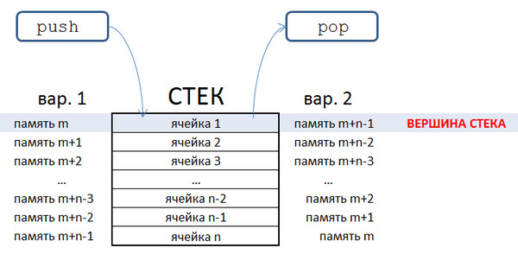

Индивидуальные задания:

- Выписать фрагмент программы, в котором вводится последовательность первых 10 чисел натурального ряда, заканчивающихся нулем, и эти числа выводятся в обратном порядке.

- Описать программу, которая вводит 4 положительных числа и определяет их
наибольший общий делитель. В программе описать и использовать процедуру нахождения наибольшего общего делителя двух чисел (эти числа-параметры передавать через регистры)

ИНСТРУМЕНТ ПРОВЕРКИ (критерии оценки)
Практического занятия № 17
набор критериев для экспертной оценки практической деятельности
Критерии оценки | баллы
Отчет содержит:  - название и цель практического занятия;  - текст программы (задание 1) с пояснением;  - текст программы (задание 2) с пояснением;  - вывод. | 0…1  0…2  0…2  0…1
Правильность выполнения задания 1 | 0…4
Правильность выполнения задания 2. | 0…5
Работа сдана в соответствии с графиком выполнения работ. | 0…1
Отчет по практическому занятию оформлен в соответствии с требованиями СТО ПАТ. | 0…1
ИТОГО: | 0…17
13-17 баллов - «зачет»,
0-12 баллов - «незачет».

ПРАКТИЧЕСКОЕ ЗАНЯТИЕ № 18. Создание и обработка массивов

НАЗНАЧЕНИЕ:
КИМ предназначен для контроля результатов освоения
знаний:
З5. Общую характеристику языков ассемблера: назначение, принципы построения и использования.
умений:
У3. Составлять и оформлять программы на языках программирования.
У4. Тестировать и отлаживать программы.
компетенций:
ОК 5. Использовать информационно-коммуникационные технологии для совершенствования профессиональной деятельности.
ПК 2.1. Создавать программы на языке ассемблера для микропроцессорных систем.
ПК 2.2. Производить тестирование и отладку микропроцессорных систем.

УСЛОВИЯ:
Практическое занятие проводится в группе в количестве - 10-15 человек.
Количество вариантов задания – 15 вариантов.
Уровень усвоения знаний: - 2 – репродуктивный (выполнение деятельности по образцу, инструкции или под руководством).
Форма оценки: оценка продукта практической деятельности, составление программ на ассемблере с применением одномерных массивов.
Методы: экспертная оценка по критериям.
Требования к процедуре оценки:
Помещение: учебный компьютерный класс.
Оборудование: персональный компьютер, программное обеспечение «Visual Studio 2019».
Инструменты: особых требований нет.
Расходные материалы: бумага формат А 4.
Доступ к дополнительным инструкциям и справочным материалам: методические указания к практическим занятиям, справочник по системе команд ассемблера.
Норма времени: 2 академических часа.
Оценщик: преподаватель дисциплины «Основы алгоритмизации и программирования».

ЗАДАНИЕ ДЛЯ СТУДЕНТА

Стимул. Вы работаете в отделе программирования процессоров и Вам необходимо написать программу, решающую следующую задачу.
Задачная формулировка: выполнить действия в соответствии с заданием практического занятия.
Бланк: бумага формат А 4.

БЛАНК ЗАДАНИЯ

Практическая работа №18
Создание и обработка массивов

Цель: изучить составления программ с использованием массивов данных.

Пояснение к занятию. При работе с массивами необходимо понимать, что все элементы массива располагаются в памяти компьютера последовательно и, следовательно, имеют соседние адреса. Но такое расположение ничего не говорит о назначении и порядке использования этих элементов. Программист с помощью алгоритма определяет, что нужно трактовать эту последовательность как массив. Так, одну и ту же область памяти можно трактовать как одномерный массив, и одновременно те же самые данные могут трактоваться как двумерный массив или последовательность отдельных данных. Все зависит только от алгоритма обработки этих данных в конкретной программе. В языке ассемблера индексы массивов — это обычные адреса.

Задание. Решите задачу в соответствии с вариантом.
- Найдите сумму чисел массива, которые не превосходят данное число.
- Найдите количество элементов массива, которые равны данному числу.
- Найдите количество нулевых элементов в массиве.
- Дан массив. Заменить все положительные значения массива соответствующими отрицательными значениями.
- В данном массиве заменить третий элемент нулем.
- Найдите сумму элементов до первого нулевого элемента.
- Найдите сумму чисел массива, которые стоят на четных местах.
- Найти наибольший элемент массива.
- Найдите количество элементов массива, которые не превосходят данное число.
- В массиве заменить все числа, большие данного числа, на ноль.
- Дан массив. Заменить числа, которые больше пяти на нуль, в противном случае на единицу.
- Дан массив. Заменить все числа, меньшие последнего элемента массива, на первый элемент.
- Дан массив. Найдите сумму элементов от первого нулевого элемента.
- Дан массив x из n элементов. Найдите x1−x2+x3−…−xn−1+xn.
- Дан массив. Найти сумму отрицательных элементов.

ИНСТРУМЕНТ ПРОВЕРКИ (критерии оценки)
Практического занятия № 18
набор критериев для экспертной оценки практической деятельности
Критерии оценки | баллы
Отчет содержит:  - название и цель практического занятия;  - решение задачи;  - вывод. | 0…1  0…1  0…1
Программа решает поставленную задачу. | 0…10
Работа сдана в соответствии с графиком выполнения работ. | 0…1
Отчет по практическому занятию оформлен в соответствии с требованиями СТО ПАТ. | 0…1
ИТОГО: | 0…15
15 баллов – «отлично»,
13 -14 баллов – «хорошо»,
11 -12 баллов – «удовлетворительно»,
0 -10 баллов – «неудовлетворительно».

САМОСТОЯТЕЛЬНАЯ РАБОТА 7. Подготовка к практическим занятиям, подготовка к контролю знаний по теме, решение задач.
НАЗНАЧЕНИЕ:
КИМ предназначен для контроля и оценки результатов освоения:
знаний:
З5. Общую характеристику языков ассемблера: назначение, принципы построения и использования.
умений:
У3. Составлять и оформлять программы на языках программирования.
У4. Тестировать и отлаживать программы.
компетенций:
ОК 2. Организовывать собственную деятельность, выбирать типовые методы и способы выполнения профессиональных задач, оценивать их эффективность и качество.
ОК 5. Использовать информационно-коммуникационные технологии для совершенствования профессиональной деятельности.
ОК 8. Самостоятельно определять задачи профессионального и личностного развития, заниматься самообразованием, осознанно планировать повышение квалификации
ПК 2.1. Создавать программы на языке ассемблера для микропроцессорных систем.
ПК 2.2. Производить тестирование и отладку микропроцессорных систем.

УСЛОВИЯ:
Самостоятельная работа выполняется студентом индивидуально по заданию преподавателя, но без его непосредственного участия.
Количество вариантов задания –15 вариантов.
Уровень усвоения знаний: - 2 – репродуктивный (выполнение деятельности по образцу, инструкции или под руководством).
Форма оценки: оценка продукта практической деятельности, решение задач по теме «Программирование на ассемблере».
Методы: экспертная оценка по критериям.
Требования к процедуре оценки:
Помещение: особых требований нет.
Оборудование: особых требований нет.
Инструменты: особых требований нет.
Расходные материалы: тетрадь для решения индивидуальных задач.
Доступ к дополнительным инструкциям и справочным материалам: справочник по системе команд ассемблера.
Норма времени: 19 академических часов.
Оценщик: преподаватель дисциплины «Основы алгоритмизации и программирования».

ЗАДАНИЕ ДЛЯ СТУДЕНТА
Стимул: Вы работаете в отделе программирования микропроцессоров и Вам необходимо написать программу, соответствующую Вашему заданию.
Задачная формулировка: повторите конспект занятия по данным темам и прочитайте пояснение к занятию. Написать текст программы на ассемблере и блок-схему в соответствии с заданием и вариантом. Для подготовки могут быть использованы методические указания к практическим занятиям 14-18.
Бланк: рабочая тетрадь.

ИНСТРУМЕНТ ПРОВЕРКИ (МОДЕЛЬНЫЙ ОТВЕТ)
Самостоятельной работы 7
набор критериев для экспертной оценки практической деятельности
Критерии оценки | баллы
Отчет содержит правильное решение задач и блок-схемы к ним.  Срок сдачи самостоятельной работы соответствует графику оценочных работ студента. | 0…4  0…2
ИТОГО: | 0…6
5-6 баллов - «зачет»;
0-4 балла - «незачет».

Задачи для самостоятельной работы

Условный оператор

Вычислите значение функции:
вариант | задание | вариант | задание
 | 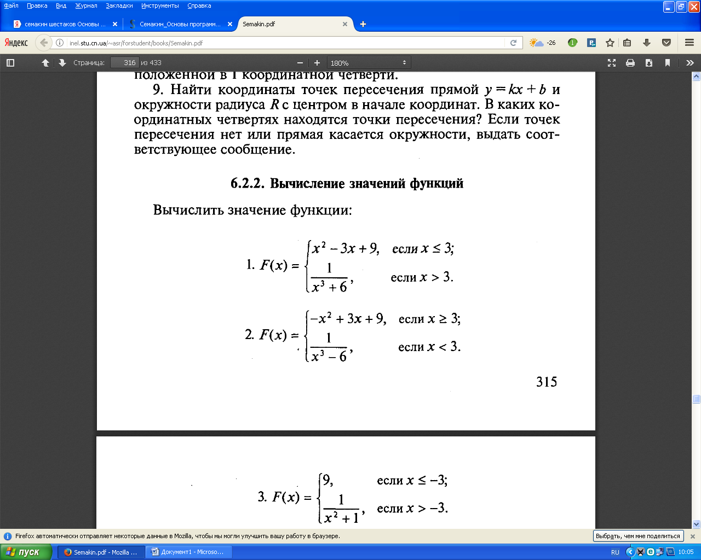
 | 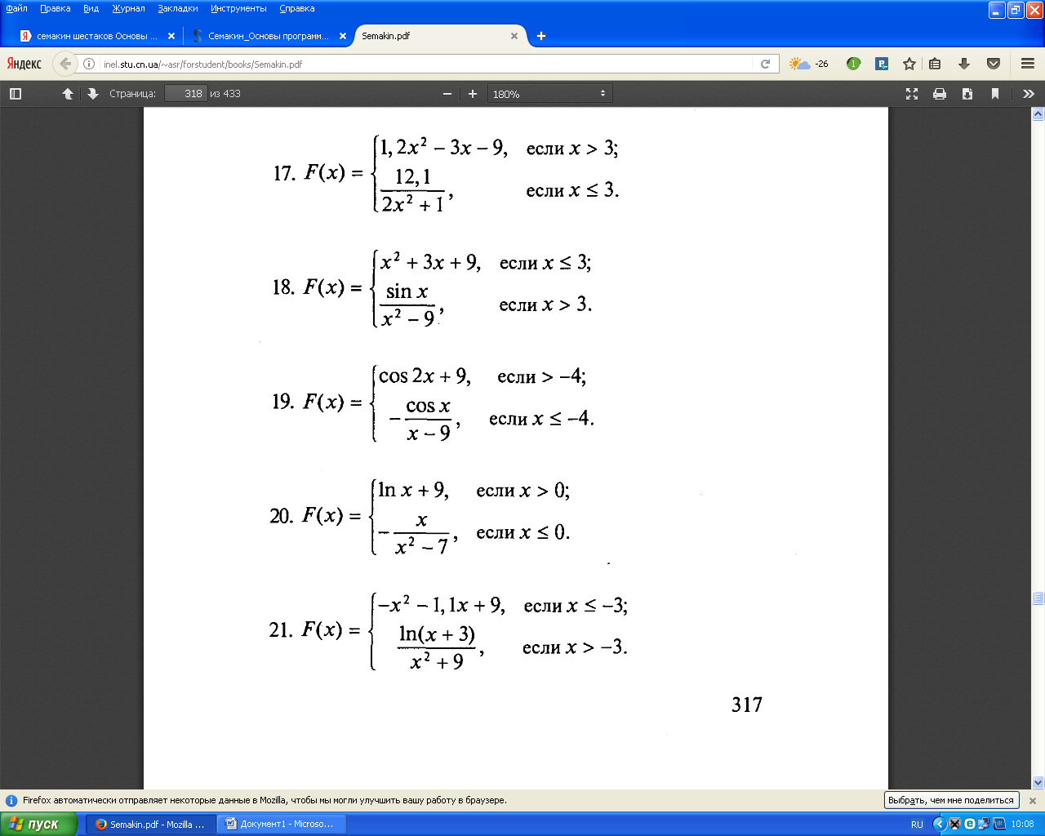
 |  |  | 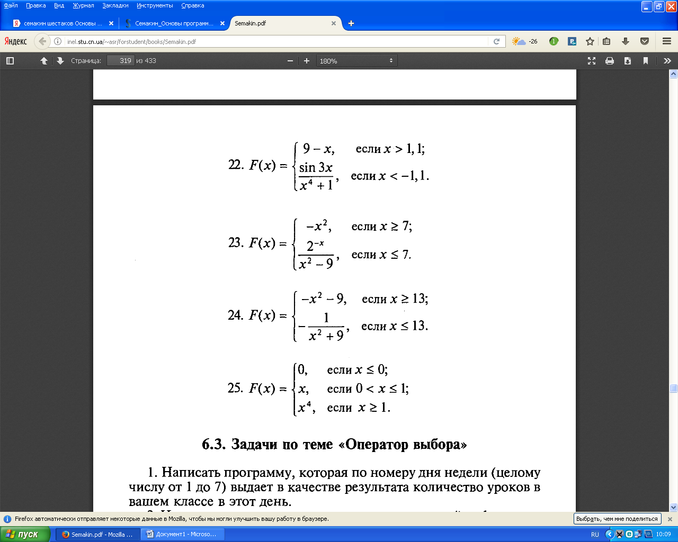
 |  |  | 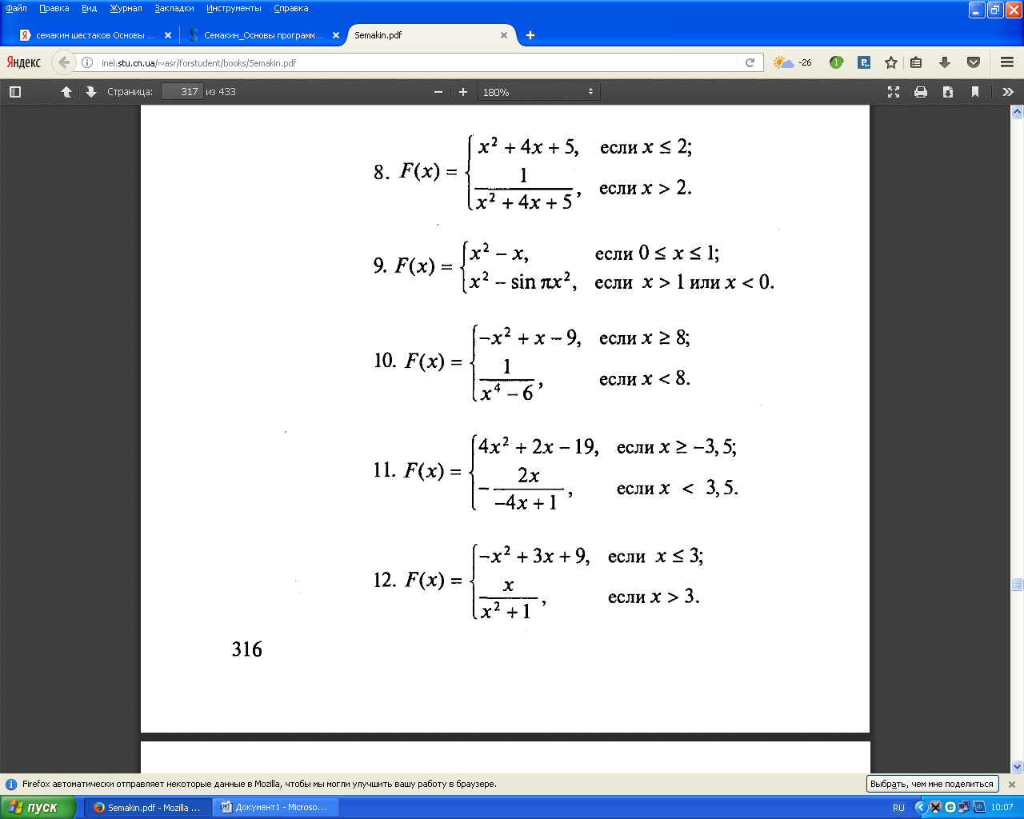
 | 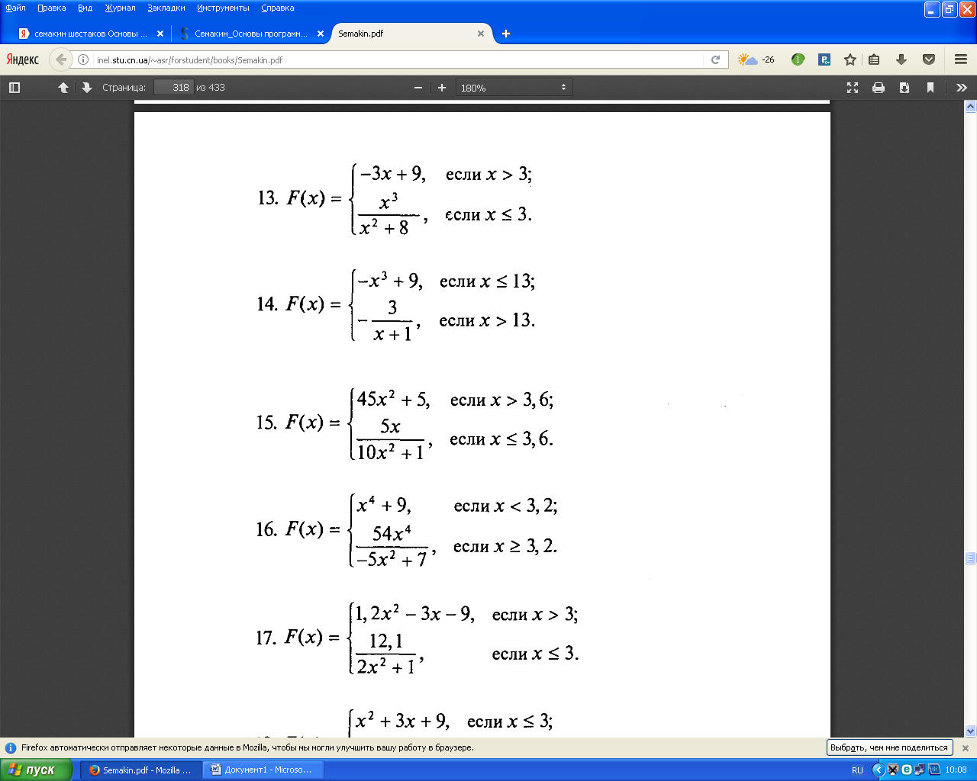
 |  |  | 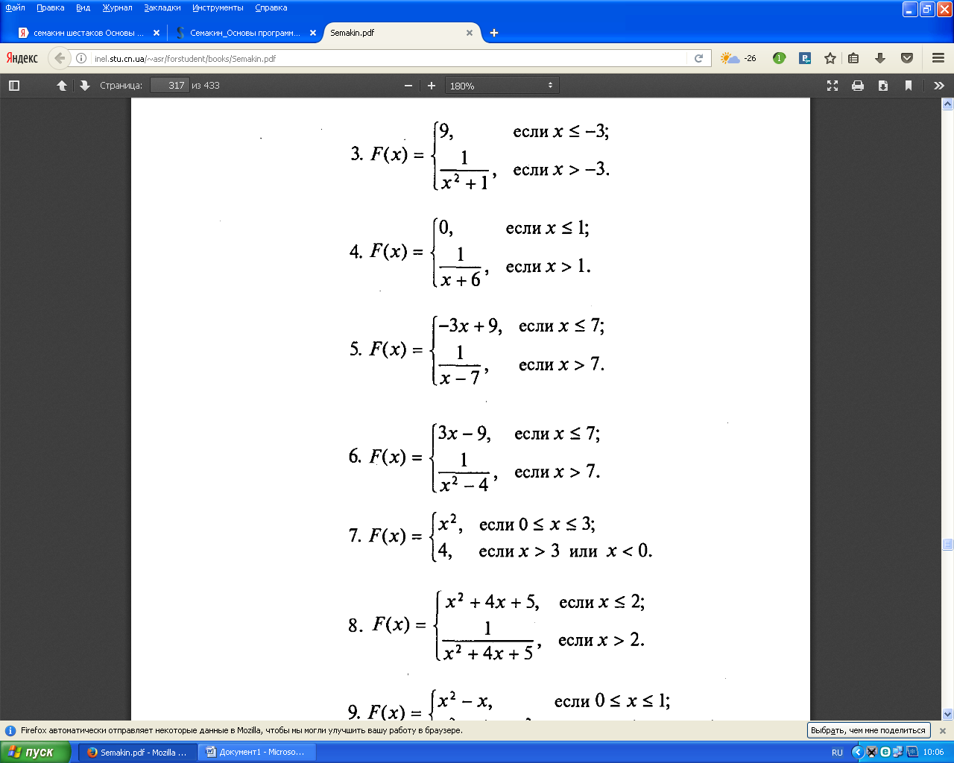

Циклы

- Дано натуральное число N. Вычислить
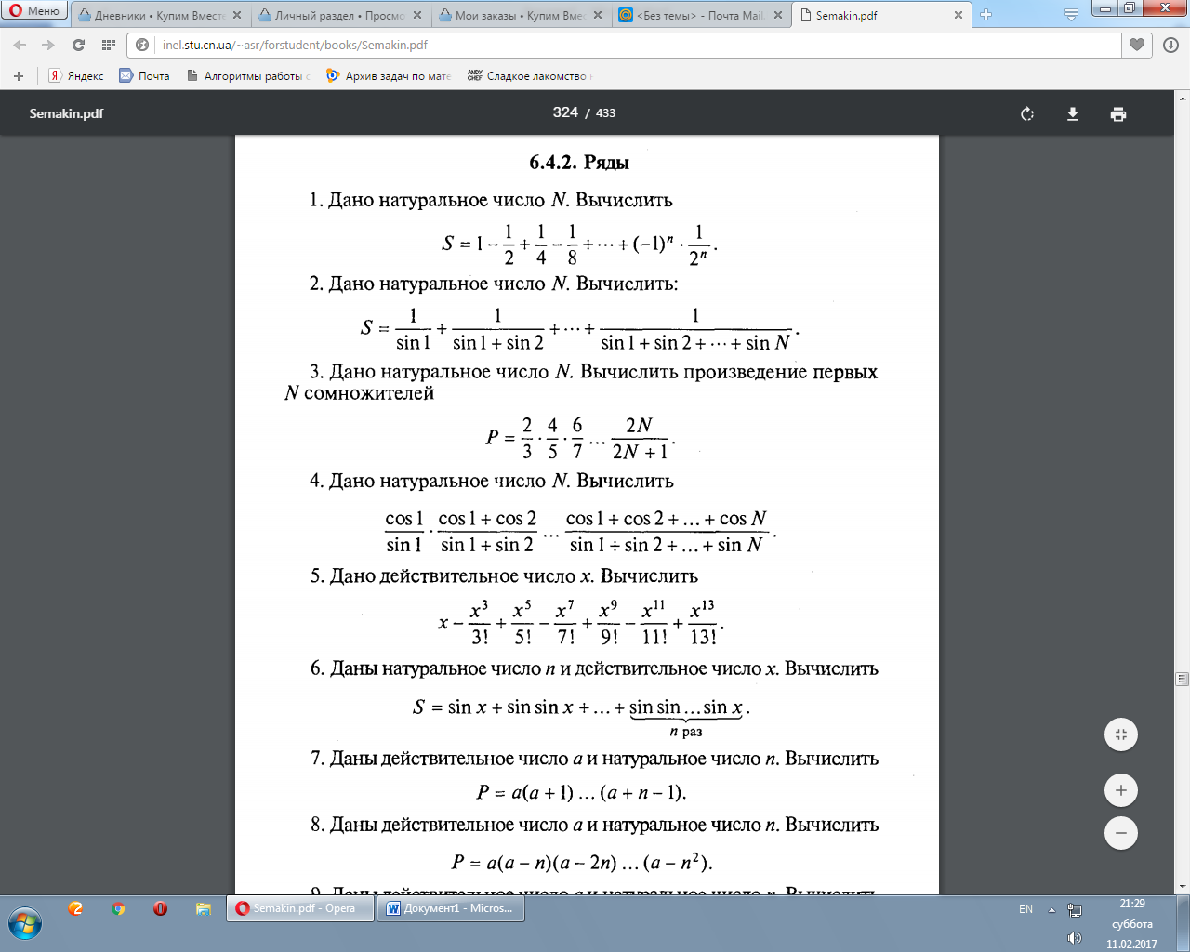
- Дано натуральное число N. Вычислить:
- Дано натуральное число N. Вычислить произведение первых N сомножителей
- Дано натуральное число N. Вычислить
- Дано действительное число x. Вычислить
- Даны натуральное число n и действительное число х. Вычислить
- Даны действительное число а и натуральное число n. Вычисли
- Даны действительное число а и натуральное число n. Вычислить
- Даны действительное число а и натуральное число n. Вычислить
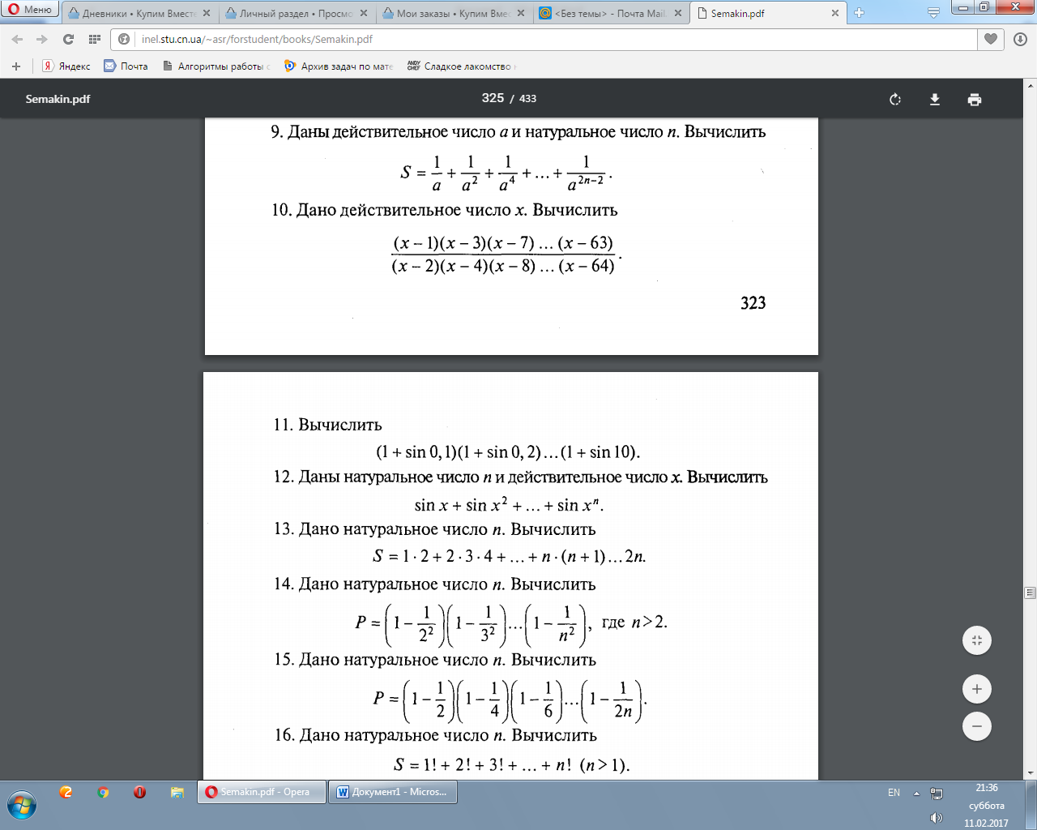
- Дано действительное число х. Вычислить
- Вычислить
- Даны натуральное число n и действительное число х. Вычислить
- Дано натуральное число n. Вычислить
- Дано натуральное число n. Вычислить
- Дано натуральное число n. Вычислить
- Дано натуральное число n. Вычислить
- Дано натуральное число n. Вычислить
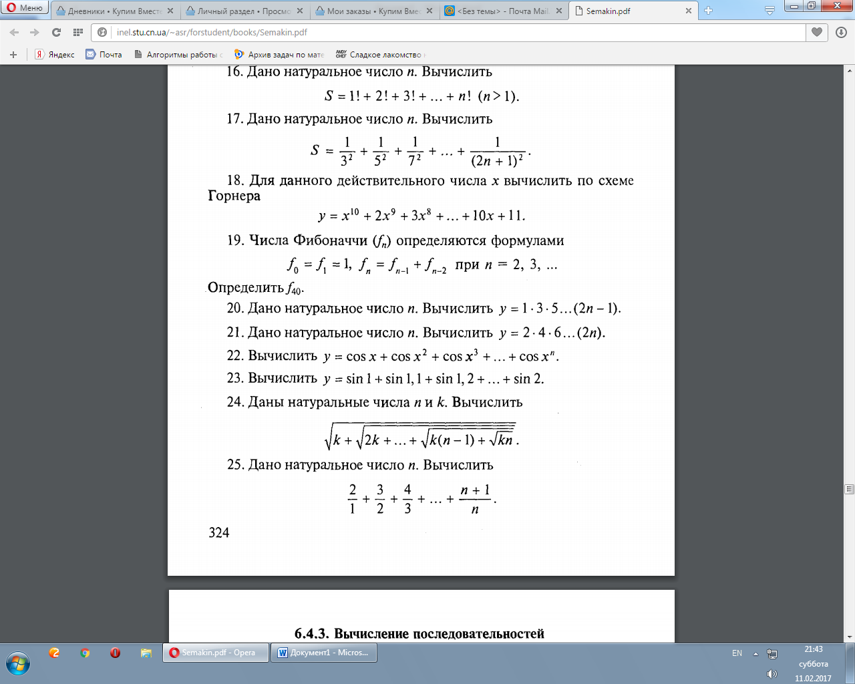
- Для данного действительного числа х вычислить по схеме Горнера
- Числа Фибоначчи (f„) определяются формулами
Определить f_{40.}
- Дано натуральное число n. Вычислить
- Дано натуральное число n. Вычислить
- Вычислить
- Вычислить
- Даны натуральные числа n и k. Вычислить
- Дано натуральное число n. Вычислить

Целочисленная арифметика

- Дано натуральное число n. Найти сумму первой и последней цифры этого числа.
- Дано натуральное число n. Среди чисел 1,..., n найти такие, запись которых совпадает с последними цифрами записи их квадратов (например, 6² =36, 25² = 625).
- Дано натуральное число N. Составить программу для формирования массива, элементами которого являются цифры числа N.
- Составить программу, определяющую, в каком из данных двух чисел больше цифр.
- Заменить данное натуральное число на число, которое получается из исходного записью его цифр в обратном порядке.
- Имеется часть катушки с автобусными билетами. Номер билета шестизначный. Составить программу, определяющую количество счастливых билетов на катушке, если меньший номер билета — N, больший — М (билет является счастливым, если сумма первых трех его цифр равна сумме последних трех).
- Дано натуральное число л. Переставить местами первую и последнюю цифры этого числа.
- Дано натуральное число п. Поменять порядок следования цифр в этом числе на обратный или сообщить, что это невозможно в силу переполнения.
- Найти наибольшую и наименьшую цифры в записи данного натурального числа.
- Дано натуральное число n. Проверить, есть ли в записи числа три одинаковых цифры (n < 9999).
- Найти все делители натурального числа п.
- Дано натуральное число n < 99. Дописать к нему цифру k в конец и в начало.
- Даны натуральные числа n, k. Проверить, есть ли в записи числа n^{k} цифра m.
- Среди всех n-значных чисел указать те, сумма цифр которых равна данному числу k.
- Дано натуральное число n. Проверить, будут ли все цифры числа различными.
- Даны два натуральных числа n и m. Проверить, есть ли в записи числа n цифры, совпадающие с цифрами в записи числа m.
- Дано натуральное число n. Дописать к нему цифру k в конец и в начало.
- Найти на отрезке [n, m] натуральное число, имеющее наибольшее количество делителей.
- Дано натуральное число N. Найти и вывести все числа в интервале от 1 до N — 1, у которых сумма всех цифр совпадает с суммой цифр данного числа. Если таких чисел нет, то вывести слово «нет». Пример. N = 44. Числа: 17, 26, 35.
- Дано натуральное число N. Найти и вывести все числа в интервале от 1 до N — 1, у которых произведение всех цифр совпадает с суммой цифр данного числа. Если таких чисел нет, то вывести слово «нет». Пример. N = 44. Числа: 18, 24.
- Дано натуральное число N. Определить количество 8-значных чисел, у которых сумма цифр в цифровой записи числа меньше, чем N. Если таких чисел нет, то вывести слово «нет».
- Дано натуральное число N. Определить количество 8-значных чисел, у которых сумма цифр в цифровой записи числа больше, чем N. Если таких чисел нет, то вывести слово «нет».
- Дано натуральное число N (N> 9). Определить количество нулей, идущих подряд в младших разрядах данного числа. Пример. N = 1 020 000. Количество нулей равно четырем.
- Дано натуральное число N(N > 9). Определить сумму цифр в первой половине числа (старшие разряды). Пример. N=12 345 678. Сумма составляет 1+2 + 3 + 4 = 10.
- Дано натуральное число N(N > 9). Определить сумму цифр во второй половине числа (младшие разряды). Пример. N=12 345 678. Сумма составляет 5 + 6 + 7 + 8= 26.

Табулирование функций

Составить программу для вычисления значений функции F(x) на отрезке [а, Ь] с шагом /г. Результат представить в виде таблицы, первый столбец которой — значения аргумента, второй — соответствующие значения функции.
вариант | задание | вариант | задание
 | 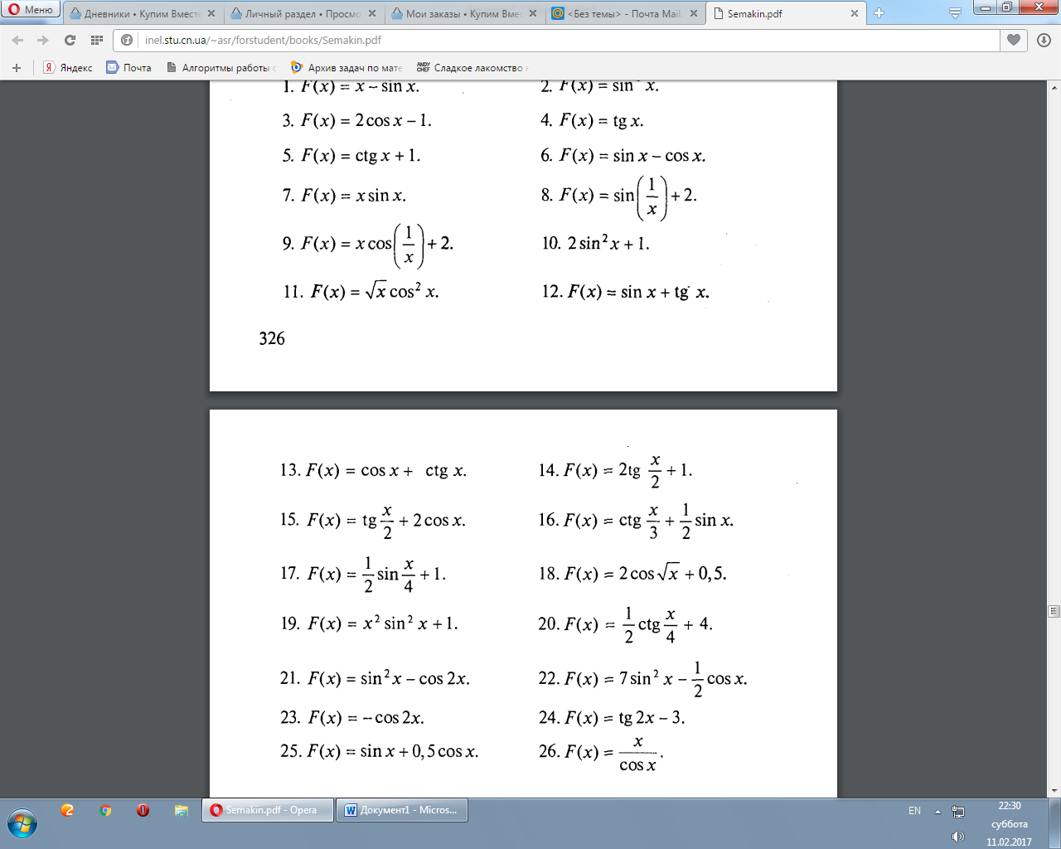
 | 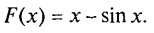

Одномерные массивы

- Задан массив с количеством элементов N. Сформировать два массива: в первый включить элементы исходного массива с четными номерами, а во второй — с нечетными.
- Дана последовательность целых чисел а₁, а₂,..., а_{n}. Указать пары чисел а_{i,} a_{j}, таких, что а_{i} + Еa_{j} = m. Дана последовательность целых чисел а₁, а₂,..., а_{n}. Наименьший член этой последовательности заменить целой частью среднего арифметического всех членов, остальные члены оставить без изменения. Если в последовательности несколько наименьших членов, то заменить последний по порядку.
- Даны две последовательности целых чисел а₁, а₂,..., а_{n} и b_{1,} Ь₂, ..., Ь_{n}. Преобразовать последовательность b_{1,} Ь₂, ..., Ь_{n} по следующему правилу: если а_{i} <0, то Ь_{i}, увеличить в 10 раз, в противном случае Ь_{i} заменить нулем.
- Дана последовательность действительных чисел а₁, а₂,..., а_{n}. Требуется домножить все члены последовательности а₁, а₂,..., а_{n} на квадрат ее наименьшего члена, если а_{i}> 0, и на квадрат ее наибольшего члена, если а_{i} < 0.
- Дан одномерный массив А. Найти mах(а₂, а₄, ..., а_{2к}) +min (a₁ , а₃ ..., а_{2к+1}).
- Дана последовательность действительных чисел а₁, а₂,..., а_{n}. Указать те ее элементы, которые принадлежат отрезку [с, d].
- Дана последовательность целых положительных чисел. Найти произведение только тех из них, которые больше заданного числа М. Если таких чисел нет, то выдать сообщение об этом.
- Даны действительные числа а₁, а₂,..., а_{n}. Среди них есть положительные и отрицательные. Заменить нулями те числа, величина которых по модулю больше максимального числа
- (|а_{i}| > max { а₁, а₂,..., а_{n} }).
- Даны действительные числа а₁, а₂,..., а_{n}. Найти mах(а₁+а_{2n}, а₂ + а_{2n-1} ..., a_{n} + a_{n+1}).
- Дан массив действительных чисел. Среди них есть равные. Найти его первый максимальный элемент и заменить его нулем.
- Даны целые положительные числа а₁, а₂,..., а_{n}. Найти среди них те, которые являются квадратами некоторого числа m.
- Дан массив, состоящий из n натуральных чисел. Образовать новый массив, элементами которого будут элементы исходного, оканчивающиеся на цифру k.
- Дан массив целых чисел. Найти в этом массиве минимальный элемент m и максимальный элемент М. Получить в порядке возрастания все целые числа из интервала (m; M), которые не входят в данный массив.
- Дан массив из n четырехзначных натуральных чисел. Вывести на экран только те, у которых сумма первых двух цифр равна сумме двух последних.
- Даны две последовательности целых чисел а₁, а₂,..., а_{n} и b_{1,} Ь₂, ..., Ь_{n}. Все члены последовательностей — различные числа. Найти, сколько членов первой последовательности совпадает с членами второй последовательности.
- Дана последовательность чисел, среди которых имеется один нуль. Вывести на печать все числа до нуля включительно.
- В одномерном массиве размещены: в первых элементах — значения аргумента, в следующих — соответствующие им значения функции. Напечатать элементы этого массива в виде двух параллельных столбцов (аргумент и значения функции).
- Задана последовательность n целых чисел. Вычислить сумму элементов массива, порядковые номера которых совпадают со значением этого элемента.
- Заполнить массив из N элементов с начальным значением заданным А[0]<>0, по принципу A[l]=A[l DIV 2]+A[I-1].
- Определить количество элементов последовательности натуральных чисел, кратных числу М и заключенных в промежутке от L до N.
- Определить, сколько процентов от всего количества элементов последовательности целых чисел составляют нечетные элементы.
- Задан массив действительных чисел. Определить, сколько раз меняется знак в данной последовательности чисел, запомнить номера позиций, в которых происходит смена знака.
- Дан целочисленный массив с количеством элементов n. Напечатать те его элементы, индексы которых являются степенями двойки (1, 2, 4, 8, 16, ...).
- Задана последовательность из N вещественных чисел. Определить, сколько среди них чисел меньших К, равных К и больших К.

Двумерные массивы

- Определить, является ли заданная целая квадратная матрица n-го порядка симметричной (относительно главной диагонали).
- Дана целочисленная квадратная матрица. Найти в каждой строке наибольший элемент и поменять его местами с элементом глав ной диагонали.
- Дана квадратная матрица A[N, N]. Записать на место отрицательных элементов матрицы нули, а на место положительных — единицы. Вывести на печать нижнюю треугольную матрицу в общепринятом виде.
- Дана действительная матрица размером nхm, все элементы которой различны. В каждой строке выбирается элемент с наименьшим значением, затем среди этих чисел выбирается наибольшее. Указать индексы элемента с найденным значением.
- Дана действительная квадратная матрица порядка N (N — нечетное), все элементы которой различны. Найти наибольший элемент среди стоящих на главной и побочной диагоналях и по менять его местами с элементом, стоящим на пересечении этих диагоналей.
- Для заданной квадратной матрицы сформировать одномерный массив из ее диагональных элементов. Найти след матрицы, суммируя элементы одномерного массива. Преобразовать исходную матрицу по правилу: четные строки разделить на полученное значение, нечетные оставить без изменения.
- Задана квадратная матрица. Получить транспонированную матрицу.
- Квадратная матрица, симметричная относительно главной диагонали, задана верхним треугольником в виде одномерного массива. Восстановить исходную матрицу и напечатать по строкам.
- Для целочисленной квадратной матрицы найти число элементов, кратных k, и наибольший из них. Найти наибольший и наименьший элементы прямоугольной матрицы и поменять их местами.
- Дана прямоугольная матрица. Найти строку с наибольшей и наименьшей суммой элементов. Вывести на печать найденные строки и суммы их элементов.
- В данной действительной квадратной матрице порядка n найти сумму элементов строки, в которой расположен элемент с наименьшим значением. Предполагается, что такой элемент единствен.
- Пусть дана действительная матрица размером n х m. Требуется преобразовать матрицу следующим образом: поэлементно вы честь последнюю строку из всех строк, кроме последней.
- Определить наименьший элемент каждой четной строки матрицы А[М, N].
- Среди столбцов заданной целочисленной матрицы, содержащих только такие элементы, которые по модулю не больше 10, найти столбец с минимальным произведением элементов.
- Задана квадратная матрица. Поменять местами строку с максимальным элементом на главной диагонали со строкой с заданным номером.
- Дана матрица B. Найти в каждой строке матрицы максимальный и минимальный элементы и поменять их местами с первым и последним элементом строки соответственно.
- Дана целая квадратная матрица n-го порядка. Определить, является ли она магическим квадратом, т.е. такой, в которой суммы элементов во всех строках и столбцах одинаковы.
- В двумерном массиве (матрице) найти индексы (номера строк и столбцов) максимальных элементов.
- Вычислить средние арифметические значения неотрицательных элементов каждой строки матрицы [N;M].
- Найти номер столбца массива размером МхN, в котором находится наибольшее количество отрицательных элементов. Элементы вводятся с клавиатуры.
- Найти наибольшее нечетное число в матрице размером МхN.
- Подсчитать количество положительных элементов в каждом столбце матрицы размером МхN, элементы которой вводятся с клавиатуры.
- Найти произведение элементов в каждом столбце массива размером МхN, элементы которого вводятся с клавиатуры.
- Найти наибольшее число, кратное 3, в матрице размером МхN, элементы которой вводятся с клавиатуры.
- Найти номер строки массива размером МхN, в котором находится наименьшее количество положительных элементов. Элементы вводятся с клавиатуры.

Строки

- Дана строка. Преобразовать ее, удалив каждый символ * и повторив каждый символ, отличный от *.
- Дана строка. Определить, сколько раз входит в нее группа букв abc.
- Дана строка. Подсчитать количество букв к в последнем ее слове.
- Дана строка. Подсчитать, сколько различных символов встречается в ней. Вывести их на экран.
- Дана строка. Подсчитать самую длинную последовательность подряд идущих букв а.
- Дана строка символов, среди которых есть одна открывающаяся и одна закрывающаяся скобка. Вывести на экран все сим волы, расположенные внутри этих скобок.
- Имеется строка, содержащая буквы латинского алфавита и цифры. Вывести на экран длину наибольшей последовательности цифр, идущих подряд.
- Дан набор слов, разделенных точкой с запятой (;). Набор заканчивается двоеточием (:).
- Определить, сколько в нем слов, заканчивающихся буквой а.
- Дана строка. Указать те слова, которые содержат хотя бы одну букву k.
- Дана строка. Найти в ней те слова, которые начинаются и оканчиваются одной и той же буквой.
- В строке заменить все двоеточия (:) точкой с запятой (;). Подсчитать количество замен.
- В строке удалить символ «двоеточие» (:) и подсчитать количество удаленных символов.
- В строке между словами вставить вместо пробела запятую и пробел.
- Удалить часть символьной строки, заключенной в скобки (вместе со скобками).
- Определить, сколько раз в строке встречается заданное слово.
- В строке имеется одна точка с запятой (;). Подсчитать количество символов до точки с запятой и после нее.
- Дана строка. Преобразовать ее, заменив точками все двоеточия (:), встречающиеся среди первых л/2 символов, и заменив точками все восклицательные знаки, встречающиеся среди сим волов, стоящих после л/2 символов.
- Строка содержит одно слово. Проверить, будет ли оно читаться одинаково справа налево и слева направо (т.е. является ли оно палиндромом).
- В записке слова зашифрованы — каждое из них записано наоборот. Расшифровать сообщение.
- Проверить, одинаковое ли число открывающихся и закрывающихся скобок в данной строке.
- Упорядочить данный массив английских слов по алфавиту.
- Даны две строки А и В. Составьте программу, проверяющую, можно ли из букв, входящих в А, составить В (буквы можно использовать не более одного раза и можно переставлять). Например, А: ИНТЕГРАЛ; В: АГЕНТ — составить можно; В: ГРАФ — составить нельзя.
- Строка содержит произвольный русский текст. Проверить, каких букв в нем больше: гласных или согласных.
- Двумерный массив содержит некоторые буквы русского алфавита, расположенные в произвольном порядке. Написать программу, проверяющую, можно ли из этих букв составить данное слово S. Каждая буква массива используется не более одного раза.

Подпрограммы

- Дано натуральное число N. Составить программу для формирования массива, элементами которого являются цифры числа N.
- Составить программу, определяющую, в каком из данных двух чисел больше цифр.
- Заменить данное натуральное число на число, которое получается из исходного записью его цифр в обратном порядке (на пример, дано число 156, нужно получить 651).
- Даны натуральные числа К и N. Составить программу формирования массива А, элементами которого являются числа, сумма цифр которых равна К и которые не больше N.
- Даны три квадратных матрицы А, В, С n-го порядка. Вывести на печать ту из них, норма которой наименьшая. Пояснение. Нормой матрицы назовем максимум из абсолютных величин ее элементов.
- Два натуральных числа называются «дружественными», если каждое из них равно сумме всех делителей (кроме его самого) другого числа (например, числа 220 и 284). Найти все пары «дружественных чисел», которые не больше данного числа N.
- Два простых числа называются «близнецами», если они отличаются друг от друга на 2 (например, 41 и 43). Напечатать все пары «близнецов» из отрезка [п, 2л], где п — заданное натуральное число больше 2.
- Натуральное число, в записи которого n цифр, называется числом Армстронга, если сумма его цифр, возведенная в степень п, равна самому числу. Найти все числа Армстронга от 1 до k.
- Найти все простые натуральные числа, не превосходящие n, двоичная запись которых представляет собой палиндром, т.е. читается одинаково слева направо и справа налево.
- Найти все натуральные n-значные числа, цифры в которых образуют строго возрастающую последовательность (например, 1234, 5789).
- Найти все натуральные числа, не превосходящие заданного n, которые делятся на каждую из своих цифр.
- Составить программу для нахождения чисел из интервала [М, N], имеющих наибольшее количество делителей.
- Имеется часть катушки с автобусными билетами. Номер билета шестизначный. Составить программу, определяющую количество счастливых билетов на катушке, если меньший номер билета — N, больший — М (билет является счастливым, если сумма первых трех его цифр равна сумме последних трех).
- Написать программу, определяющую сумму n-значных чисел, содержащих только нечетные цифры. Определить также, сколько четных цифр в найденной сумме.
- Из заданного числа вычли сумму его цифр. Из результата вновь вычли сумму его цифр и т.д. Сколько таких действий надо произвести, чтобы получился нуль?
- Даны натуральные числа n, m. Найти все натуральные числа меньшие n, квадрат суммы цифр которых равен m.
- На отрезке [2, n] определить число с максимальной суммой делителей.
- Даны натуральные числа р и q. Получить все делители числа q, взаимно простые с р.
- Найти все n-значные числа, сумма квадратов цифр которых кратна М.
- Найти все делители натурального числа n.
- Натуральное число М называется совершенным, если оно равно сумме всех своих делителей, включая 1, но исключая себя. Напечатать все совершенные числа меньшие заданного числа N.
- Дано натуральное число N. Найти и вывести все числа в интервале от 1 до N — 1, у которых сумма всех цифр совпадает с суммой цифр данного числа. Если таких чисел нет, то вывести слово «нет». Пример. N = 44. Числа: 17, 26, 35.
- Дано натуральное число N. Найти и вывести все числа в интервале от 1 до N — 1, у которых произведение всех цифр совпадает с суммой цифр данного числа. Если таких чисел нет, то вывести слово «нет». Пример. N = 44. Числа: 18, 24.
- Дано натуральное число N. Определить количество 8-знач-ных чисел, у которых сумма цифр в цифровой записи числа меньше, чем N. Если таких чисел нет, то вывести слово «нет».
- Дано натуральное число N. Определить количество 8-знач-ных чисел, у которых сумма цифр в цифровой записи числа больше, чем N. Если таких чисел нет, то вывести слово «нет».

Файлы

- Заполнить файл последовательного доступа f целыми числами, полученными с помощью генератора случайных чисел. Получить в файле g те компоненты файла f, которые являются четными.
- Записать в файл последовательного доступа N действительных чисел. Вычислить произведение компонентов файла и вывести на печать.
- Заполнить файл последовательного доступа f целыми числами, полученными с помощью генератора случайных чисел. Получить в файле g все компоненты файла f, которые делятся на n и не делятся на m.
- Записать в файл последовательного доступа N целых чисел, полученных с помощью генератора случайных чисел. Подсчитать количество пар противоположных чисел среди компонентов этого файла.
- Заполнить файл последовательного доступа f целыми числами, полученными с помощью генератора случайных чисел. Из файла f получить файл g, исключив повторные вхождения чисел. Вывести файл g на печать.
- Записать в файл последовательного доступа N произвольных натуральных чисел. Переписать в другой файл последовательного доступа те элементы, которые кратны К. Вывести полученный файл на печать.
- Заполнить файл последовательного доступа N действительными числами, полученными с помощью датчика случайных чисел. Найти сумму минимального и максимального элементов этого файла.
- Записать в файл последовательного доступа N натуральных чисел: а₁, а₂,..., а_{n} (числа получить с помощью датчика случайных чисел). Сформировать новый файл последовательного доступа, элементами которого являются числа а₁, а₁а₂, a₁a₂a_{3,}..., a₁a₂... a_{n}.
- Записать в файл f последовательного доступа N натуральных чисел. Получить в другом файле последовательного доступа все компоненты файла f, кроме тех, которые кратны К. Вывести полученный файл на печать.
- Заполнить файл f целыми числами, полученными с помощью генератора случайных чисел. Найти количество удвоенных нечетных чисел среди компонентов файла.
- Заполнить файл f натуральными числами, полученными с помощью генератора случайных чисел. Найти количество квадратов нечетных чисел среди компонентов.
- Записать в файл прямого доступа N действительных чисел. Найти наибольшее из значений модулей компонентов с нечетными номерами.
- Заполнить файл f целыми числами, полученными с помощью генератора случайных чисел. Из файла f получить файл g, исключив повторные вхождения чисел. Порядок следования чисел сохранить.
- Записать в файл последовательного доступа N действительных чисел. Найти разность первого и последнего компонентов файла.
- Записать в файл f N целых чисел, полученных с помощью генератора случайных чисел. Заполнить файл g числами, которые являются произведениями соседних компонентов файла f.
- Записать в файл последовательного доступа N действительных чисел а₁, а₂,..., а_{n}. Организовать новый файл последовательного доступа, элементы которого вычисляются по формуле b_{i} = 1/a_{i} . Вывести полученный файл на печать.
- Записать в файл последовательного доступа N действительных чисел. Вычислить сумму компонентов файла и вывести на печать.
- Заполнить файл последовательного доступа f целыми числами, полученными с помощью генератора случайных чисел. Получить в файле g все компоненты файла f, которые делятся на 5.
- Записать в файл последовательного доступа N действительных чисел. Вычислить количество четных компонентов файла и вывести на печать.
- Записать в файл прямого доступа N действительных чисел. Найти наименьшее из значений компонентов.
- Заполнить файл f натуральными числами, полученными с помощью генератора случайных чисел. Найти количество элементов равных 10.
- Заполнить файл f целыми числами, полученными с помощью генератора случайных чисел. Из файла f получить файл g, элементы которого получаются по формуле: g_{i}=f_{i}-5/
- Заполнить файл f целыми числами, полученными с помощью генератора случайных чисел. Из файла f получить файл g, элементы которого увеличены на 5, если элемент исходного файла положительный, и уменьшены на 10, если элемент исходного файла отрицательный.
- Записать в файл последовательного доступа N действительных чисел. Вычислить среднее арифметическое компонентов файла и вывести на печать.
- Записать в файл последовательного доступа N действительных чисел. Вычислить каких элементов (четных или нечетных)в нем больше.

Текстовые файлы

- Багаж пассажира характеризуется количеством вещей и их общим весом. Дан файл Bagazh, содержащий сведения о багаже нескольких пассажиров. Сведения о багаже каждого пассажира представляют собой запись с двумя полями: одно поле целого типа (количество вещей) и одно — действительного (вес в килограммах). Найти багаж, средний вес одной вещи в котором отличается не более чем на т кг от общего среднего веса одной вещи.
- Багаж пассажира характеризуется количеством вещей и их общим весом. Дан файл Bagazh, содержащий сведения о багаже нескольких пассажиров. Сведения о багаже каждого пассажира представляют собой запись с двумя полями: одно поле целого типа (количество вещей) и одно — действительного (вес в килограммах). Найти фамилии пассажиров, имеющих более двух вещей.
- Багаж пассажира характеризуется количеством вещей и их общим весом. Дан файл Bagazh, содержащий сведения о багаже нескольких пассажиров. Сведения о багаже каждого пассажира представляют собой запись с двумя полями: одно поле целого типа (количество вещей) и одно — действительного (вес в килограммах). Найти число пассажиров, количество вещей которых превосходит среднее число вещей.
- Багаж пассажира характеризуется количеством вещей и их общим весом. Дан файл Bagazh, содержащий сведения о багаже нескольких пассажиров. Сведения о багаже каждого пассажира представляют собой запись с двумя полями: одно поле целого типа (количество вещей) и одно — действительного (вес в килограммах). Выяснить, имеется ли пассажир, багаж которого состоит из одной вещи весом менее т кг.
- Дан файл Bibl, содержащий сведения о книгах. Сведения о каждой из книг — это фамилия автора, название и год издания. Найти названия книг данного автора, изданных начиная с 1960 г.
- Дан файл Bibl, содержащий сведения о книгах. Сведения о каждой из книг — это фамилия автора, название и год издания. Определить, имеется ли книга с названием «Информатика». Если да, то напечатать фамилию автора и год издания. Если таких книг несколько, то напечатать имеющиеся сведения обо всех этих книгах.
- Дан файл, который содержит номера телефонов сотрудников учреждения: указываются фамилия, инициалы и номер телефона. Найти номер телефона сотрудника по его фамилии и инициалам.
- Дан файл, содержащий различные даты. Каждая дата — это число, месяц и год. Найти год с наименьшим номером.
- Дан файл, содержащий различные даты. Каждая дата — это число, месяц и год. Найти все весенние даты.
- Дан файл, содержащий различные даты. Каждая дата — это число, месяц и год. Найти самую позднюю дату.
- Дан файл Tovar, содержащий сведения об экспортируемых товарах: указываются наименование товара, страна, импортирующая товар, и объем поставляемой партии в штуках. Составить список стран, в которые экспортируется данный товар, и указать общий объем его экспорта.
- Дан файл Assort, содержащий сведения об игрушках: указываются название игрушки, ее стоимость в рублях и возрастные границы (например, игрушка может предназначаться для детей от двух до пяти лет). Получить название игрушек, цена которых не превышает 140 руб. и которые подходят детям 5 лет.
- Дан файл Assort, содержащий сведения об игрушках: указываются название игрушки, ее стоимость в рублях и возрастные границы (например, игрушка может предназначаться для детей от двух до пяти лет). Определить стоимость самого дорогого конструктора.
- Дан файл Assort, содержащий сведения об игрушках: указываются название игрушки, ее стоимость в рублях и возрастные границы (например, игрушка может предназначаться для детей от двух до пяти лет). Напечатать название наиболее дорогих игрушек (цена которых отличается от цены самой дорогой игрушки не более чем на 50 руб.).
- Дан файл Assort, содержащий сведения об игрушках: указываются название игрушки, ее стоимость в рублях и возрастные границы (например, игрушка может предназначаться для детей от двух до пяти лет). Получить названия игрушек, которые подходят детям как четырех, так и десяти лет.
- Дан файл Assort, содержащий сведения об игрушках: указываются название игрушки, ее стоимость в рублях и возрастные границы (например, игрушка может предназначаться для детей от двух до пяти лет). Получить сведения о том, можно ли подобрать игрушку, любую, кроме мяча, подходящую ребенку трех лет.
- Дан файл Assort, содержащий сведения об игрушках: указываются название игрушки, ее стоимость в рублях и возрастные границы (например, игрушка может предназначаться для детей от двух до пяти лет). Получить название самой дешевой игрушки.
- Дан файл Assort, содержащий сведения об игрушках: указываются название игрушки, ее стоимость в рублях и возрастные границы (например, игрушка может предназначаться для детей от двух до пяти лет). Получить название самой дорогой игрушки для детей до четырех лет.
- Дан файл Assort, содержащий сведения об игрушках: указываются название игрушки, ее стоимость в рублях и возрастные границы (например, игрушка может предназначаться для детей от двух до пяти лет). Получить названия игрушек для детей четырех-пяти лет.
- Дан файл Assort, содержащий сведения об игрушках: указываются название игрушки, ее стоимость в рублях и возрастные границы (например, игрушка может предназначаться для детей от двух до пяти лет). Получить название самой дорогой игрушки, подходящей детям двух-трех лет.
- Дан файл Assort, содержащий сведения об игрушках: указываются название игрушки, ее стоимость в рублях и возрастные границы (например, игрушка может предназначаться для детей от двух до пяти лет). Определить стоимость самой дорогой куклы.
- Дан файл Assort, содержащий сведения об игрушках: указываются название игрушки, ее стоимость в рублях и возрастные границы (например, игрушка может предназначаться для детей от двух до пяти лет). Определить стоимость кукол для детей шести лет.
- Дан файл Assort, содержащий сведения об игрушках: указываются название игрушки, ее стоимость в рублях и возрастные границы (например, игрушка может предназначаться для детей от двух до пяти лет). Для детей какого возраста предназначается конструктор?
- Дан файл Assort, содержащий сведения об игрушках: указываются название игрушки, ее стоимость в рублях и возрастные границы (например, игрушка может предназначаться для детей от двух до пяти лет). Для детей какого возраста предназначены кубики? Указать их среднюю стоимость.
- Дан файл, который содержит номера телефонов сотрудников учреждения: указываются фамилия, инициалы и номер телефона. Найти фамилию и инициалы сотрудника по его номеру телефона.

Приложение 2

МЕТОДИЧЕСКОЕ ОБЕСПЕЧЕНИЕ
ПРОМЕЖУТОЧНОЙ АТТЕСТАЦИИ

по дисциплине

ОСНОВЫ АЛГОРИТМИЗАЦИИ И ПРОГРАММИРОВАНИЯ

по специальности СПО

09.02.01 Компьютерные системы и комплексы

Комплект материалов для проведения промежуточной аттестации

МЕТОДИЧЕСКОЕ ОБЕСПЕЧЕНИЕ ПРОМЕЖУТОЧНОЙ АТТЕСТАЦИИ

НАЗНАЧЕНИЕ:
Оценка за дифференцированный зачет выставляется автоматически в случае, если студентом на положительные оценки (зачет) сданы следующие работы:
- практические занятия 1-7;
- самостоятельные работы 1-4.
В случае несвоевременной сдачи практических работ студент получает дифференцированный зачет путем решения предложенных задач.

КИМ экзамена предназначен для контроля результатов освоения:
знаний:
- З1 - общие принципы построения и использования языков программирования, их классификацию;
- З2 - современные интегрированные среды разработки программ;
- З3 - процесс создания программ;
- З4 - стандарты языков программирования;
- З5 - общую характеристику языков ассемблера: назначение, принципы построения и использования.
- З6 - принципы структурного программирования;
умений:
- У1 - формализовать поставленную задачу;
- У2 - применять полученные знания к различным предметным областям;
- У3 - составлять и оформлять программы на языках программирования;
- У4 - тестировать и отлаживать программы;
- У5 - разрабатывать программы с учетом использования принципов структурного программирования.

Формируемые компетенции:

ПК 2.1. Создавать программы на языке ассемблера для микропроцессорных систем.
ПК 2.2. Производить тестирование и отладку микропроцессорных систем.

Вид промежуточной аттестации в соответствии с учебным планом – дифференцированный зачет в четвертом семестре и экзамен в пятом семестре.
Освоение дисциплины предусматривает использование накопительной системы оценок по обязательным работам:
- практических занятий 1- 7;
- самостоятельных работ 1- 4.
Своевременное выполнение всех работ, представленных выше, с получением одной из оценок «отлично», «хорошо» или «удовлетворительно», дает возможность студенту претендовать на автоматическое получение оценки на дифференцированном зачете, иначе студент получает дифференцированный зачет путем решения предложенных задач.

Условием выставления оценки за экзамен в пятом семестре является обязательное выполнение, с получением одной из оценок «отлично», «хорошо», «удовлетворительно» или «зачет», следующих работ:
- практических занятий 8 – 18 (отчеты по практическим занятиям 1-18);
- самостоятельных работ 5 - 7;
- выполнения заданий экзаменационного билета.

Экзамен проводится в подгруппе в количестве - 4-5 человек
Количество вариантов задания: 30 билетов
Уровень усвоения знаний:
- вопрос № 1 (ответ на теоретический вопрос), уровень усвоения - ознакомительный (узнавание ранее изученных объектов, свойств);
- вопрос № 2 (решение задач), уровень усвоения – продуктивный (планирование и самостоятельное выполнение деятельности, решение проблемных задач).
Форма оценки: оценка продукта практической деятельности (ответы на теоретический вопрос, выполнение практического задания).
Методы: экспертная оценка по критериям.

Требования к процедуре оценки:
Помещение: компьютерный класс.
Оборудование: ПК, программное обеспечение Visual Studio 2019.
Инструменты: особых требований нет.
Расходные материалы: бумага писчая формат А 4.
Доступ к дополнительным инструкциям и справочным материалам: справочник по системе команд ассемблера.
Норма времени: 1 академический час (30 минут на подготовку, 15 минут на ответ).
Оценщик: преподаватель дисциплины «Основы алгоритмизации и программирования».

ЗАДАНИЕ ДЛЯ СТУДЕНТА
Стимул: Внимательно прочитайте задания, указанные в билете. Задания выполняются в произвольном порядке.
Задачная формулировка:
- Устно ответьте на вопрос № 1 экзаменационного билета, план ответа (краткий или подробный) запишите на листах писчей бумаги формата А4.
- Выполните практическое задание, запишите подробное решение на листе писчей бумаги формата А4.
Бланк: лист чистой бумаги формата А4.

КГАПОУ «Авиатехникум» | ЭКЗАМЕНАЦИОННЫЙ БИЛЕТ № 1  по курсу Основы алгоритмизации и программирования  специальность 09.02.01 | УТВЕРЖДАЮ:  зам. дир. по УМР  ________________

- Алгоритм. Свойства алгоритма. Формы записи алгоритмов.
- Практическое задание.

Стимул. Вы работаете в отделе разработки программного обеспечения и Вам необходимо разработать программу в соответствии с задачной формулировкой.

Задачная формулировка. В массиве А(N) есть хотя бы один отрицательный элемент. Вычислить сумму элементов массива, стоящих до первого отрицательного. Напечатать исходный массив, сумму и номер отрицательного элемента.

ИНСТРУМЕНТ ПРОВЕРКИ (критерии оценки)
ответа на экзаменационный билет
набор критериев для экспертной оценки практической деятельности
Критерии оценки | Баллы
Ответ на теоретический вопрос | 0-30
Ввод и вывод массива организованы с использованием цикла и в соответствии с условием задачи | 0-10
Работа с элементами массива, поиск элементов и т.д. организованы с использованием цикла и в соответствии с условием задачи | 0-10
Программа выполняется, корректно работает при различных наборах исходных данных | 0-10
Итого: | 0-60

55-60 баллов - «отлично»
48-54 балла - «хорошо»
42-48 баллов - «удовлетворительно»
0-41 балл - «неудовлетворительно»

Председатель ЦМК _________________ Вилисова Е.Г.

Преподаватель _________________ Ковина Т.П.

"_____" ____________ 202_ г.

